**《计算机操作系统》实验报告**

**实验一：Linux操作系统基本命令**

**姓名：汪雨卿 学号：1912019 实验时间：2021.9.9**

**实验环境：**

**linux系统**

**实验目的：**

**1.** 了解Linux运行环境，熟悉交互式分时系统、多用户环境的的运行机制。

**2.** 练习Linux系统命令接口的使用，学会Linux基本命令、后台命令、管道命令等命令

**操作过程：**

**1.** 参照本《实验指导》第二部分介绍的方式，登录进入Linux命令操作界面。

**2.** 使用主机终端的用户可以用<Alt+ F1>、< Alt+ F2>、┈< Alt+F6>切换屏幕，转换到 其它虚拟终端，试着再登录进入系统，以实现多个用户同时登录到同一台计算机。

**3.** 参照本《实验指导》第二部分介绍的方式及实例，执行以下各类命令，熟悉Linux用户命令接口。查看信息命令。

**结果：**

**1.** **查看信息命令：**

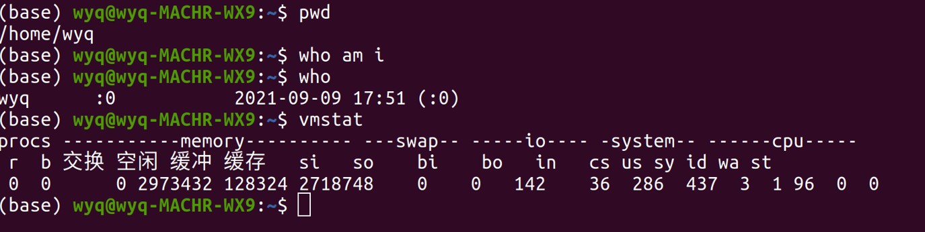

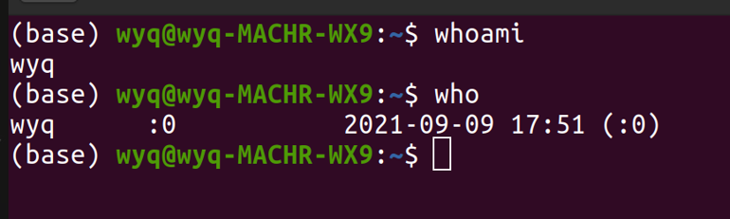

**思考:你的用户名、用户标识、组名、组标识是什么?当前你处在系统的哪个位置中?现在有哪些用户和你一块儿共享系统？**

用户名：wyq

用户标识：1000

组名：wyq

组标识：1000

处于系统中的用户位置，没有用户和我共享系统。

**2. 文件操作命令：**

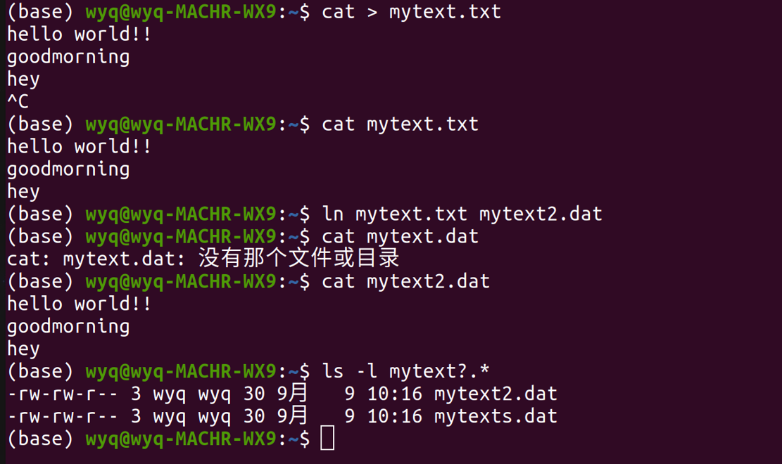

**思考:文件链接是什么意思?有什么作用?**

文件链接：我们可以把它看做档案的别名。

该命令的作用是用多个（新）文件名与一个文件实体建立链接（也就是一个文件起了多个名字或说多个文件名使用同一个 i 节点）。命令执行后，可用 ls -il 查看第一列的 i 节点号是相同的而且、链接数为大于原来的数字。这就是所谓的“硬链接”。硬链接是存在同一个文件系统中。

**3. 目录操作：**

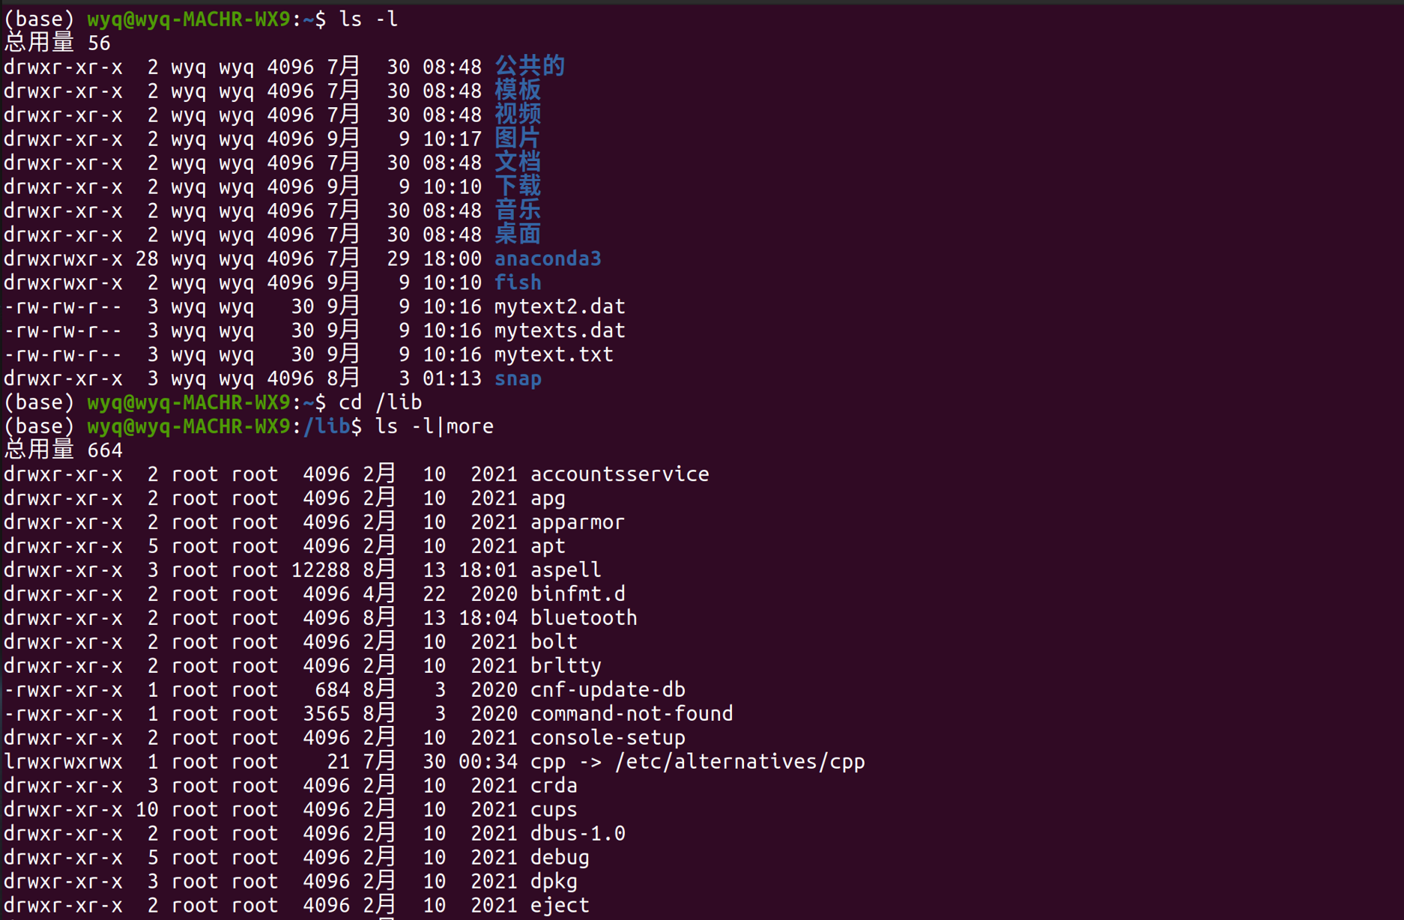

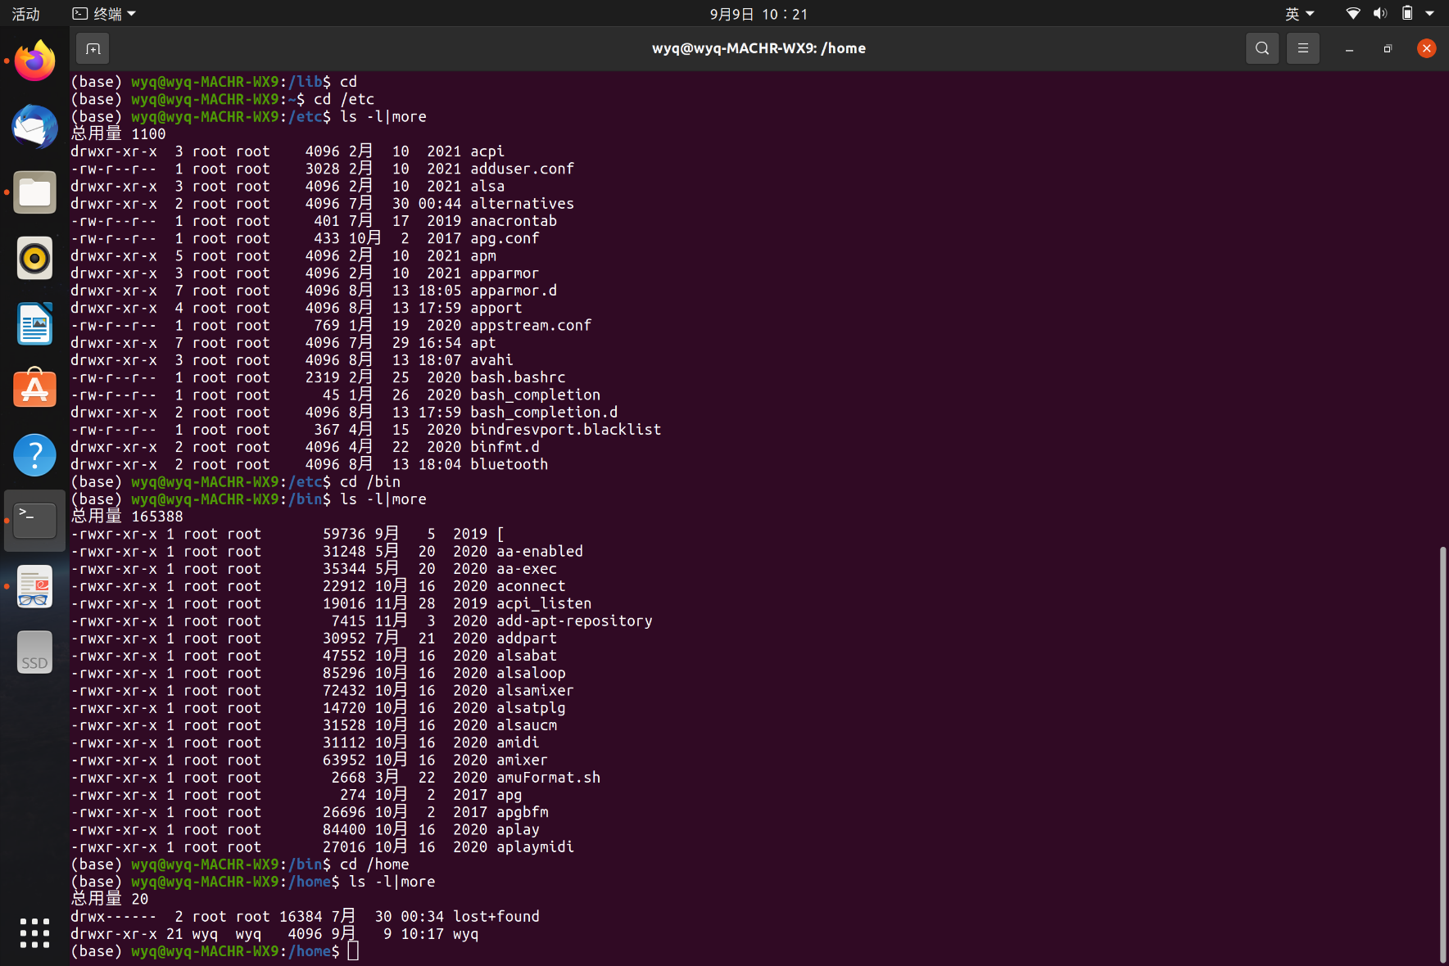

**思考:Linux文件类型有哪几种?文件的存取控制模式如何描述?**

Linux下公有7种文件类型，分别为：

**i.普通文件类型**

Linux中最多的一种文件类型, 包括 纯文本文件(ASCII)；二进制文件(binary)；数据格式的文件(data);各种压缩文件.第一个属性为 [-]

**ii.目录文件**

就是目录， 能用 # cd 命令进入的。第一个属性为 [d]，例如 [drwxrwxrwx]

**iii.块设备文件**

块设备文件 ： 就是存储数据以供系统存取的接口设备，简单而言就是硬盘。例如一号硬盘的代码是 /dev/hda1等文件。第一个属性为 [b]

**iv.字符设备**

字符设备文件：即串行端口的接口设备，例如键盘、鼠标等等。第一个属性为 [c]

**v.套接字文件**

这类文件通常用在网络数据连接。可以启动一个程序来监听客户端的要求，客户端就可以通过套接字来进行数据通信。第一个属性为 [s]，最常在 /var/run目录中看到这种文件类型

**vi.管道文件**

FIFO也是一种特殊的文件类型，它主要的目的是，解决多个程序同时存取一个文件所造成的错误。FIFO是first-in-first-out(先进先出)的缩写。第一个属性为 [p]

**vii.链接文件**

类似Windows下面的快捷方式。第一个属性为 [l]，例如 [lrwxrwxrwx]

**4. 修改文件属性**

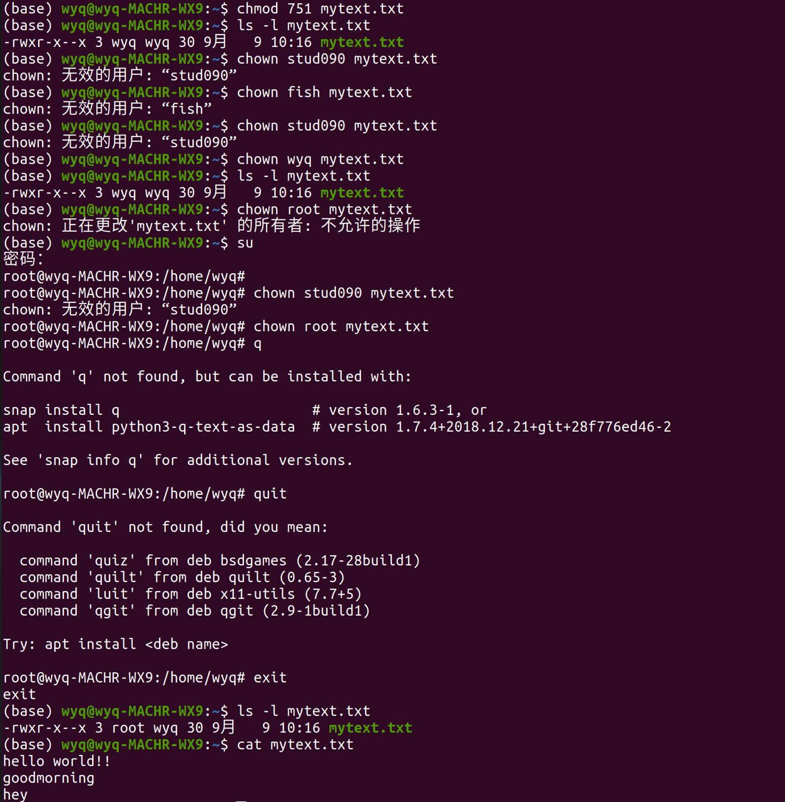

**思考:执行了上述操作后,若想再修该文件,看能不能执行。为什么?**

不能。因为最开始chmod 751 mytext.txt将文件所有者的权限设置为可读，可写和可执行；组内成员的权限设置为只读和执行；非组内成员则只可执行。因此将文件所有者修改过后，该用户不再拥有修改的权限。

**5. 进程管理命令**

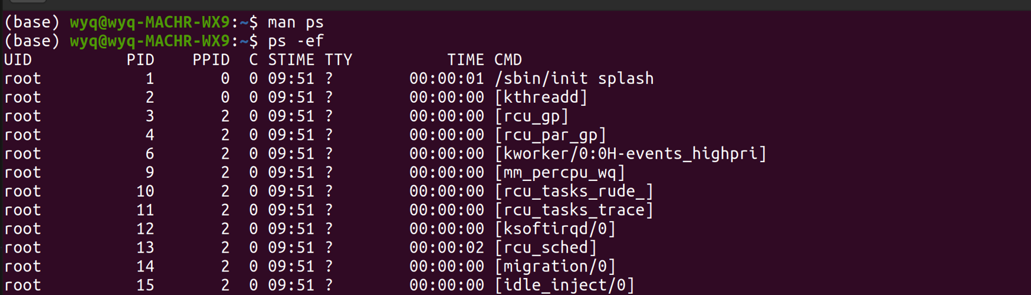

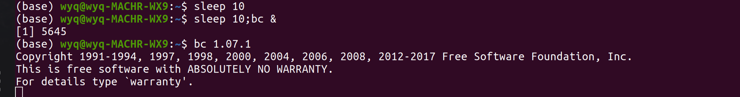

**熟悉进程概念,进程通信中的软中断信号概念。执行以下进程管理命令。**

**思考:系统如何管理系统中的多个进程? 进程的家族关系是怎样体现的? 有什么用?**

1. 系统管理多个进程：

系统对于多个进程进行管理主要使用了进程的调度算法分别为：

**先到先服务（FCFS）调度算法：**从就绪队列中选择一个最先进入该队列的进程为之分配资源，使它立即执行并一直执行到完成或发生某事件而被阻塞放弃占用CPU时再重新调度。

**短作业优先（SJF）的调度算法：**从就绪队列中选出一个估计运行时间最短的进程为之分配资源，使它立即执行并一直执行到完成或发生某事件而被阻塞放弃占用 CPU 时再重新调度。

**时间片轮转调度算法：**时间片轮转调度是一种最古老，最简单，最公平且使用最广的算法，又称 RR（Round robin）调度。每个进程被分配一个时间段，称作它的时间片，即该进程允许运行的时间。

**多级反馈队列调度算法：**前面介绍的几种进程调度的算法都有一定的局限性。如短进程优先的调度算法，仅照顾了短进程而忽略了长进程 。多级反馈队列调度算法既能使高优先级的作业得到响应又能使短作业（进程）迅速完成。因而它是目前被公认的一种较好的进程调度算法，UNIX 操作系统采取的便是这种调度算法。

**优先级调度：**为每个流程分配优先级，首先执行具有最高优先级的进程，依此类推。具有相同优先级的进程以 FCFS 方式执行。可以根据内存要求，时间要求或任何其他资源要求来确定优先级。

2.进程的家族关系的体现：

一个程序可能有许多进程，而每一个进程又可以有许多子进程。依次循环下去，而产生子孙进程。

为了区分各个不同的进程，系统给每一个进程分配了一个ID以便识别。Linux系统中，进程ID（PID）是区分不同进程的唯一标识。PPID表示父进程。所有的进程都是PID为1的init进程的后代。内核在系统启动的最后阶段启动init进程。

一般每个进程都会有父进程，父进程与子进程之间是管理与被管理的关系，当父进程停止时，子进程也随之消失，但子进程关闭，父进程不一定终止。

3. 进程的家族关系的作用：

在Linux系统中，所有的进程都是由最初的init进程通过fork和exec的方法创建的子进程。由于一个进程只能在同一时间运行一个程序。因此，进程的家族关系实现了多个进程的并发操作，提高了程序的运行效率，也充分利用了CPU的资源。

**讨论：**

**1. Linux系统命令很多,在手头资料不全时,如何查看命令格式?**

a. 在命令行模式中，如果知道某个命令，但忘记了相关选项与参数，优先使用[--help]的功能来查询相关信息；

b. 对于完全不知道的命令或文件格式，想要对它进行了解优先使用man或者info来查询。

c. 如果想要假设一些其他的服务，或想要利用一整组软件来完成某项功能时，进入/usr/share/doc查看是否有相关的说明文件。

**2. Linux系统用什么方式管理多个用户操作?如何管理用户文件,隔离用户空间?用命令及结果举例说明。**

Linux系统利用用户以及用户组管理多个用户。通过给拥有者，用户组成员，以及非用户组成员不同对于文档的读写执行权限，隔离用户空间。

**3. 用什么方式查看你的进程的管理参数?这些参数怎样体现父子关系?当结束一个父进程后其子进程如何处理?用命令及结果举例说明。**

1. 使用ps（process status）命令查看进程的管理参数。

2. 其中PID表示当前进程的ID号；PIDD表示父进程的ID号。当PIDD相同时，代表两个子进程拥有相同的父进程。从下图中不难找出，前两行的进程同属于同一个父进程。



3. 当结束一个父进程之后，其子进程可能会有两种状态。

第一种：子进程一起被终止；

第二种：子进程成为孤儿进程，被init进程领养

**4. Linux 系统“文件”的含义是什么?它的文件有几种类型?如何标识的?**

Linux系统中，“文件”的含义是数据的集合；且在Linux中一切皆文件。

它的文件一共有7种类型，以10位文件类型权限中的第一个字符进行标 识，分别是：

1. 普通文件 [-]

2. 目录文件 [d]

3. 字符设备文件 [c]

4. 块设备文件 [b]

5. 数据接口文件 [s]

6. 符号链接文件 [l]

7. 管道文件 [p]

**5. Linux 系统的可执行命令主要放在什么地方?找出你的计算机中所有存放系统的可执行命令的目录位置。**

一般放在/bin下。

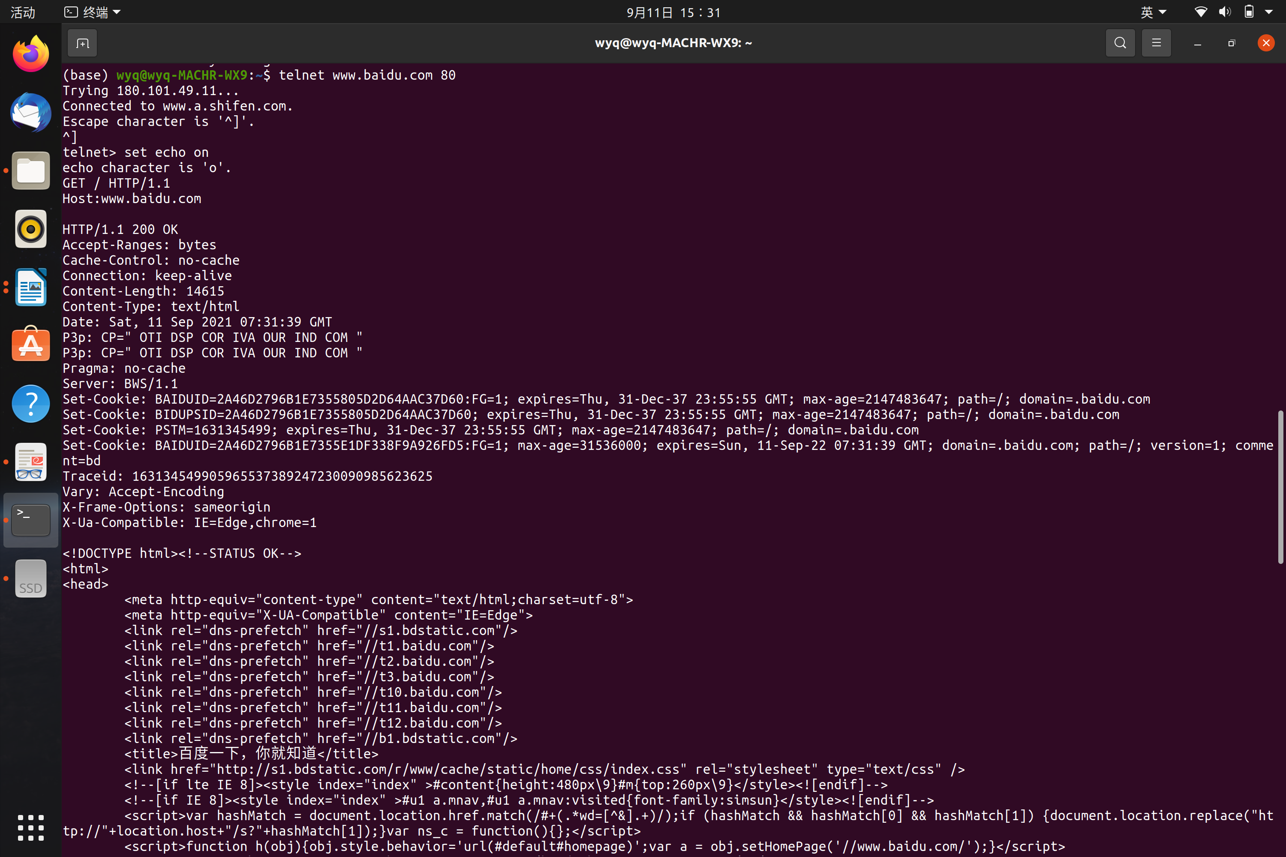

**6. Linux 系统的设备是如何管理的?在什么地方可以找到描述设备的信息?**

Linux的设备管理的主要任务是控制设备完成输入输出操作，即输入输出(I/O)子系统。它的任务是把各种设备硬件的复杂物理特性的细节屏蔽起来，提供一个对各种不同设备使用统一方式进行操作的接口。而Linux把设备看作是一种特殊的文件，系统通过处理文件的接口——虚拟文件系统VFS来管理和控制各种设备。

一般设备文件被放在/dev的目录下面。

**7. 画出Linux 根文件系统的框架结构。描述各目录的主要作用。你的用户主目录在哪里?**

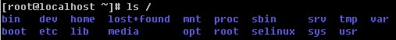

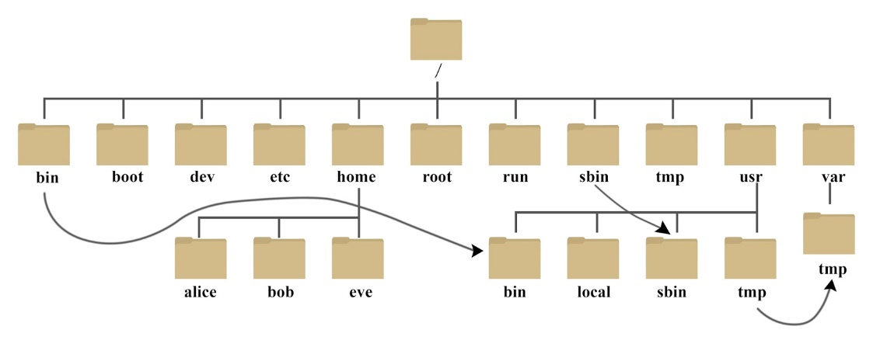

描述目录主要作用：

/bin: bin 是Binaries的缩写，该目录常存放进程使用的命令。

/boot: 存放启动Linux时使用的一些核心文件，包含一些连接文件以及镜像文件。

/dev: 存放Linux的外部设备，在Linux中访问设备的方式和访问文件的方式是相同的。所有的设备都被视作一种特殊的文件。

/etc: 该目录用于存放所有的系统管理所需的配置文件和子目录。

/home：用户的主目录。在Linux中，每个用户都有一个自己的目录，一般该目录名以用户的账号名命名，如上图中的alice, bob, eve。

/lib: 该目录存放系统最基本的动态连接共享库。几乎所有的应用程序都需要用到这些共享库。

/lost+found: 一般是空的。当系统非法关机后，该目录下就存放了一些文件。

/media: Linux系统会自动识别一些设备，识别后，把识别的设备挂载到该目录下。

/mnt: 该目录是为了让用户临时挂载别的文件系统的，例如可以将光驱挂载在/mnt/上，然后进入该目录查看光驱中的内容。

/opt: 给主机额外安装软件所摆放的目录。

/proc: 是一种伪文件系统，存储的是当前内核运行状态的一系列特殊文件。这歌目录是一个虚拟的目录，它是系统内存的映射，我们可以通过直接访问这个目录来获取系统信息。该目录的内容是在内存里，我们也可以直接修改里面的某些文件。

/root:系统管理员，即超级权限者的用户主目录。

/sbin:该目录存放的是系统管理员使用的系统管理程序。

/selinux:该目录是Redhat/CentOS特有的目录，是一个安全机制，类似于防火墙。

/srv: 该目录存放一些服务启动之后需要提取的数据。

/sys: 该目录下安装了2.6内核张红新出现的一个文件系统sysfs。

/tmp: 该目录用于存放一些临时文件

/usr: unix shared resources 该目录存放用户的很多应用程序和文件。

/usr/bin: 该目录存放系统用户使用的应用程序。

/usr/sbin:该目录存放超级用户使用的比较高级的管理程序和系统守护程序。

/var: 该目录常用于存放那些经常被修改的目录。包括各种日志文件。

/run: 一个临时系统文件，存储系统启动以来的信息。当系统重启时，这个目录下的文件应该被删掉或清除。

我的用户目录被存放在/home中。

**8. Linux 系统的Shell是什么?请查找这方面的资料,说明不同版本的Shell的特点。**

1. Shell是操作系统与用户的交互接口，操作系统通过Shell接受用户的请求，建立相应的命令处理进程，处理用户的请求。

2. Linux中默认的shell是bash,其他流行的shell有 ash, ksh, csh, zsh等

- bash: 它是最早的Unix shell,bash还有一个特点，可以通过help命令

来查看帮助。包含的功能几乎可以涵盖shell所具有的功能，所以一般的shell脚本都会指定它为执行路径。

* csh: 使用的是“类C”的语法，csh是具有C语言风格的一种shell，其内部命令有52个，较为庞大。
* ksh: 它的语法与Bourne shell相同，同时具备了C shell的易用特点。有42条内部命令，与bash相比有一定的限制性
* tcsh: 是csh的增强版，与C shell完全兼容。
* sh: 是一个快捷方式，已经被bash所取代。
* zsh: 目前Linux最庞大的一种shell，拥有84个内部命令，使用起来较为复杂。

**9. 下面每一项说明的是哪类文件。**

**(1)-rwxrw-r-- (2) /bin (3) ttyx3 (4) brw-rw-rw-**

**(5)/etc/passwd (6) crw-rw-rw (7) /usr/lib (8) Linux**

1. 普通文件，拥有者：可读可写可执行；用户组内：可读可写；非本人且非组内：仅可读

2. 目录文件，存放所有用户都可以使用的linux基本操作命令

3. 虚拟控制台设备文件

4. 块设备文件，拥有者：可读可写；用户组内：可读可写；非本人且非组内：可读可写

5. 配置文件，密码

6. 字符设备文件，拥有者：可读可写；用户组内：可读可写；非本人且非组内：可读可写

7. 动态连接文件

8. 目录文件

**体会：**

本次实验让我对于Linux系统的概况和主要的命令以及对应的作用有了更好的认识。通过五个部分的指令学习，让我熟悉了Linux系统的基本操作，也让我体验到了Linux系统相对于我日常所用的Windows系统的不同之处。只是通过一个小小的终端窗口，就可以完成所有的运行操作。真正的脱开了GUI的帮助，去了解操作系统的内核。

本次实验的学习一方面依托学校课程提供的实验课教材，另一方面，也出于好奇借助了互联网的力量。小小的一个实验便让我收获颇丰。由于在暑假期间对于Linux系统已经开始了

一些简单的学习和使用，让我对于Linux前几项操作实现相对较为轻松。也将重点着重放到了有关于文件管理以及进程管理两个板块上。通过阅读网上的资料，配合着实验的思考题和讨论题。我更深入的了解了Linux系统中一切皆文件的概念，熟悉了每个文件夹内存储的文件。对于文件管理，用户，用户组权限分配有了更好的认识。而对于进程的概念，也从最初课上听到的陌生名词，变成了可以在电脑上查询状态的，知道其背后原理的一个概念。

总而言之，Linux实验一的学习帮助我快速的了解了Linux系统运行的方式，和一些简单的操作。也让我在整个实验的过程中感受到了很大的乐趣。之后也会利用更多的时间，在课下探索Linux系统更多相关的有意思的使用方式，并且学习理解它运作的原理。

**实验二：用户界面与Shell命令**

**姓名：汪雨卿 学号：1912019 实验时间：2021.9.16**

**实验环境：**

**linux系统**

**实验目的：**

**1.** 了解Linux运行环境，熟悉交互式分时系统、多用户环境的的运行机制。

**2.** 练习Linux系统命令接口的使用，学会Linux基本命令、后台命令、管道命令等命令

**操作过程：**

**1.** 参照本《实验指导》第二部分介绍的方式，登录进入Linux命令操作界面。

**2.** 使用主机终端的用户可以用<Alt+ F1>、< Alt+ F2>、┈< Alt+F6>切换屏幕，转换到 其它虚拟终端，试着再登录进入系统，以实现多个用户同时登录到同一台计算机。

**3.** 参照本《实验指导》第二部分介绍的方式及实例，执行以下各类命令，熟悉Linux用户命令接口。查看信息命令。

**结果：**

**1.** **图形化用户界面下的 Shell 命令操作**

【操作要求 1】显示系统时间，并将系统时间修改为 2011 年 9 月 17 日零点。

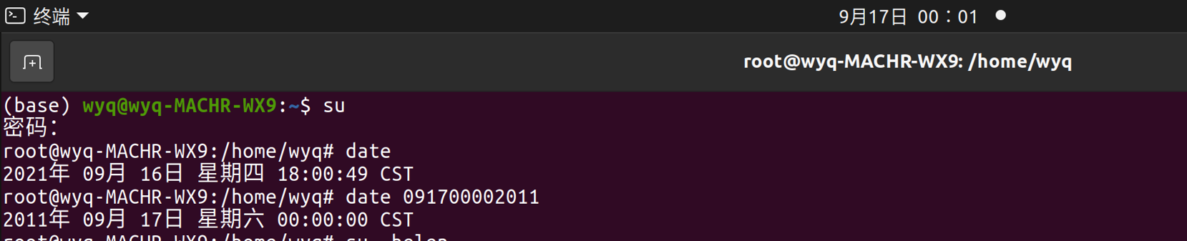

【操作要求 2】切换为普通用户，查看 2011 年 9 月 17 日是星期几。

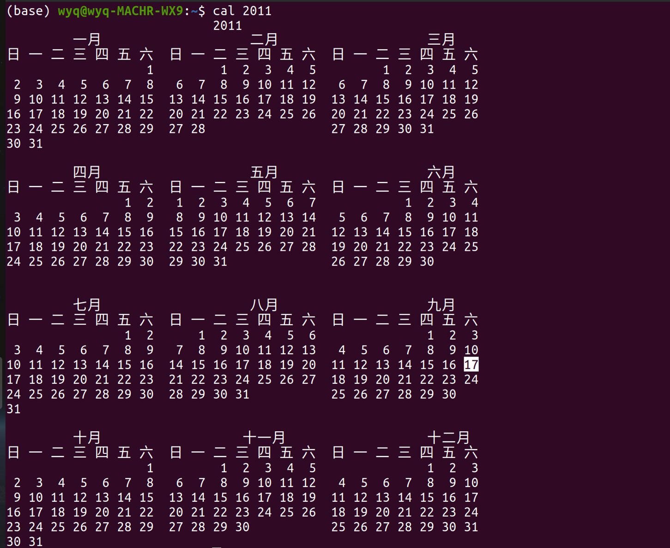

【操作要求 3】查看 ls 命令的-s 选项的帮助信息

1.使用man

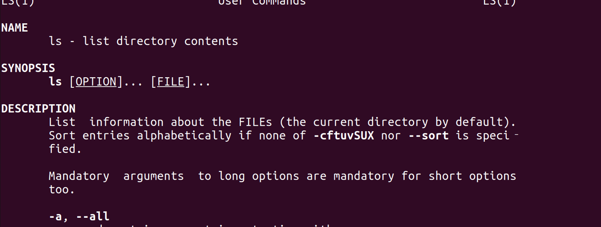

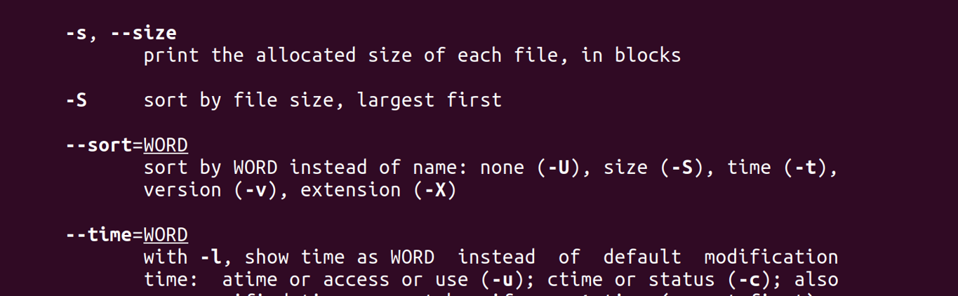

2. 使用help方法

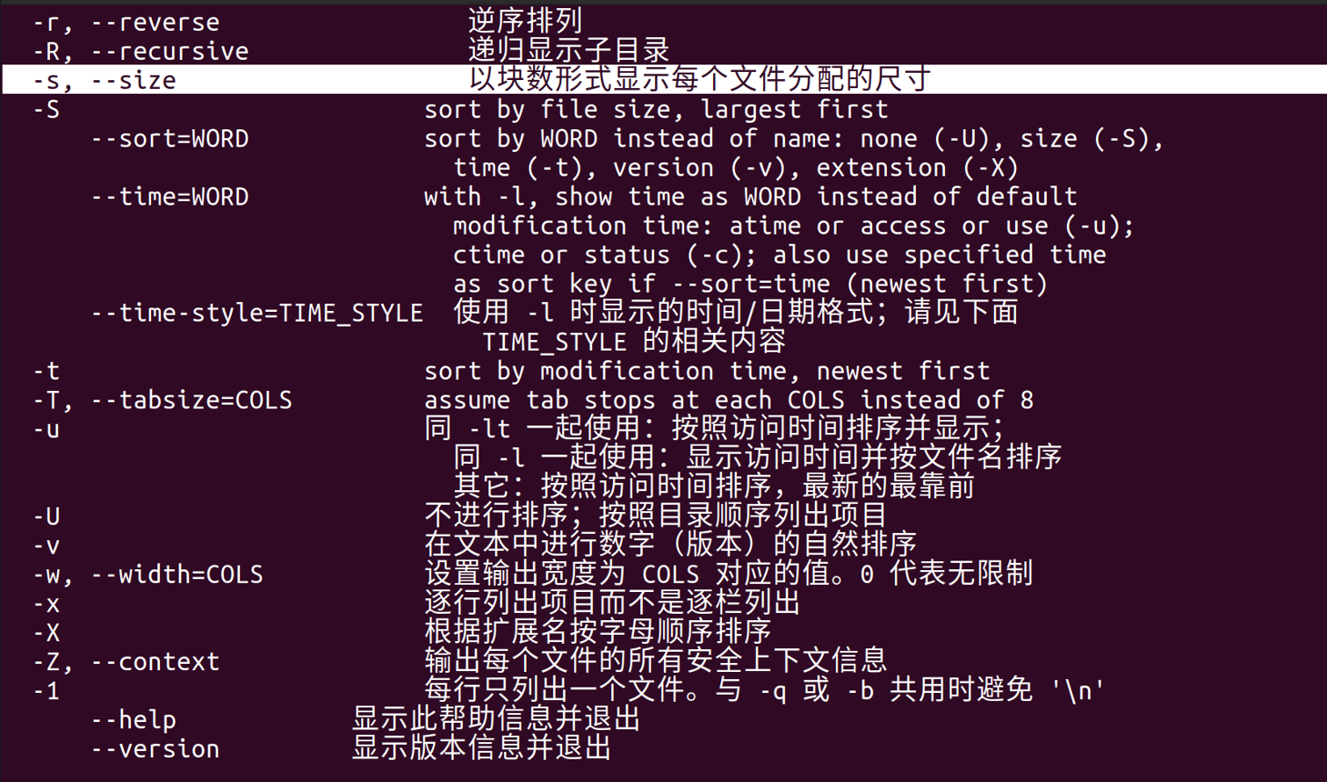

【操作要求 4】查看/etc 目录下所有文件和子目录的详细信息

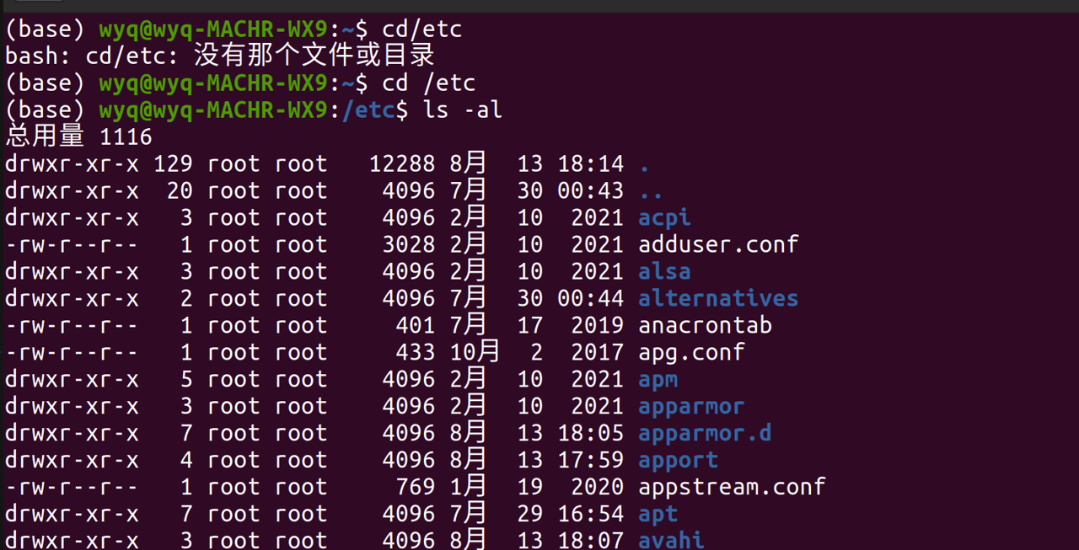

**2.字符界面下的 Shell 命令操作**

【操作要求 1】查看当前目录。

【操作要求 2】用 cat 命令在用户主目录下创建一名为 f1 的文本文件，内容为：

Linux is useful for us all.

You can never imgaine how great it is.

【操作要求 3】向 f1 文件增加以下内容：Why not have a try?

【操作要求 4】统计 f1 文件的行数，单词数和字符数，并将统计结果存放在 countf1 文件

【操作要求 5】将 f1 和 countf1 文件的合并为 f 文件

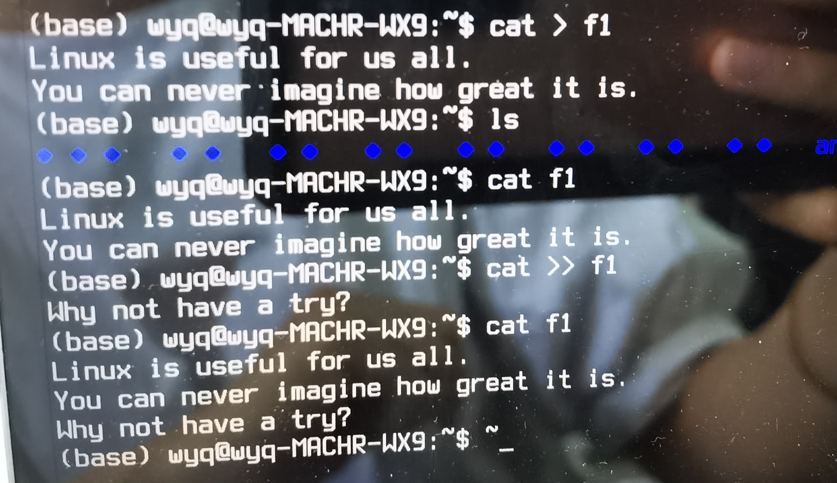

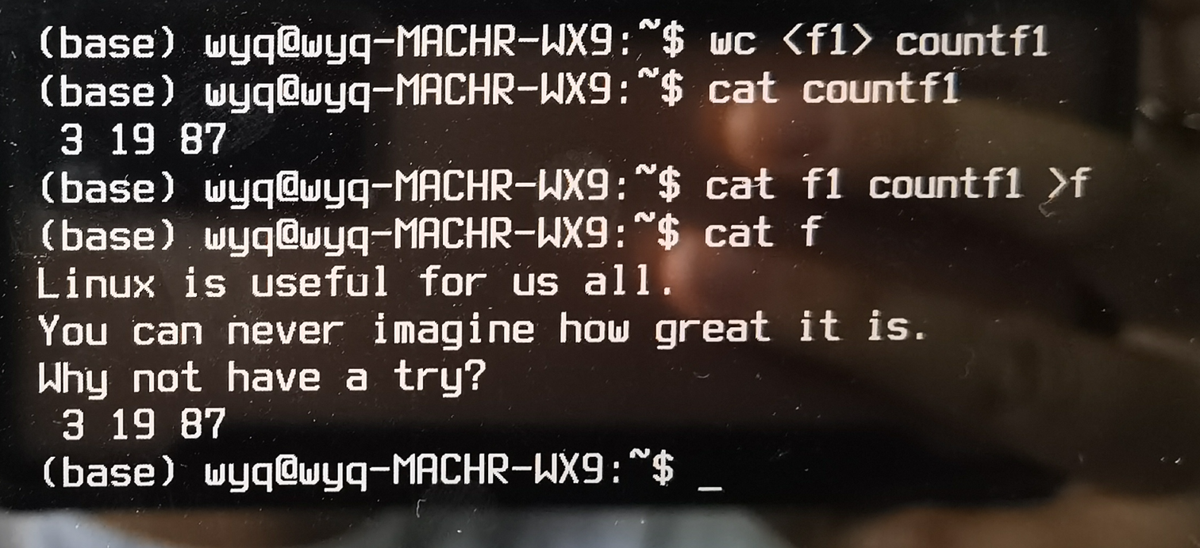

【操作要求 6】分页显示/etc 目录中所有文件和子目录的信息

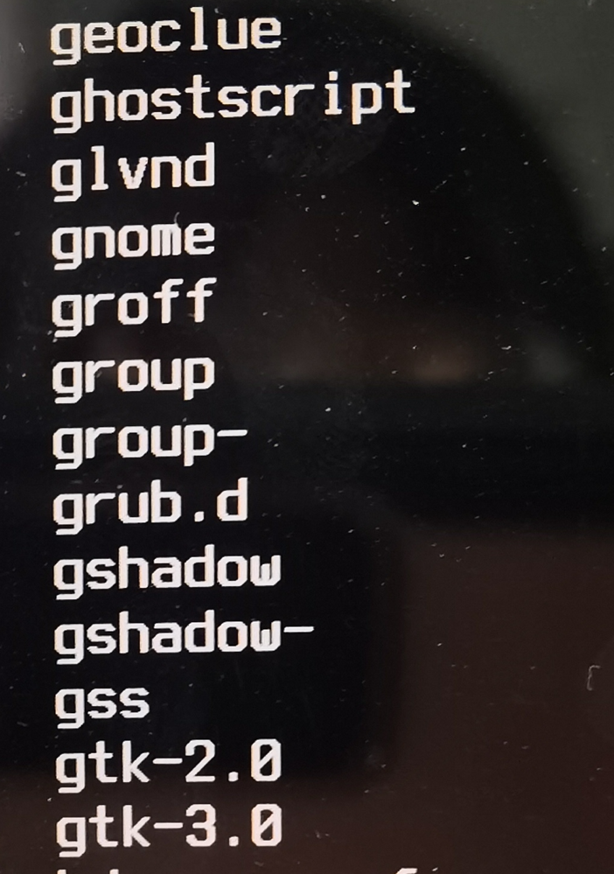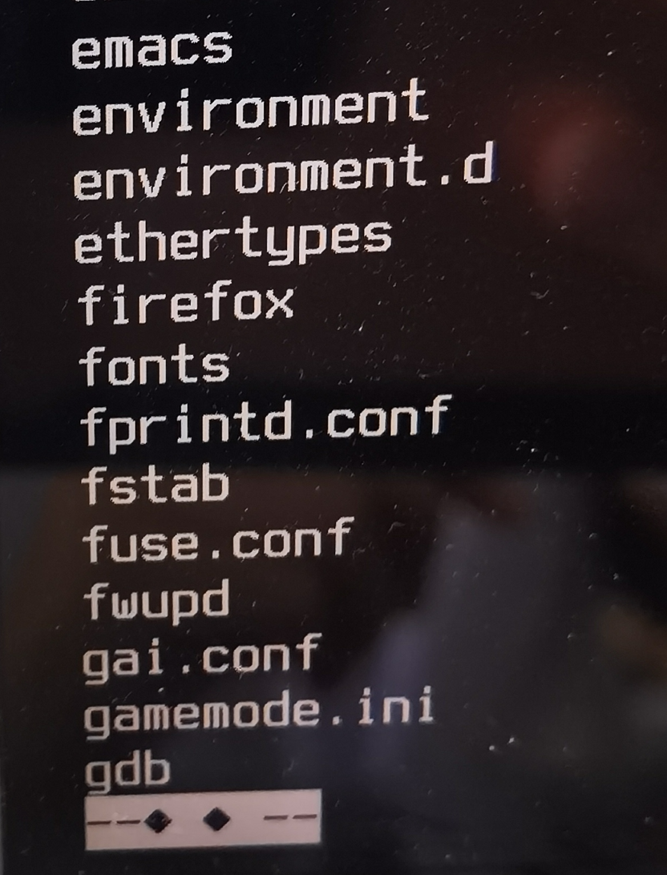

【操作要求 7】仅显示/etc 目录中前 5 个文件和子目录。

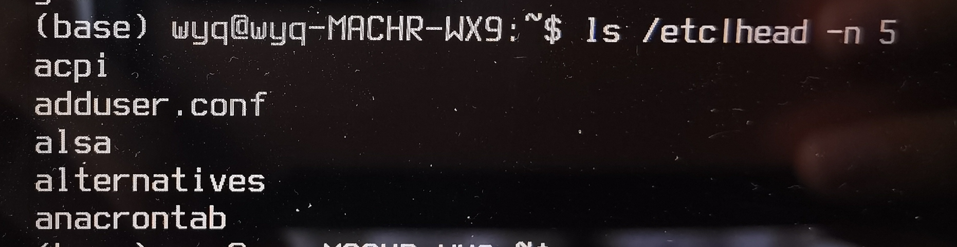

【操作要求 8】清除屏幕内容





**3.通配符的使用**

【操作要求 1】显示/bin/目录中所有以 c 为首字母的文件和目录

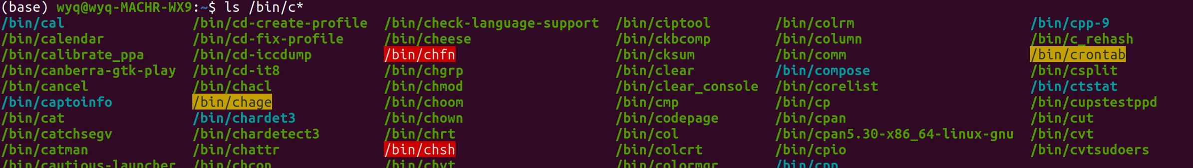

【操作要求 2】显示/bin/目录中所有以 c 为首字母,文件名只有 3 个字符的文件和目录



【操作要求 3】显示/bin 目录中所有的首字母为 c 或 s 或 h 的文件和目录。



【操作要求 4】显示/bin/目录中所有的首字母是 v、w、x、y、z 的文件和目录。

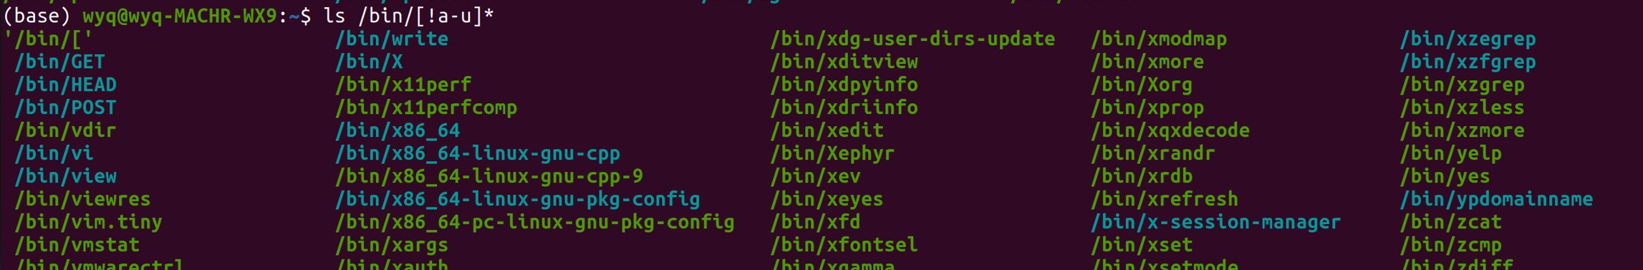

【操作要求 5】重复上一步操作

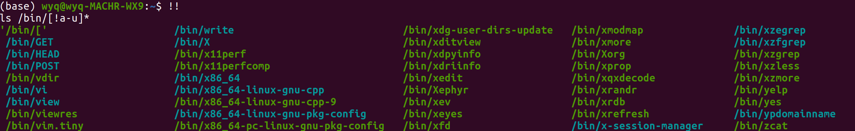

【操作要求 6】查看刚执行过的 5 个命令

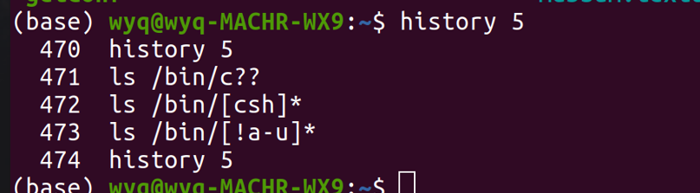

**体会：**

本次实验让我初步了解了图形化界面和shell的使用方式。通过尝试不同指令的使用方式，对Linux系统的使用有了初步的概念。了解了如何在Linux系统之下去查看文件的目录。也了解了一些简单的shell指令的功能。比如history指令可以显示历史的指令条目，而cat指令可以打开可以被阅读的文件。

此外，我也了解到了Linux系统文件的结构的组织形式，对于Linux系统有了更深入的理解。也初步了解了它区别于Windows系统的区别。本次实验勾起了我对于操作系统更多学习的热情和兴趣。让我收获颇丰

**实验三： 进程管理及进程通信**

**姓名：汪雨卿 学号：1912019实验时间：2021.10.1**

**实验环境：**

**linux系统**

**实验目的：**

**1.** 利用Linux提供的系统调用设计程序，加深对进程概念的理解。

**2.**体会系统进程调度的方法和效果。

**3.**了解进程之间的通信方式以及各种通信方式的使用。

**操作过程：**

用vi 编写c 程序（假定程序文件名为prog1.c）

编译程序

$ gcc -o prog1.o prog1.c 或 $ cc -o prog1.o prog1.c

运行

$./prog1.o

**结果：**

用vi 编写使用系统调用的C 语言程序。

1. 编写程序。显示进程的有关标识（进程标识、组标识、用户标识等）。经过5 秒钟后，执行另一个程序，最后按用户指示（如：Y/N）结束操作。

程序使用的系统调用原型请参见本《实验指导》第五部“Linux 编程系统调用”中“有关进程的系统调用”部分的相关内容。

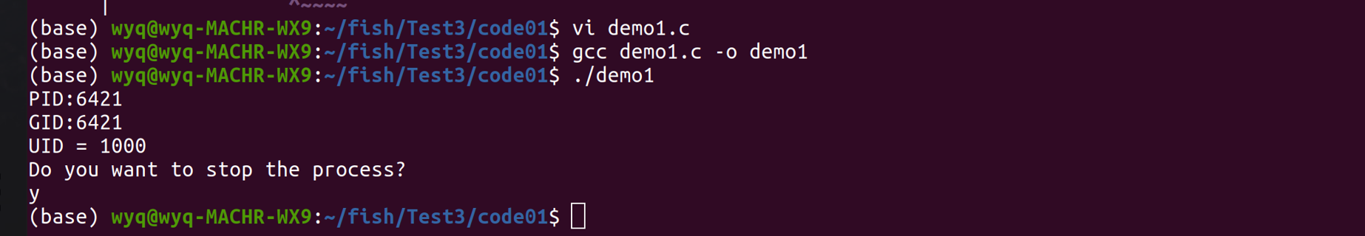

2. 参考例程1，编写程序。实现父进程创建一个子进程。体会子进程与父进程分别获得不同返回值，进而执行不同的程序段的方法

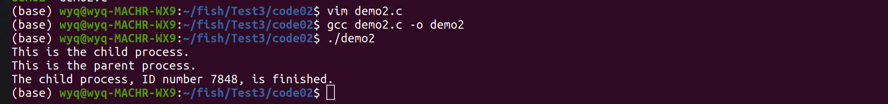

🕮 思考：子进程是如何产生的？ 又是如何结束的？子进程被创建后它的运行环境是怎 样建立的？

1. 原理：首先使用使用fork函数拷贝了一份资源，有了一个父进程和一个子进程，然后父进程被wait阻塞，子进程sleep10秒之后退出，然后父进程再执行代码。
2. 思考题：是由父进程fork()创建形成的，通过exit()函数自我结束，子进程创建后核心将被分配一个进程表项和进程标识符，检查同时运行的进程数目，子进程继承父进程的所有文件。

3. 参考例程2，编写程序。父进程通过循环语句创建若干子进程。探讨进程的家族树以及子进程继承父进程的资源的关系。

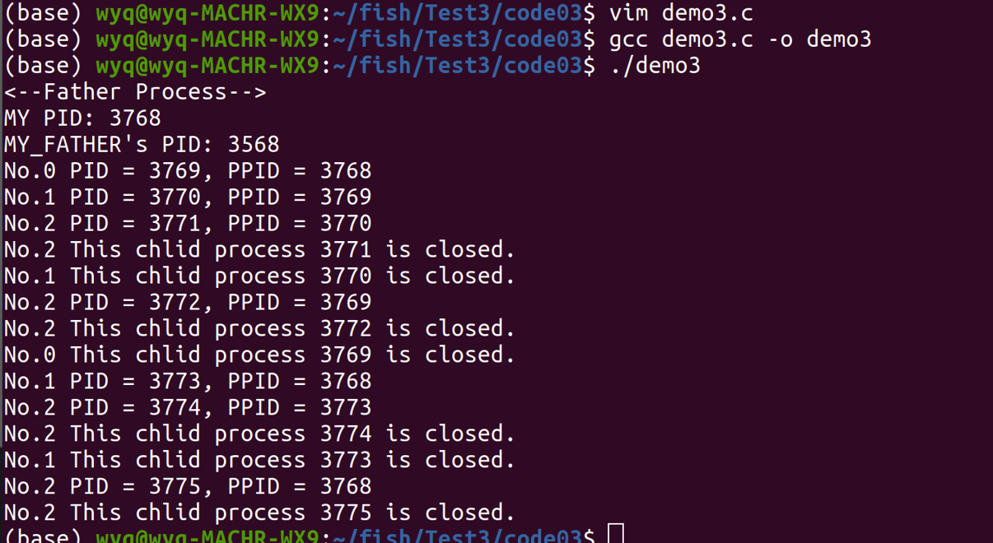

🕮 思考：

① 画出进程的家族树。子进程的运行环境是怎样建立的？反复运行此程序

看会有什么情况？解释一下。

1. 原理：在i循环的过程中，每一次循环都会fork出一个子进程，然后父进程进行堵塞，子进程进行下一次for循环，直到子进程结束，然后一级一级的返回，父进程再继续for循环。

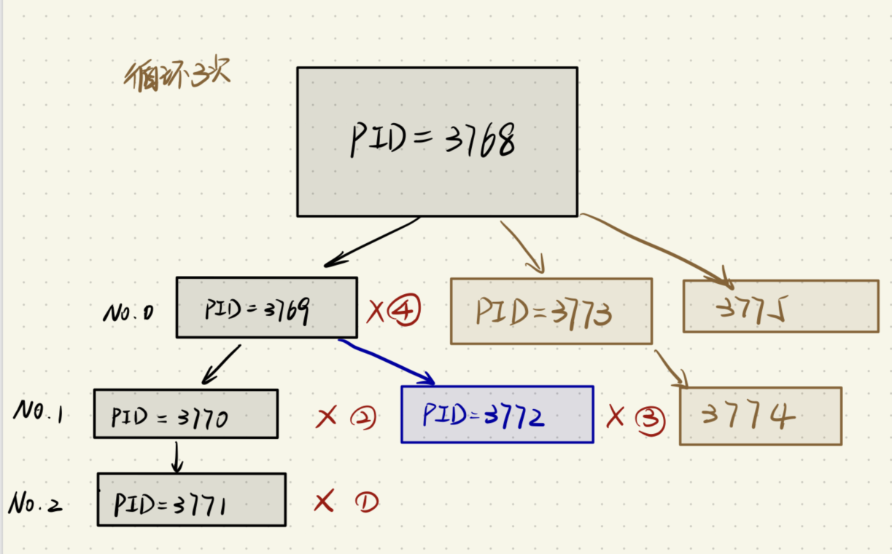

② 修改程序，使运行结果呈单分支结构，即每个父进程只产生一个子进

程。画出进程树，解释该程序。

当该进程为父进程时就创建子进程并堵塞，当为子进程时就输出。当为父进程时创建子进程，当为子进程时就退出。

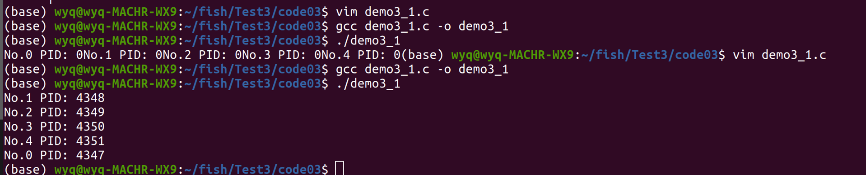

4. 参考例程3 编程，使用fork( )和exec( )等系统调用创建三个子进程。子进程分别启动不同程序，并结束。反复执行该程序，观察运行结果，结束的先后，看是否有不同次序。

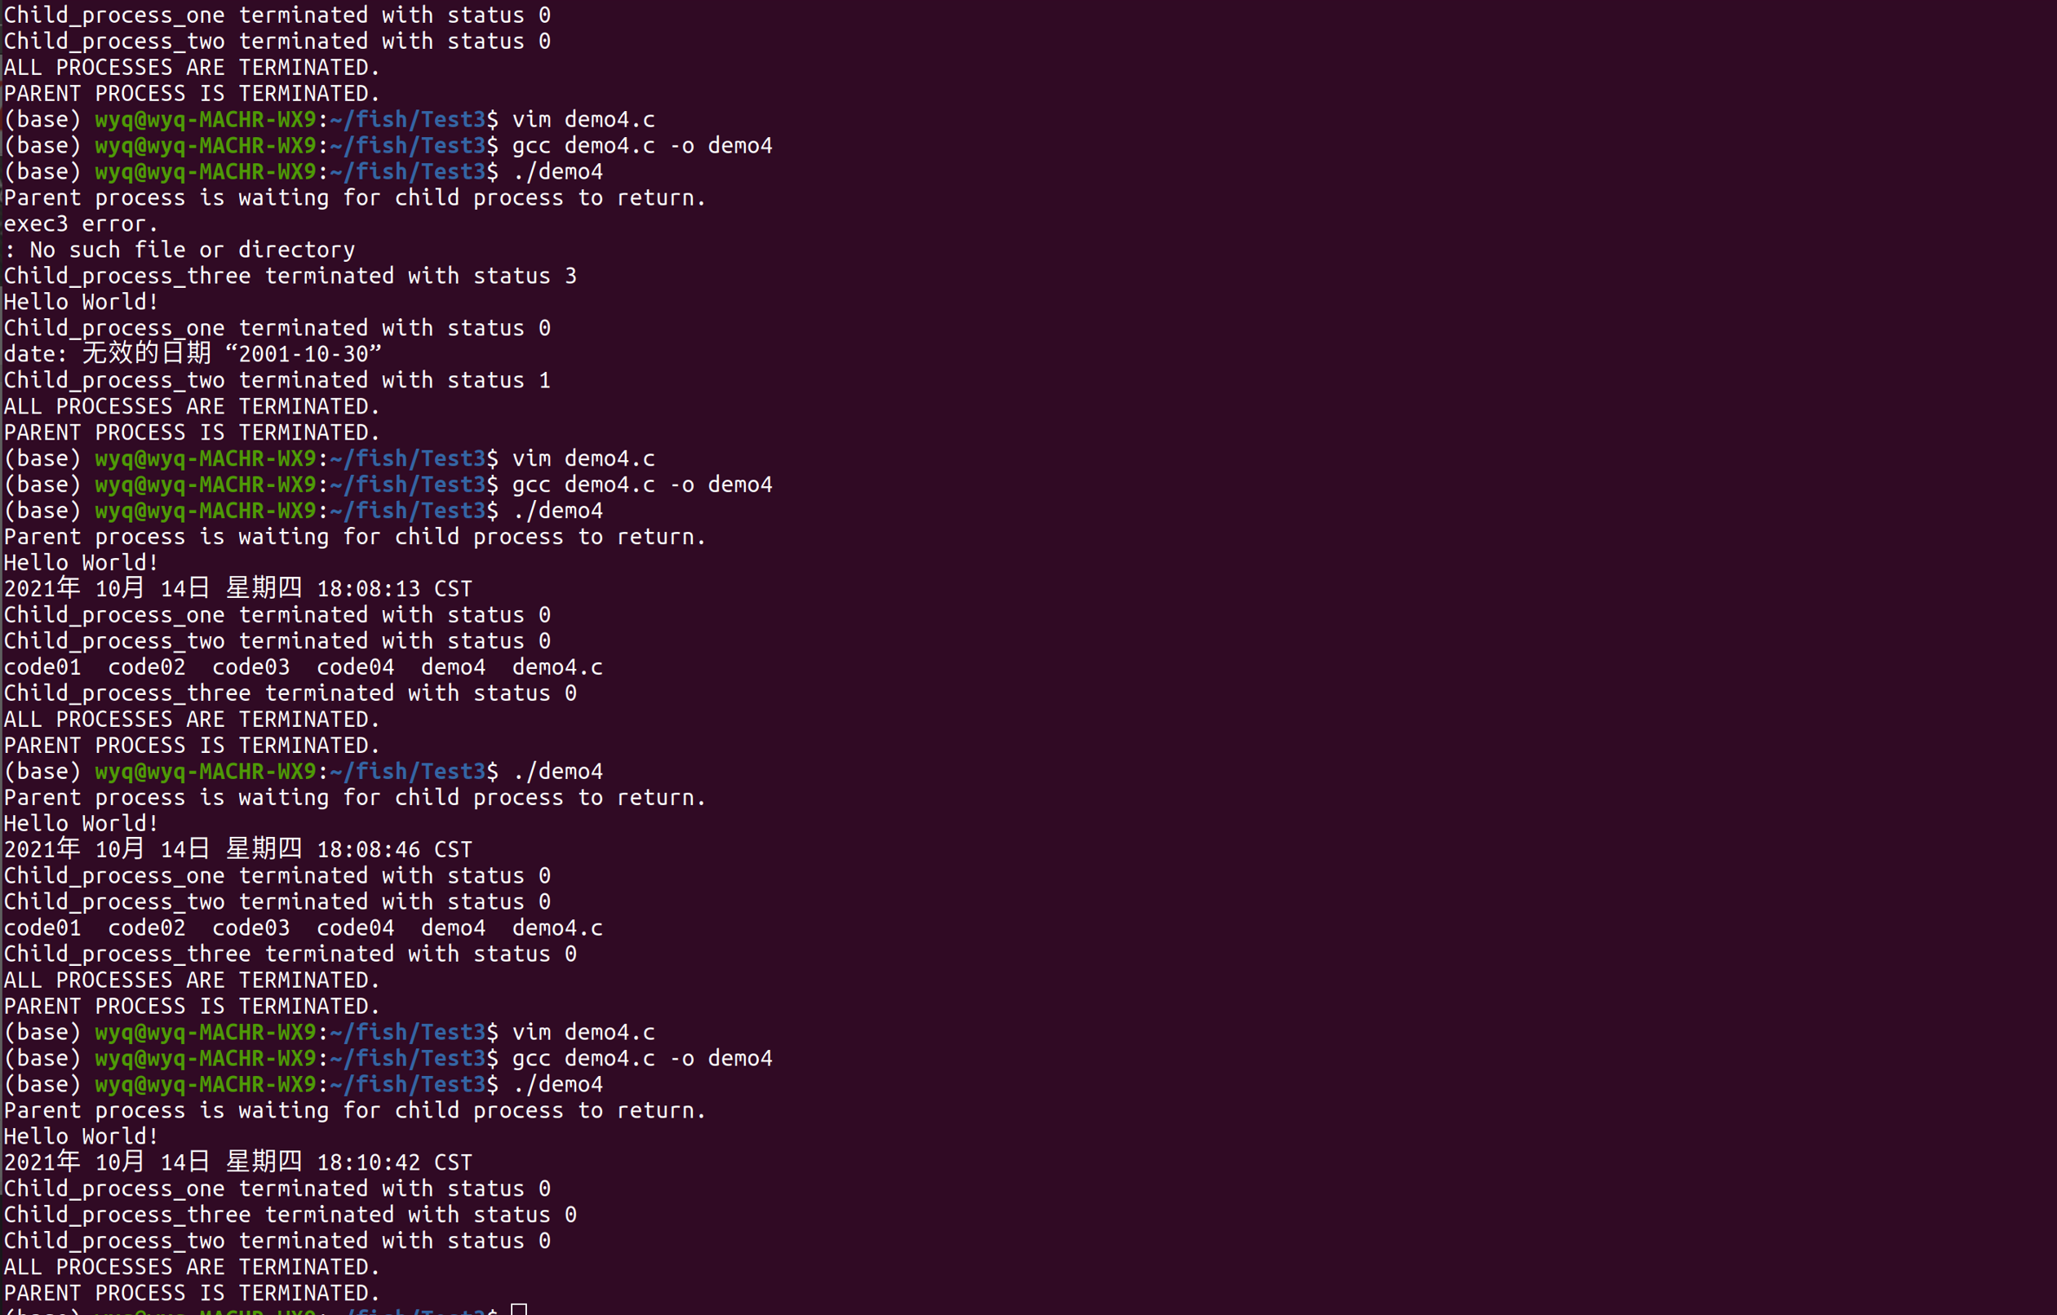

🕮 思考：子进程运行其它程序后，进程运行环境怎样变化的？反复运行此程序看会有什么情况？解释一下。

1. 原理：父进程创建三个子进程，第一个实现打印，第二个实现时间，第三个实现查看文件命令。
2. 思考题：

进程运行其他程序后这个进程就完全被新程序代替。由于并没有产生新进程所以进程标识号不改变除此之外旧进程的其它信息代码段数据段栈段等均被新程序的信息所代替。新程序从自己的 main()函数开始运行。反复运行此程序发现结束的先后次序是不可预知的每次运行结果都不一样。原因是当每个子进程运行其他程序时他们的结束随着其他程序的结束而结束所以结束的先后次序在改变。

5. 参考例程4 编程，验证子进程继承父进程的程序、数据等资源。如用父、子进程修改公共变量和私有变量的处理结果；父、子进程的程序区和数据区的位置。

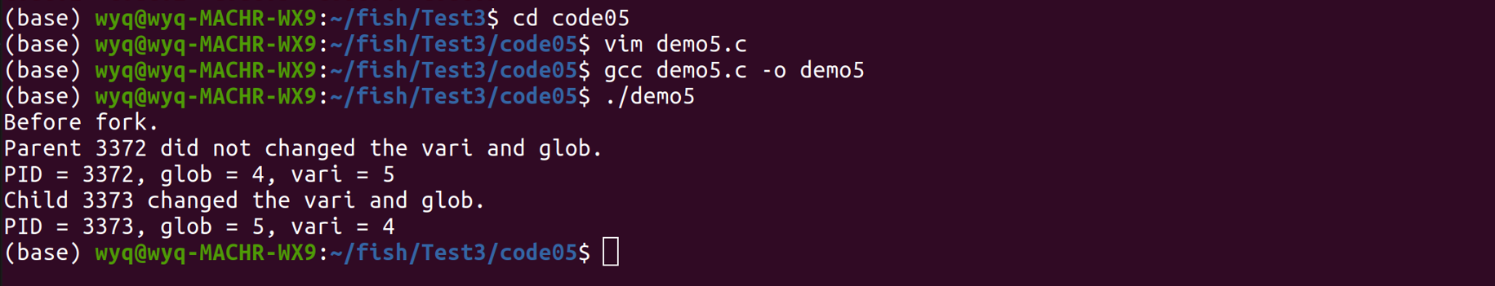

🕮 思考：子进程被创建后，对父进程的运行环境有影响吗？解释一下。

1.原理：子进程有自己的全局变量和私有变量，不影响父进程。

2.思考题：子进程被创建后，对父进程的运行环境无影响，因为当子进程在运行时，他有自己的代码段和数据段，这些都可以做修改，但是父进程的代码段和数据段是不会随着子进程的变化而变化的。

6. 参照《实验指导》第五部分中“管道操作的系统调用”。复习管道通信概念，参考例程5，编写一个程序。父进程创建两个子进程，父子进程之间利用管道进行通信。要求能显示父进程、子进程各自的信息，体现通信效果。

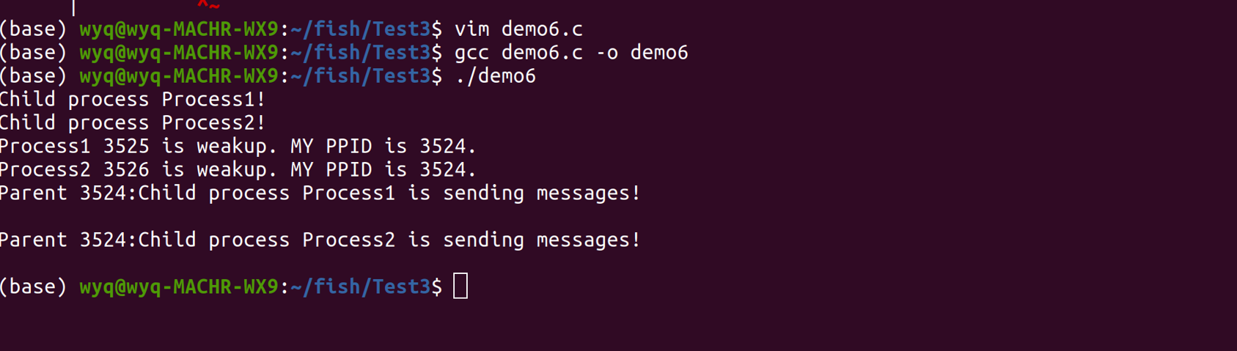

🕮 思考：

①什么是管道？进程如何利用它进行通信的？解释一下实现方法。

②修改睡眠时机、睡眠长度，看看会有什么变化。请解释。

③加锁、解锁起什么作用？不用它行吗？

1. 原理：p1和p2交替给管道上锁，然后在执行完代码之后又进入休眠，将管道使用权交给另外一个进程。
2. 思考题：
3. 管道是指能够连接一个写进程和一个读进程，并允许他们也生产者——消费者方式进行通信的一个共享文件，又称pipe文件，由写进程从管道的入端将数据写入管道，而读进程则从管道出端读出数据进行通信。
4. 修改睡眠时间和睡眠时机都会引起进程被唤醒的时间不一，因为睡眠时机决定进程在何时睡眠，睡眠长度决定进程何时被唤醒。
5. 加锁，解锁是为了解决临界资源问题的共享问题。不用它将会引起无法有效管理数据，既数据被修改导致读错了数据。

7. 编程验证：实现父子进程通过管道进行通信。进一步编程，验证子进程结束，由父进程执行撤消进程的操作。测试父进程先于子进程结束时，系统如何处理“孤儿进程”的。

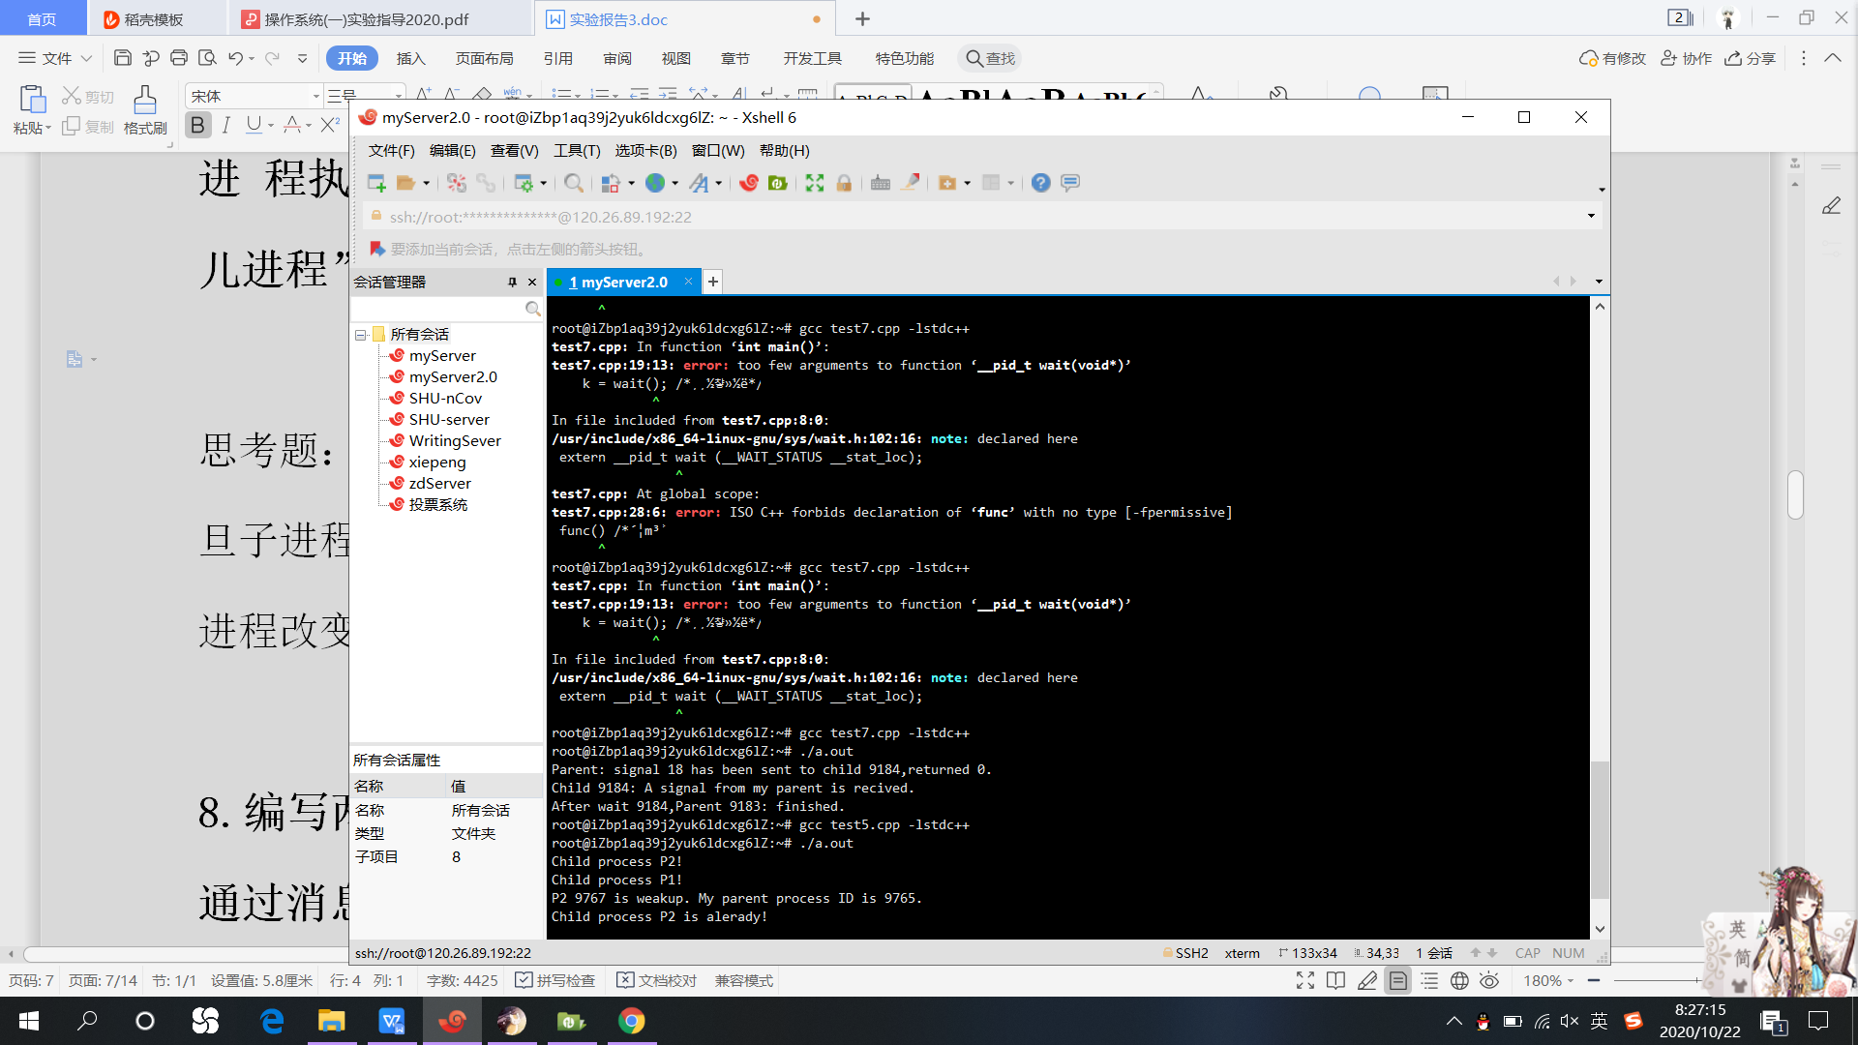

🕮 思考：对此作何感想，自己动手试一试？解释一下你的实现方法。

思考题：只要在父进程后加上wait()函数，然后打印“Child is already”,一旦子进程结束，父进程撤销进程。当父进程先于子进程终止时，所有子进程的父进程改变为init进程称为进程由init领养。

8. 编写两个程序一个是服务者程序，一个是客户程序。执行两个进程之间通过消息机制通信。消息标识MSGKEY 可用常量定义，以便双方都可以利用。客户将自己的进程标识（pid）通过消息机制发送给服务者进程。服务者进程收到消息后，将自己的进程号和父进程号发送给客户，然后返回。客户收到后显示服务者的pid 和ppid，结束。以下例程6 基本实现以上功能。这部分内容涉及《实验指导》第五部分中“IPC系统调用”。先熟悉一下，再调试程序。

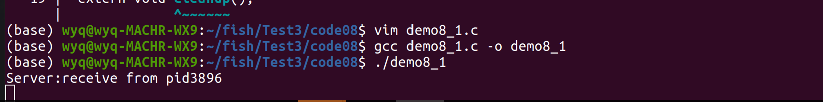

🕮 思考：想一下服务者程序和客户程序的通信还有什么方法可以实现？解释一下你的设想，有兴趣试一试吗。

**思考题：**

还可以用信号量机制实现。信号量是一个整形计数器，用来控制多个进程对共享资源的访问。或者通过消息队列信号机制，通过对消息队列发送消息，接收消息来实现进程间的通信。

9. 这部分内容涉及《实验指导》第五部分中“有关信号处理的系统调用”。编程实现软中断信号通信。父进程设定软中断信号处理程序，向子进程发软中断信号。子进程收到信号后执行相应处理程序。

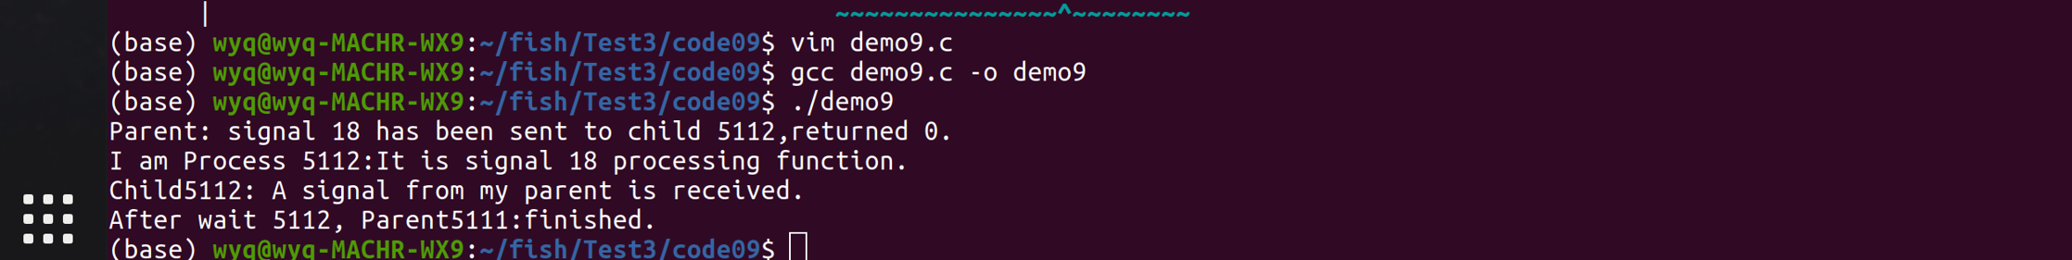

🕮 思考：这就是软中断信号处理，有点儿明白了吧？讨论一下它与硬中断有什么区别？看来还挺管用，好好利用它。

**思考题：**

硬中断是由外部硬件产生的，而软中断时CPU根据软件的某条指令或者软件对标志寄存器的某个标志位的设置二产生的。

10.怎么样，试一下吗？用信号量机制编写一个解决生产者—消费者问题的程序，这可是受益匪浅的事。本《实验指导》第五部分有关进程通信的系统调用中介绍了信号量机制的使用。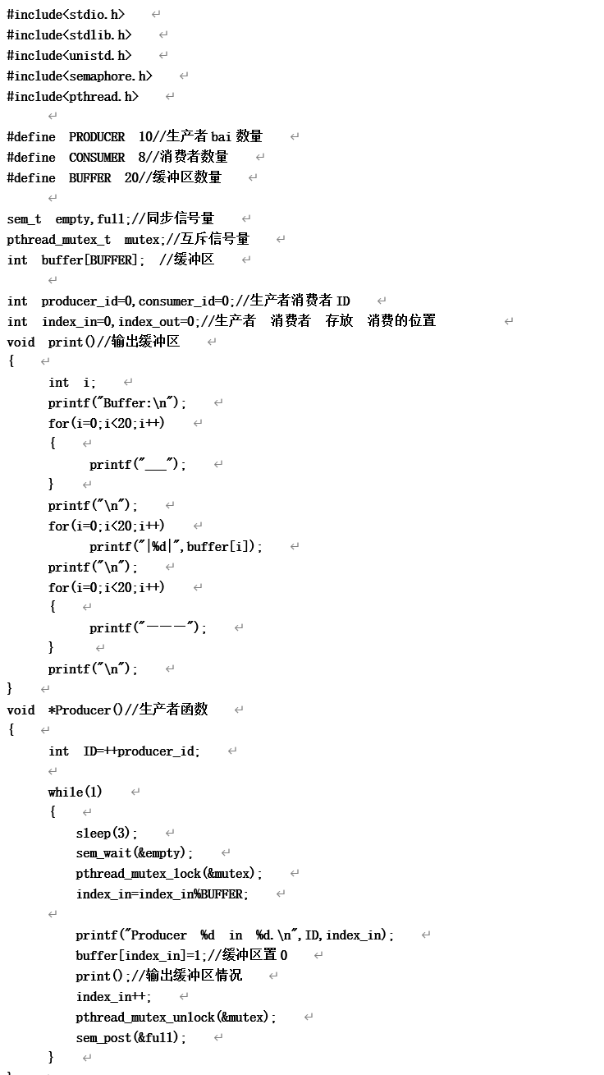

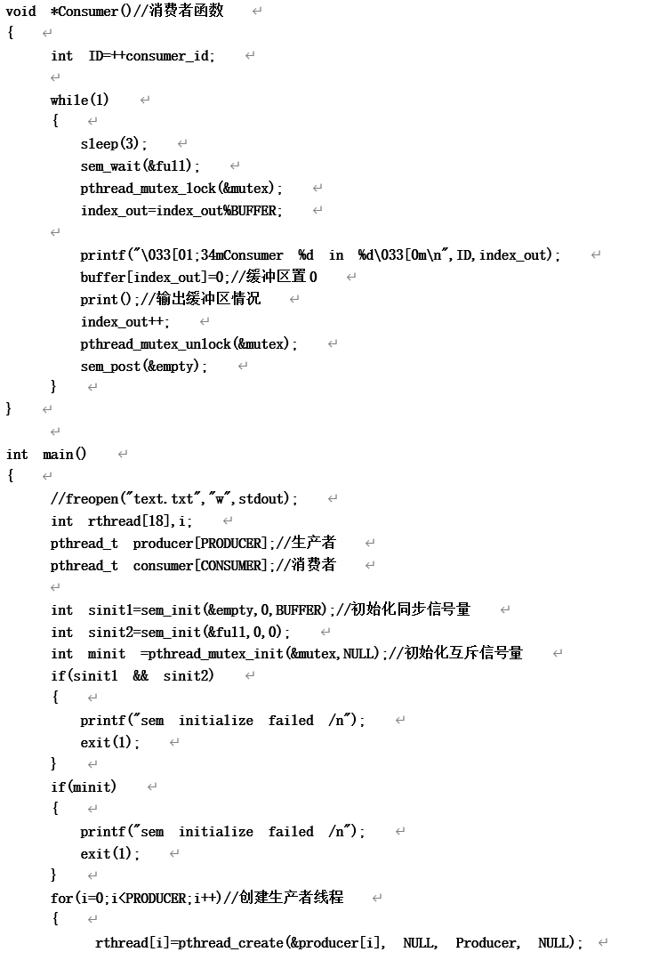

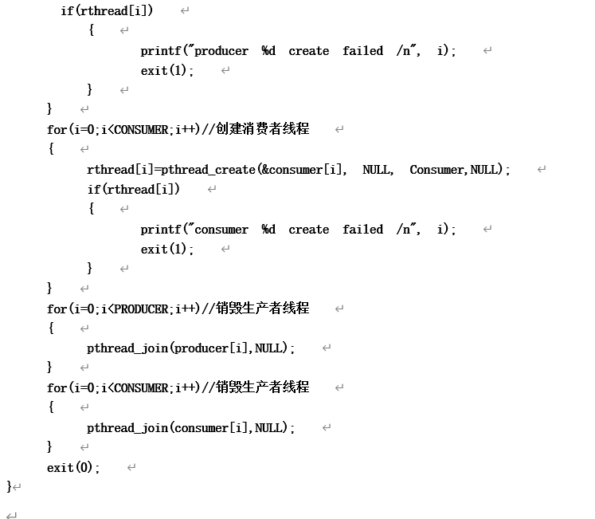

**研究并讨论：**

**1. 讨论Linux 系统进程运行的机制和特点，系统通过什么来管理进程？**

进程提供了bai两种优先级，一种du是普通的进程优先级，第二个是实时zhi优先级。前者适用SCHED_NORMAL调度策略，dao后者可选SCHED_FIFO或SCHED_RR调度策略。任何时候，实时进程的优先级都高于普通进程，实时进程只会被更高级的实时进程抢占，同级实时进程之间是按照FIFO（一次机会做完）或者RR（多次轮转）规则调度的。

首先，说下实时进程的调度

实时进程，只有静态优先级，因为内核不会再根据休眠等因素对其静态优先级做调整，其范围在0~MAX_RT_PRIO-1间。默认MAX_RT_PRIO配置为100，也即，默认的实时优先级范围是0~99。而nice值，影响的是优先级在MAX_RT_PRIO~MAX_RT_PRIO+40范围内的进程。

**2. C 语言中是如何使用Linux 提供的功能的？用程序及运行结果举例说明。**

C语言可以调动fork函数，创建一个新进程，拥有主进程的所有数据，并能独立运行。

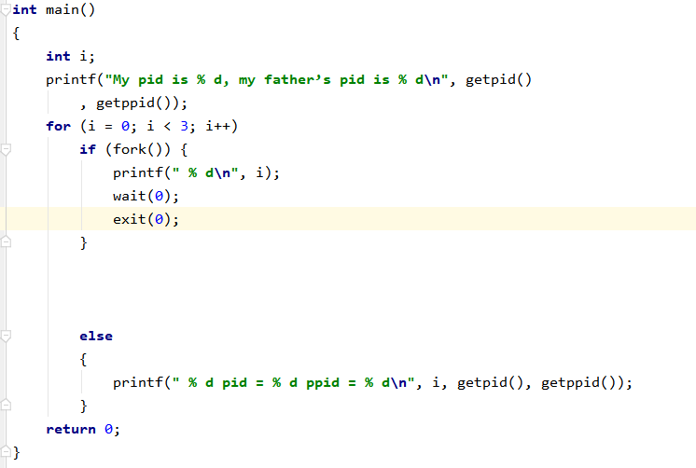

**3. 什么是进程？如何产生的？举例说明。**

进程是一个具有-定独立功能的程序关于某个数据集合的一次运行活动。它是操作系统动态执行的基本单元，在传统的操作系统中，进程既是基本的分配单元，也是基本的执行单元。

引起进程创建的事件有用户登录、作业调度、提供服务和应用请求。一旦操作系统发现了要求创建新进程的事件后，便调用进程创建原语Creat( )按下述步骤创建一个新进程。申请空白PCB、为新进程分配资源、初始化进程控制块、将新进程插入就绪队列。

例如用户登入，在分时系统中，用户在终端键入登录命令后，如果是合法用户，系统将为该终端建立-一个进程，并把它插入就绪队列中。

**4. 进程控制如何实现的？举例说明。**

进程控制一般是由0S的内核中的原语来实现的。

例子:唤醒原语wakeup( )

当被阻塞进程所期待的事件出现时，如I/0完成或其所期待的数据已经到达，则由有关进程(比如用完并释放了该I/0设备的进程)调用唤醒原语wakeup( )，将等待该事件的进程唤醒。唤醒原语执行的过程是:首先把被阻塞的进程从等待该事件的阻塞队列中移出，将其PCB中的现行状态由阻塞改为就绪，然后再将该PCB插入到就绪队列中。

**5. 进程通信方式各有什么特点？用程序及运行结果举例说明。**

进程间通信可分为4种形式:

(1) 主从式:①主进程可自由地使用从进程的资源或数据;②从进程的动作受主进程的控制;③主进程和从进程的关系是固定的。

(2) 会话式:①使用进程在使用服务进程所提供的服务之前，必须得.到服务进程的许可;②服务进程根据使用进程的要求提供服务，但对所提供服务的控制由服务进程自身完成。③使用进程和服务进程在通信时有固定连接关系。

(3)消息或邮箱机制:①只要存在空缓冲区或邮箱，发送进程就可以发送消息。②与会话系统不同，发送进程和接收进程之间无直接连接关系，接收进程可能在收到某个发送进程发来的消息之后，又转去接收另一个发送进程发来的消息。③发送进程和接收进程之间存在缓冲区或邮箱用来存放被传送消息。

(4)共享存储区方式:①诸进程 可通过对共享存储区中数据的读或写.来实现通信。②进程在通信前，先向系统申请获得共享存储区中的一一个.分区，并指定该分区的关键字;若系统已经给其他进程分配了这样的分区，则将该分区的描述符返回给申请者。③由申请者把获得的共享存储分区连接到本进程上。④可像读、写普通存储器一样地读、写该公用存储分区。

客户端程序：

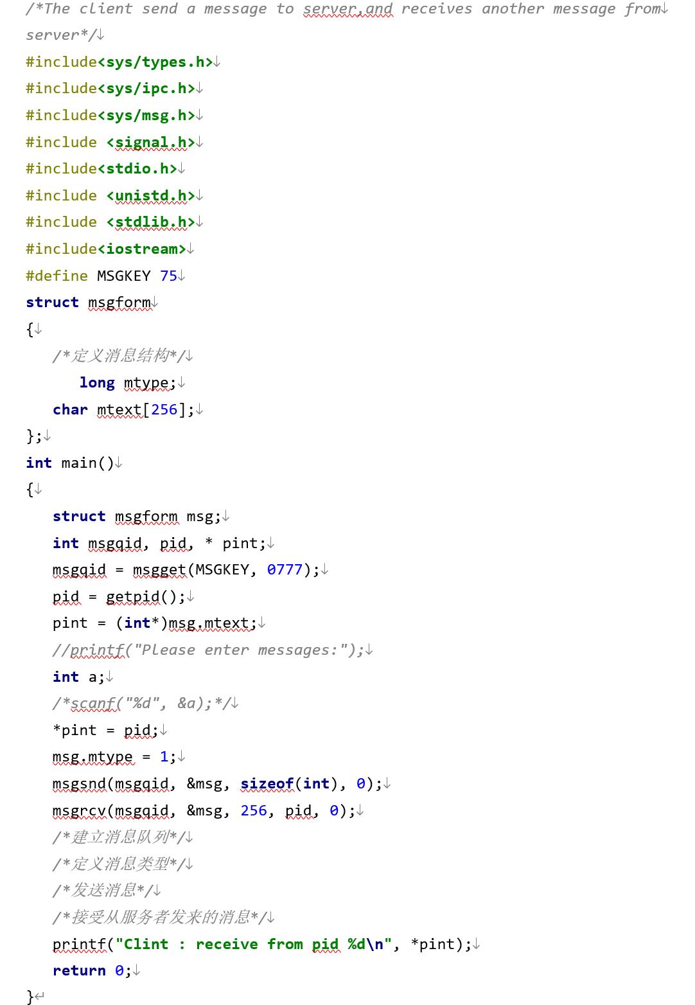

服务端程序：

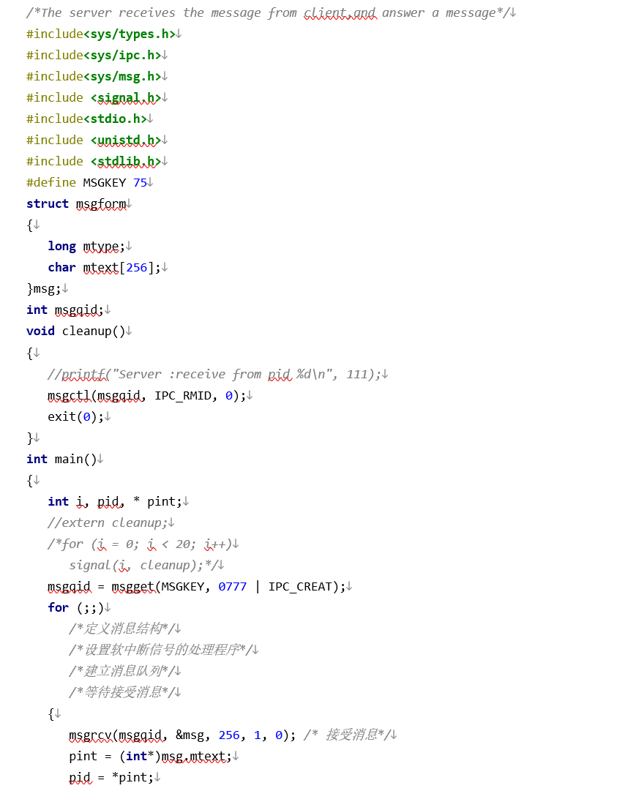

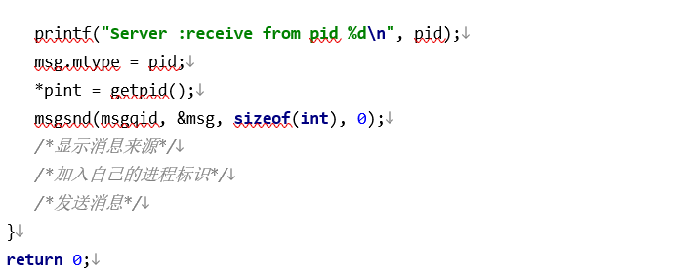

**6. 管道通信如何实现？该通信方式可以用在何处？**

向管道(共享文件)提供输入的发送进程(即写进程)，以字符流形式将大量的数据送入管道;而接受管道输出的接收进程(即读进程)，则从管道中接收(读)数据。这种通信方式用于数据传输、资源共享和事件通知。

**7. 什么是软中断？软中断信号通信如何实现？**

软中断是利用硬件中断的概念，用软件方式进行模拟，实现宏观上的异步执行效果。

利用signal和kill实现软中断通信:

kill(pid,signal):向进程pid发送信号signal,若pia进程在可中断的优先级(低优先级).上睡眠，则将其唤醒

signal(sig,ps):设置sig号软中断信号的处理方式;

三种处理方式: SIG_DFL:系统默认方式，一般是终止进程;

SIG_IGN: 忽略_(屏蔽);

func():用自定义函数func()处理。

Signal设置的处理方式，仅一次有效，处理后即回到默认方式。

9(SIGKTLL)号软中断不允许设置。

**体会**

**本次实验主要是在编写和进程相关的一些小程序。利用操作系统的一些指令，可以观察到操作系统运行进程的一些逻辑和组织方式。和课程中讲解的操作系统进程相关的内容有很好的呼应效果。理论和实践相结合的教学模式，帮助我更好的了解了进程相关的概念。**

**此外，为了编写shell的程序。借助操作指南，我还初步学习了vi和vim 编辑文本的方式。为之后的实验打下了一定的基础。**

**实验四： 实验四 LINUX进程调度与系统监视**

**姓名：汪雨卿 学号：1912019实验时间：2021.10.15**

**实验环境：**

**linux系统**

**实验目的：**

**1.** 熟练掌握手工启动前后台作业的方法。

熟练掌握进程与作业管理的相关 Shell 命令。

掌握 at 调度和 cron 调度的设置方法。

了解进行系统性能监视的基本方法。

**操作过程：**

**1.作业和进程的基本管理**

【操作要求 1】先在前台启动 vi 编辑器并打开 f4 文件，然后挂起，最后在后台启动一个查 找 inittab 文件的 find 作业，find 的查找结果保存到 f5。

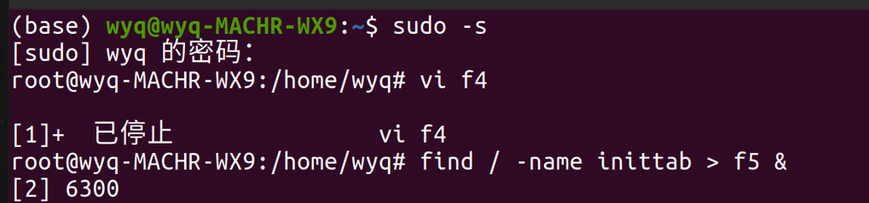

【操作要求 2】查看当前作业、进程和用户信息，并对作业进行前后台切换。

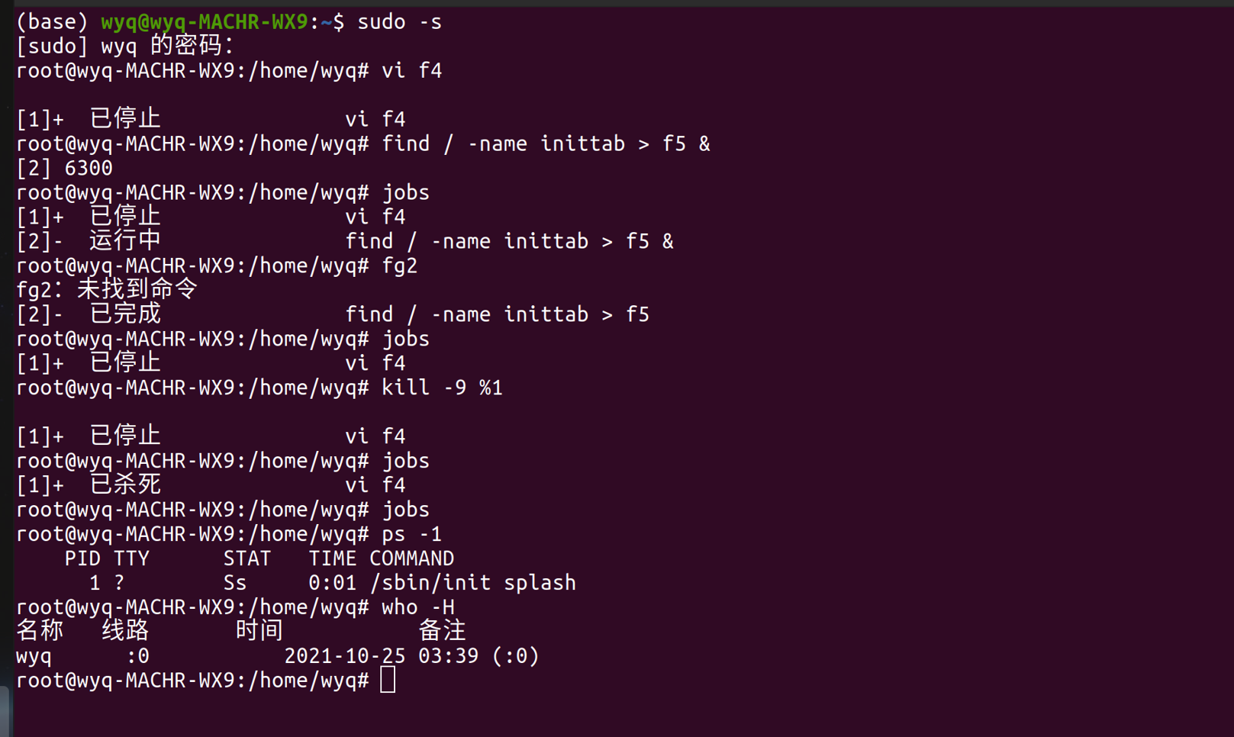

**2.at 进程调度**

所谓进程调度就是设定某个指定的作业在固定的时间、或者固定的频率，或者系统空闲

时自动执行的操作。根据作业要求执行的条件不同，可选中不同的调度方式。

at 调度：在指定的时间执行一次特定的作业。

batch 调度：在系统空闲时执行一次特定的作业。

cron 调度：每到指定的时间就执行特定的作业，可执行多次。

【操作要求 1】设置一个调度，要求在 2008 年 1 月 1 日 0 时，向所有用户发送新年快乐的问候。

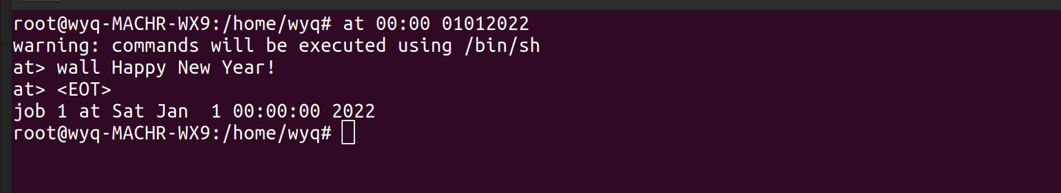

【操作要求 2】设置一个调度，要求 5 分钟后向所有用户发送系统即将重启的消息，并在 2 分钟后重新启动计算机。

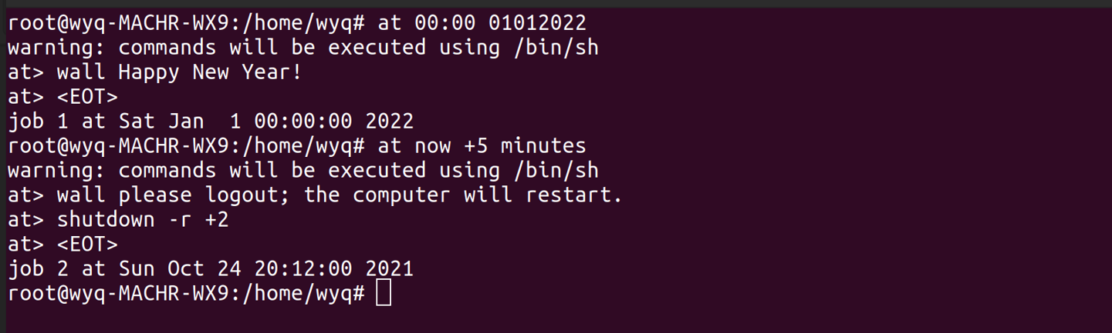

【操作要求 3】查看所有的 at 调度，并删除 08 年 1 月 1 日执行的调度任务。

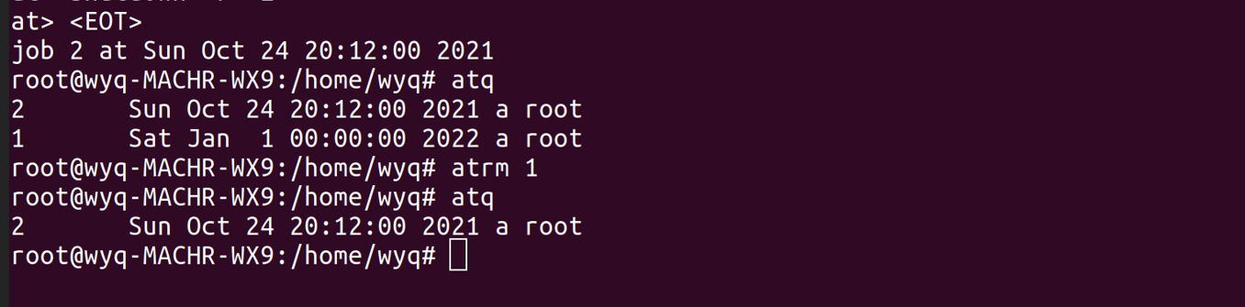

**3.cron 进程调度**

cron 调度的内容共有 6 个字段，从左到右依次为分钟、小时、日期、月份、星期和命令， 如表 4-1 所示。

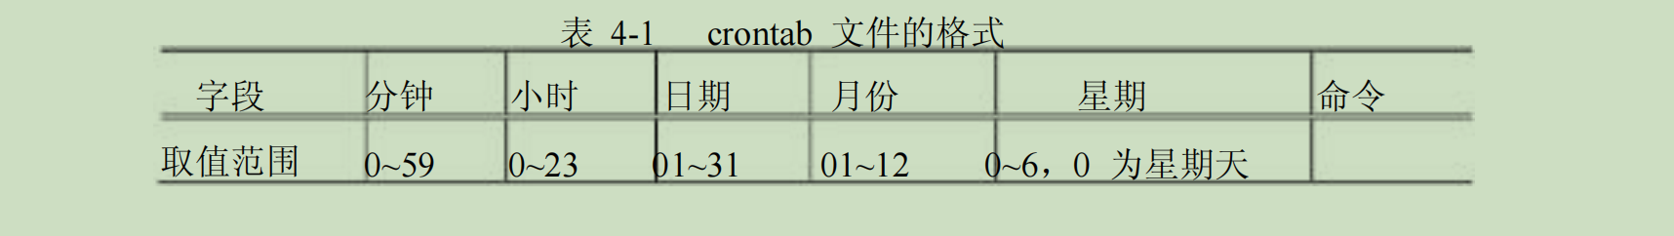

在设置 cron 调度时，所有的字段都不能为空，字段之间用空格分开，如果不指定字段内容，则使用“*”符号。使用“-”符号表示一段时间。如果在日期栏中输入“1-5”则表示每个月前 5 天每天都 要执行该命令。使用“,”符号表示指定的时间。如果在日期栏中输入“5,15,25”则表示每个月的 5 日、 15 日和 25 日都要执行该命令。 使用“/”符号表示间隔频率，如果在小时栏中输入“*/2”，表示 某 2 小时执行一次该命令。

【操作要求 1】helen 用户设置 crontab 调度，要求每天上午 8 点 30 份查看系统的进程状态，并将查看结果保存于 ps.log 文件。

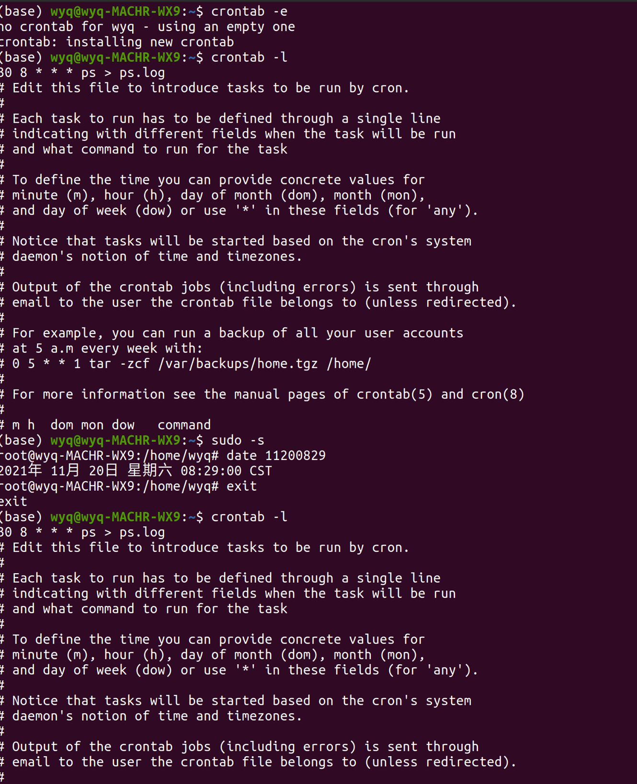

【操作要求 2】helen 用户添加设置 crontab 调度，要求每三个月的 1 号零时查看正在使用的用户列表。

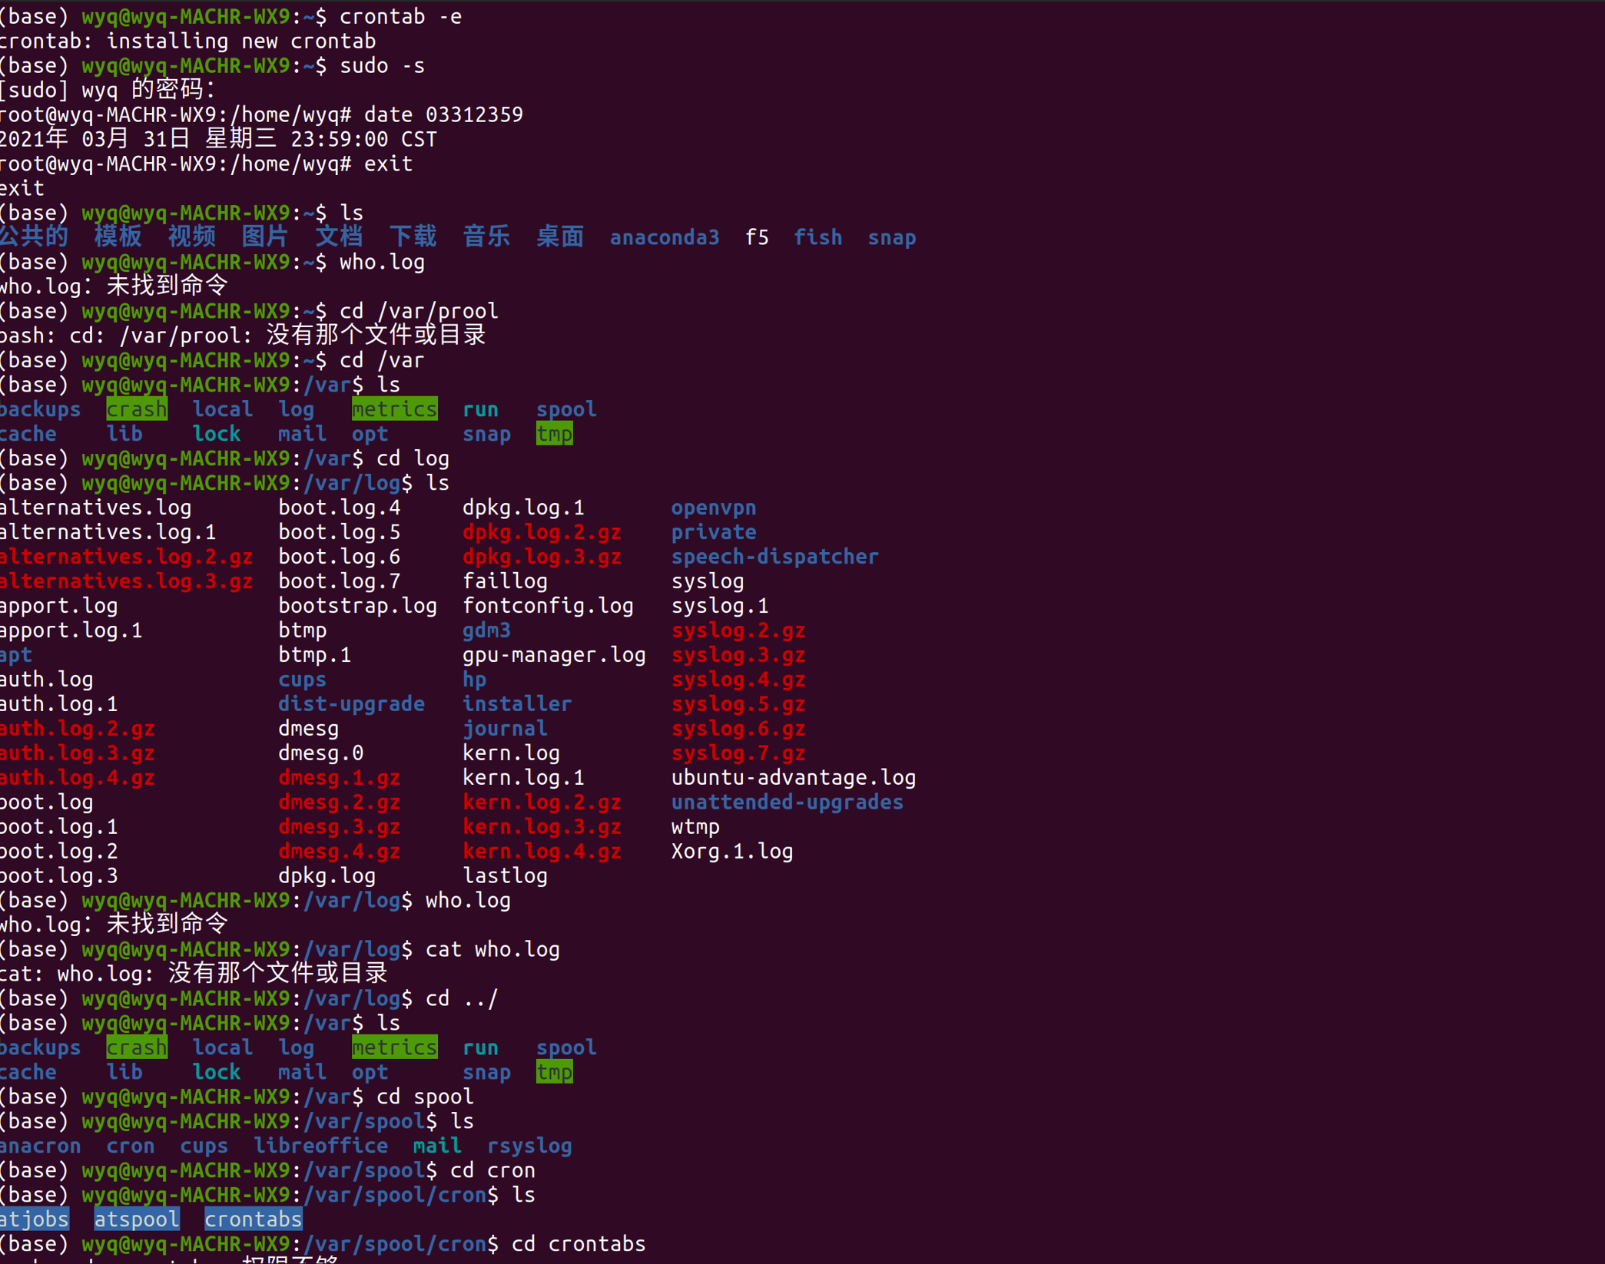

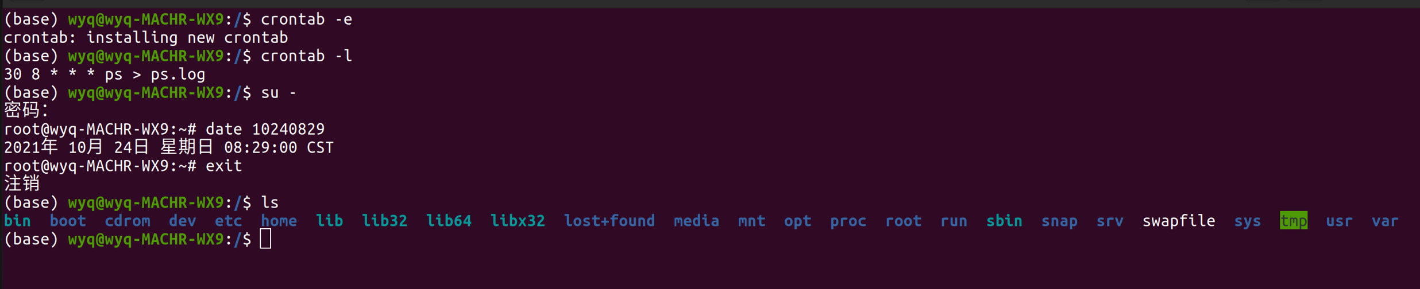

【操作要求 3】查看 cron 调度内容，最后删除此调度。

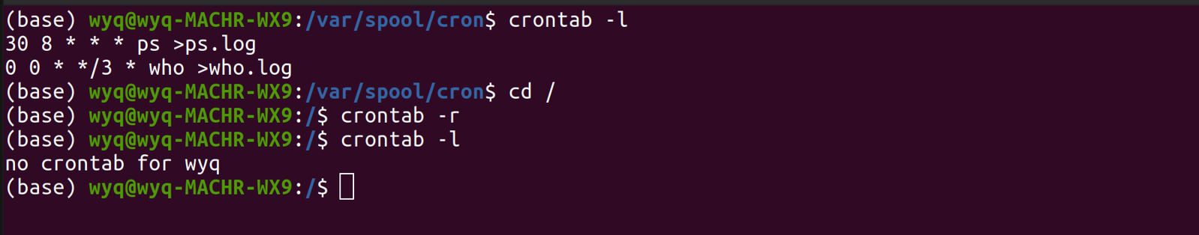

4.系统性能监视

【操作要求 1】利用 Shell 命令监视系统性能

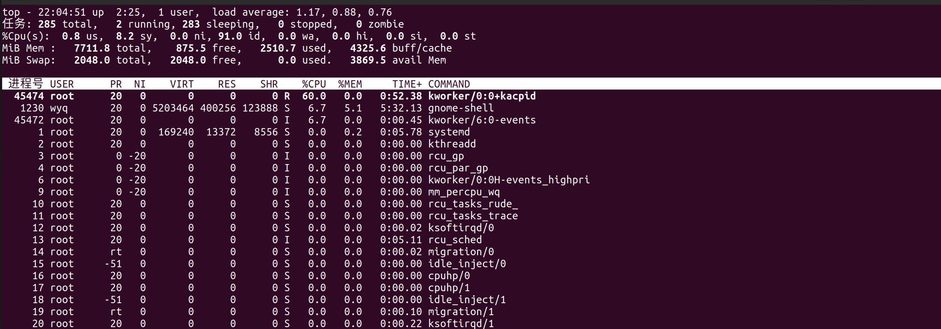 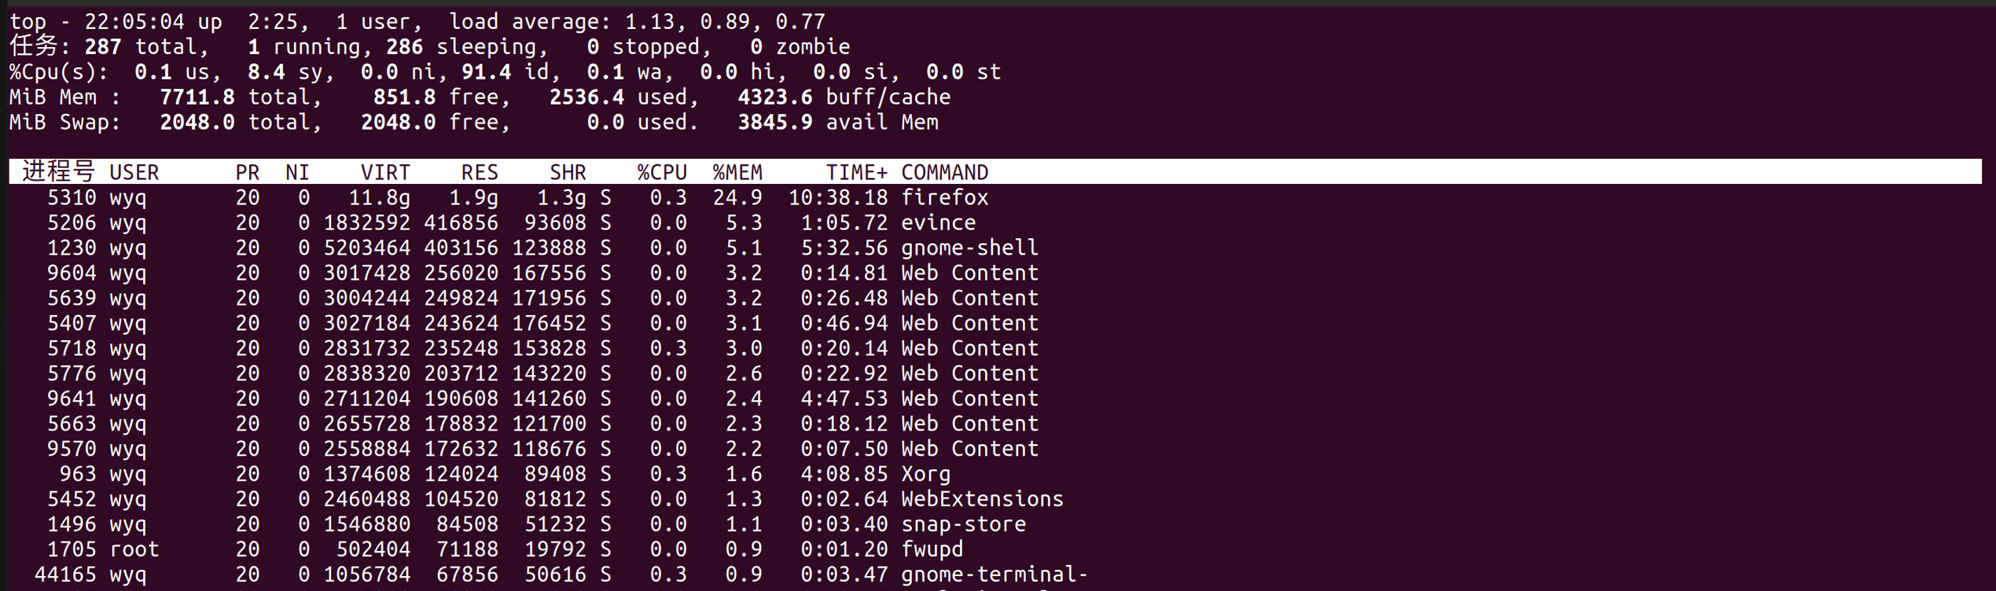

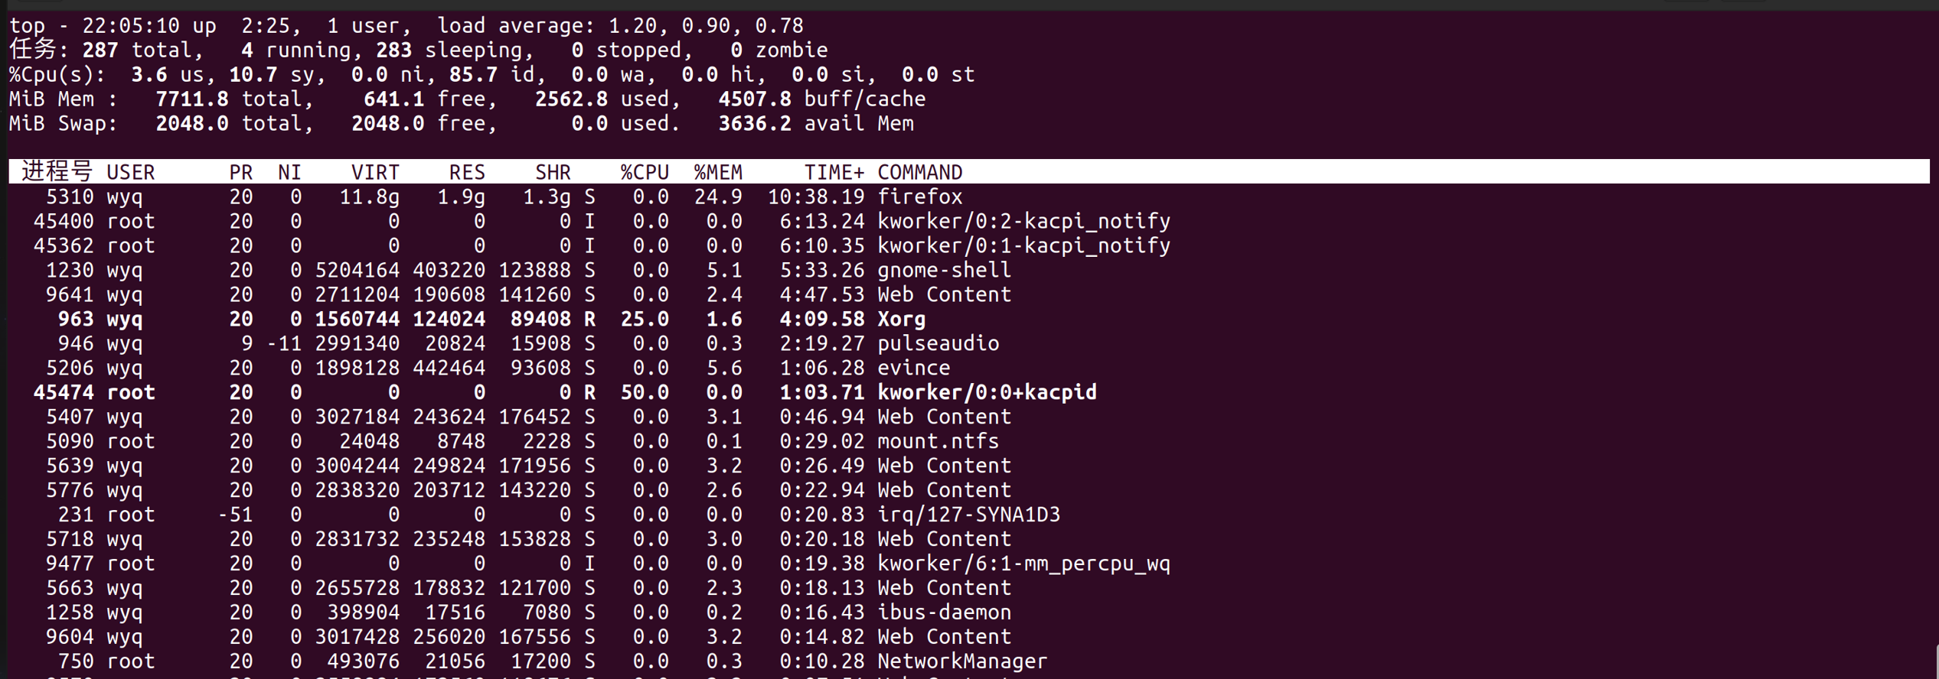

【操作要求 2】利用「系统监视器」工具监视 CPU 使用情况。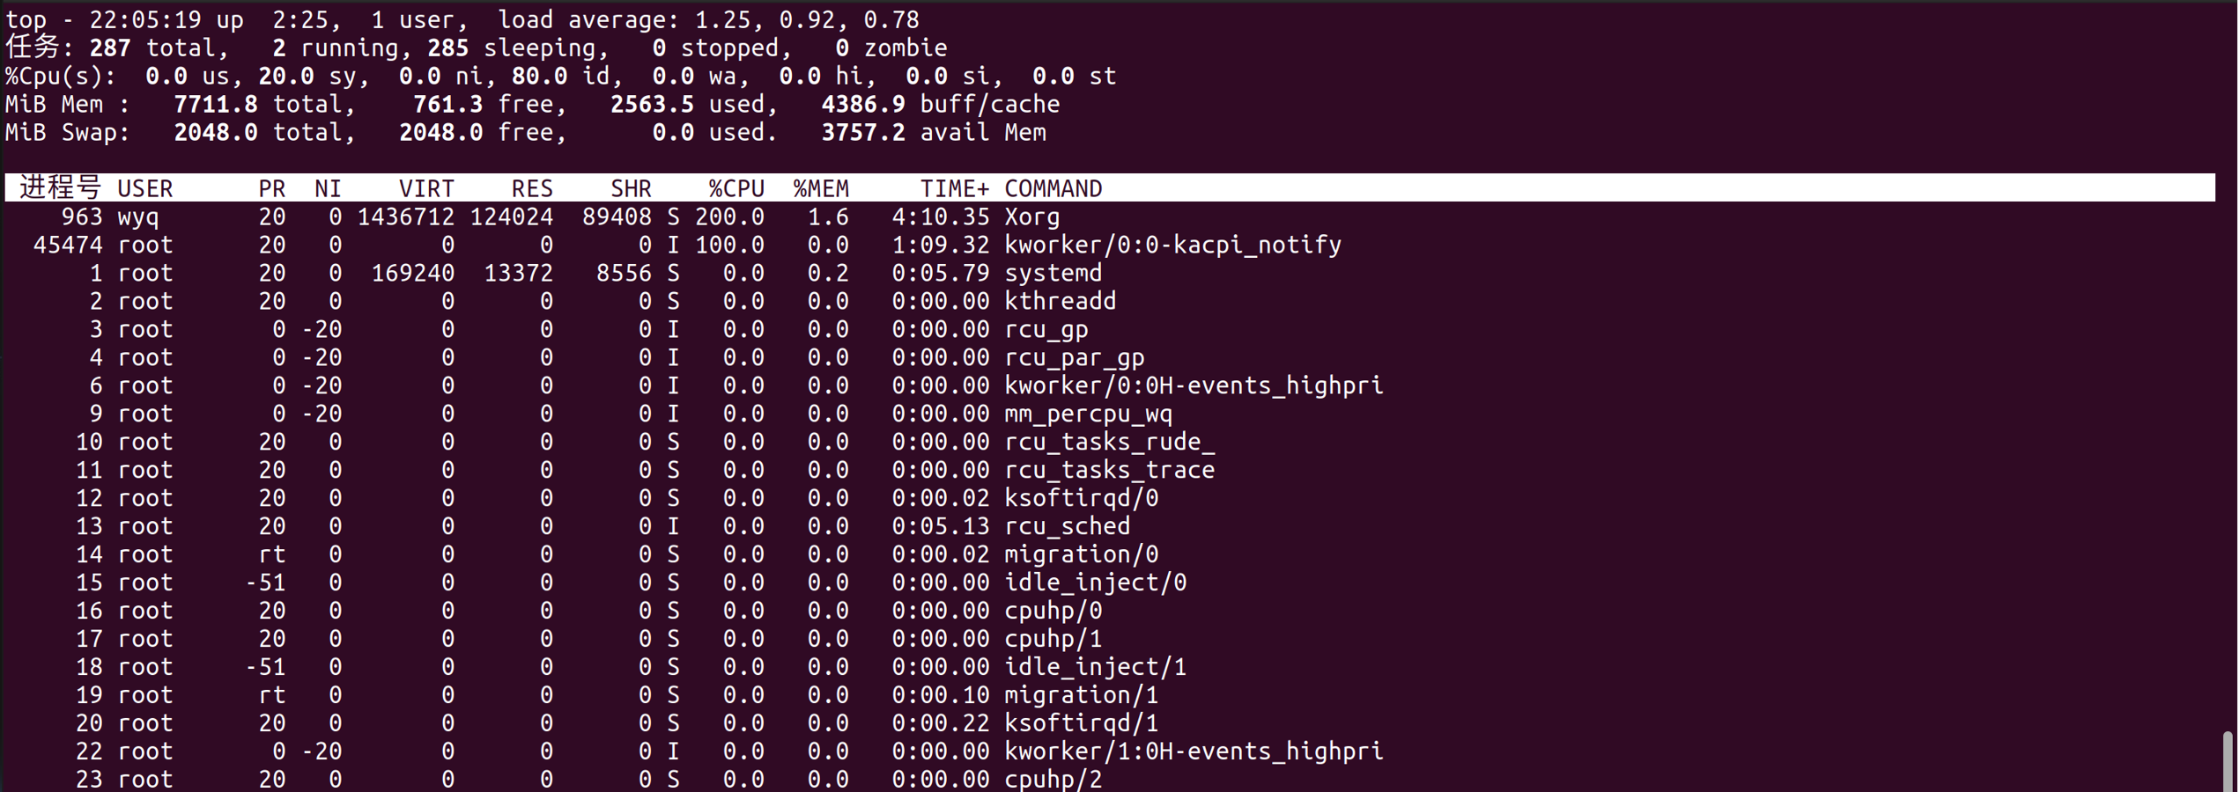

【操作要求 2】利用「系统监视器」查看当前所有的进程，要求显示出启动进程的用户。

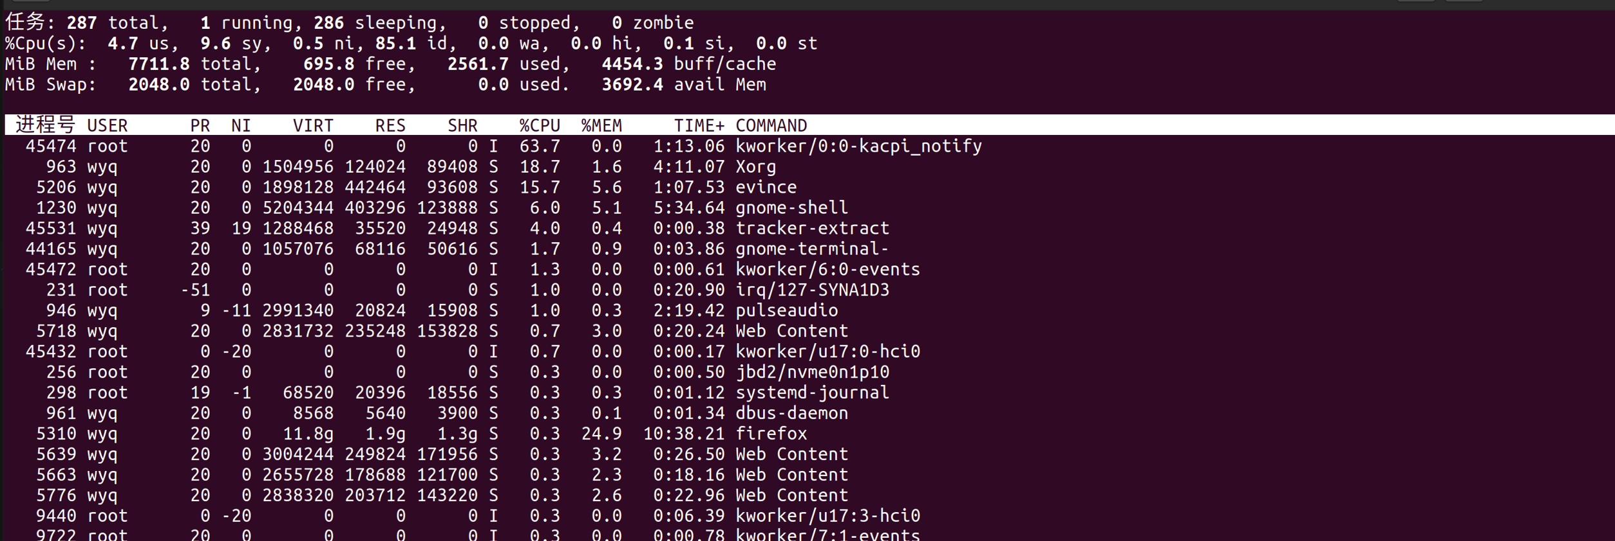

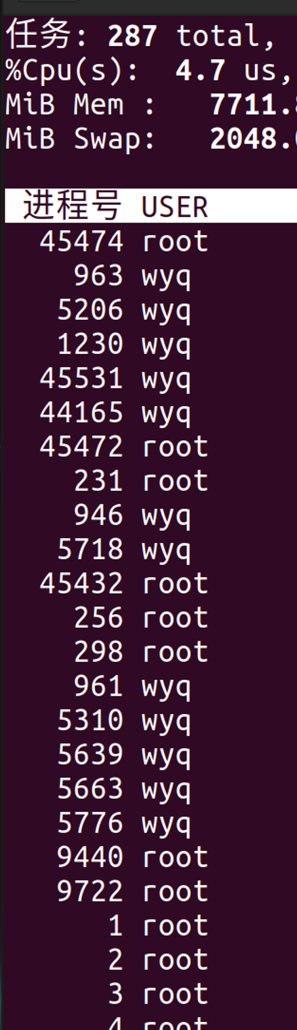

【操作要求 3】利用「系统监视器」查看所有的文件系统

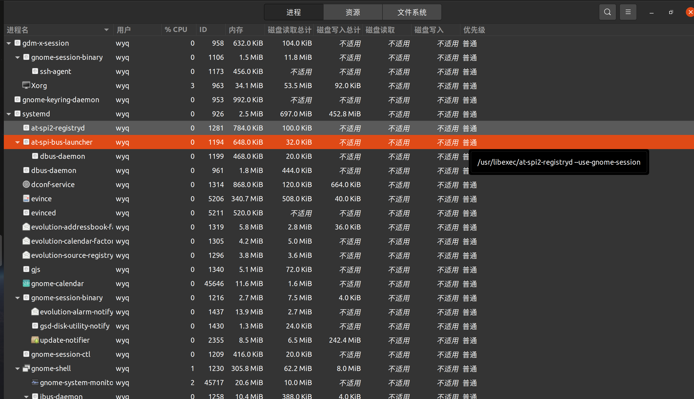

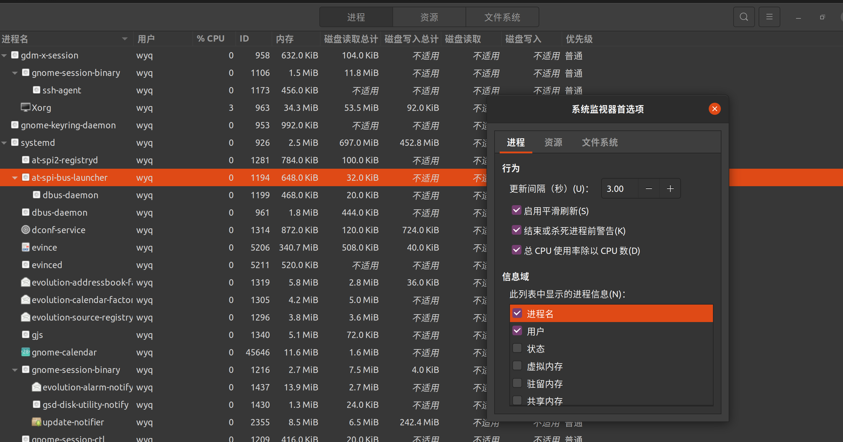

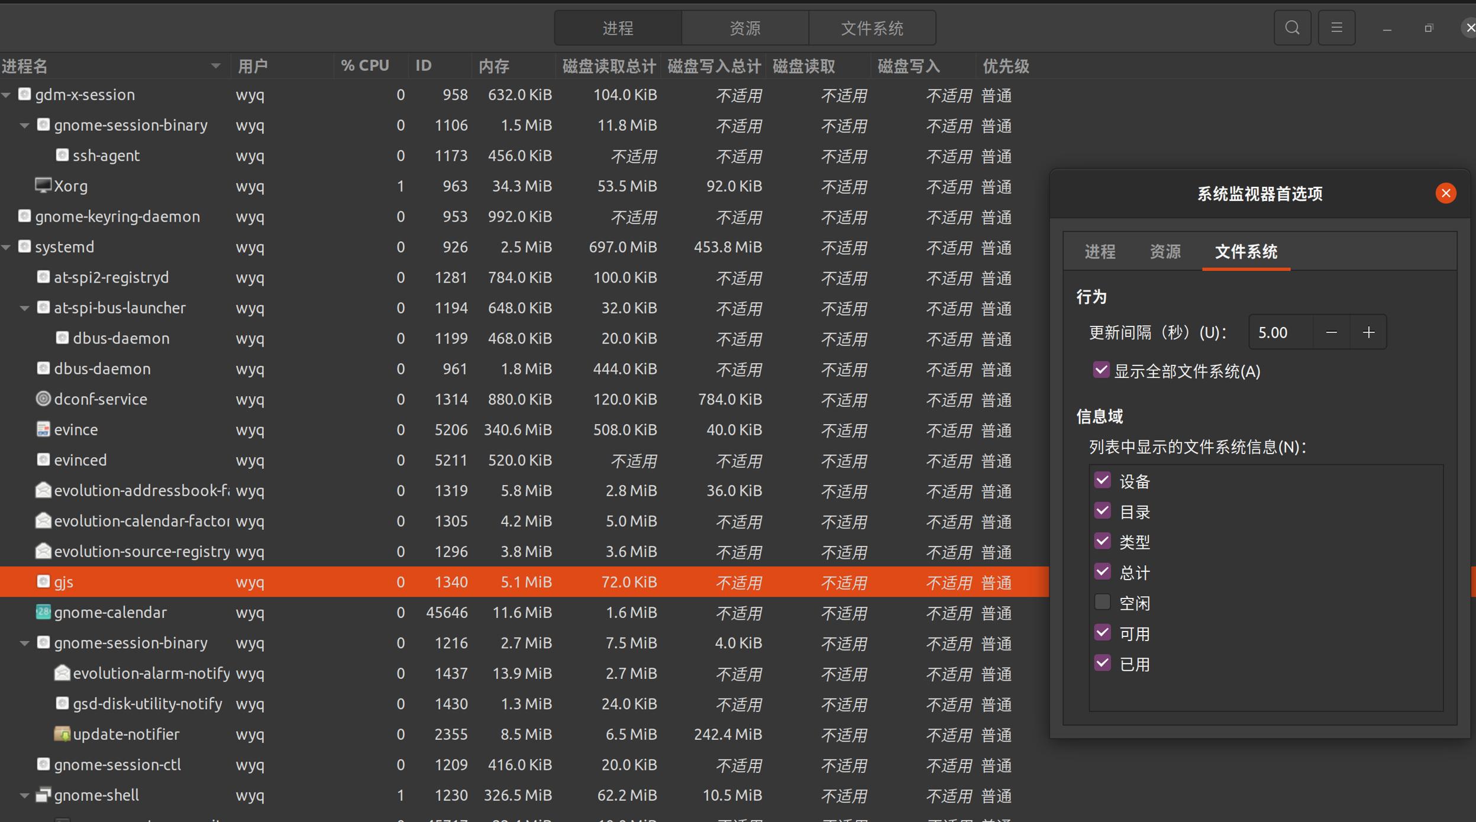

【操作要求 4】利用「系统日志」工具查看系统日志

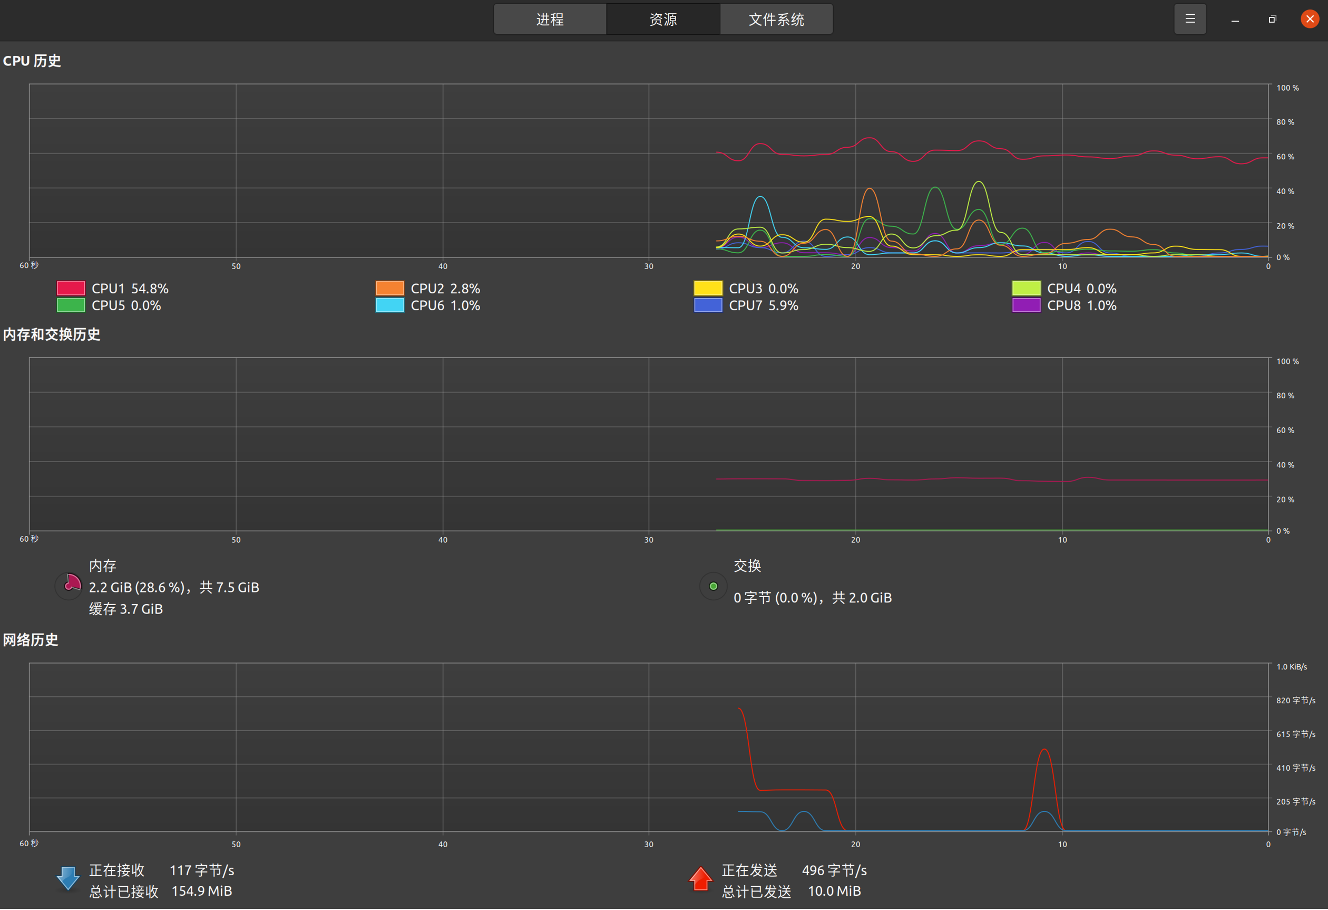

**体会**

**本次实验主要学习了关于进程调度的三个方式。通过实验手册的学习，以及自己查阅资料。我了解了这三个方式的使用方式，以及三个调度方式的区别和应用场景。也和课程的讲述的内容相呼应。如果说在课程中学到的只是理论知识，那么在实践中能够通过自己的调用和操作看到计算机给出相应的反馈，是一件很有收获感的事情。本次实验也让我对于进程调度和系统监控有了更好的理解和领悟，让我受益匪浅。**

**实验五： 用户与组群管理**

**姓名：汪雨卿 学号：1912019实验时间：2021.10.22**

**实验环境：**

**linux系统**

**实验目的：**

**1.** 理解/etc/passwd 和/etc/group 文件的含义。

**2.**掌握桌面环境下管理用户与组群的方法。

**3.**掌握利用 Shell 命令管理用户与组群的方法。

**4.**掌握批量新建用户帐号的步骤和方法。

**操作过程：**

1.桌面环境下管理用户与组群

【操作要求 1】新建两个用户帐号，其用户名为 xuser1 和 xuser2，口令为“e12ut59er”和 “wfu1t28er”。

a.注册用户

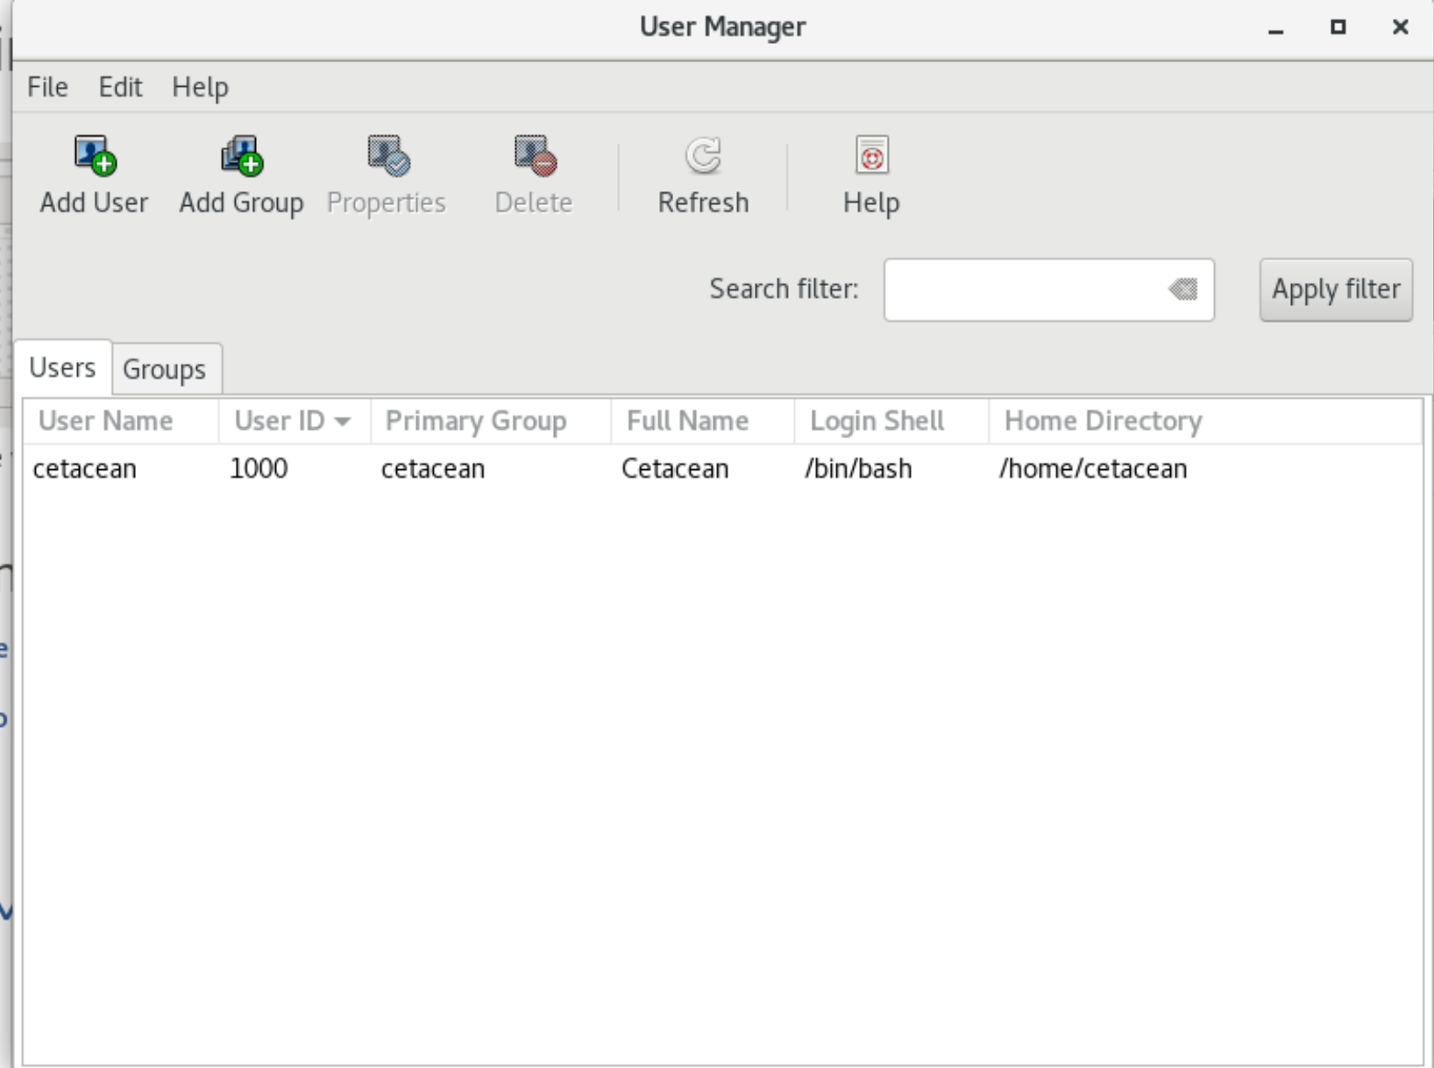 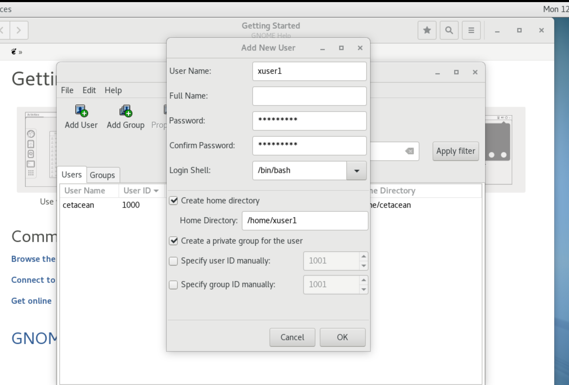 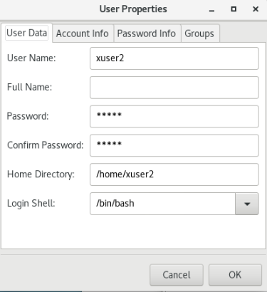

b. 查看etc/passwd和etc/shadow；etc/group和etc/gshadow



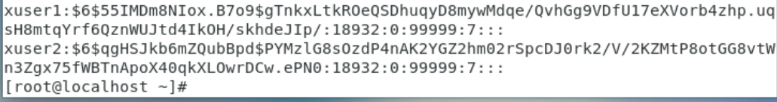

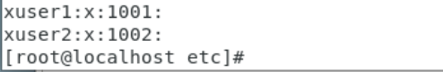

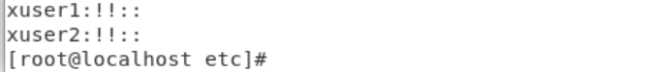

c. 切换用户

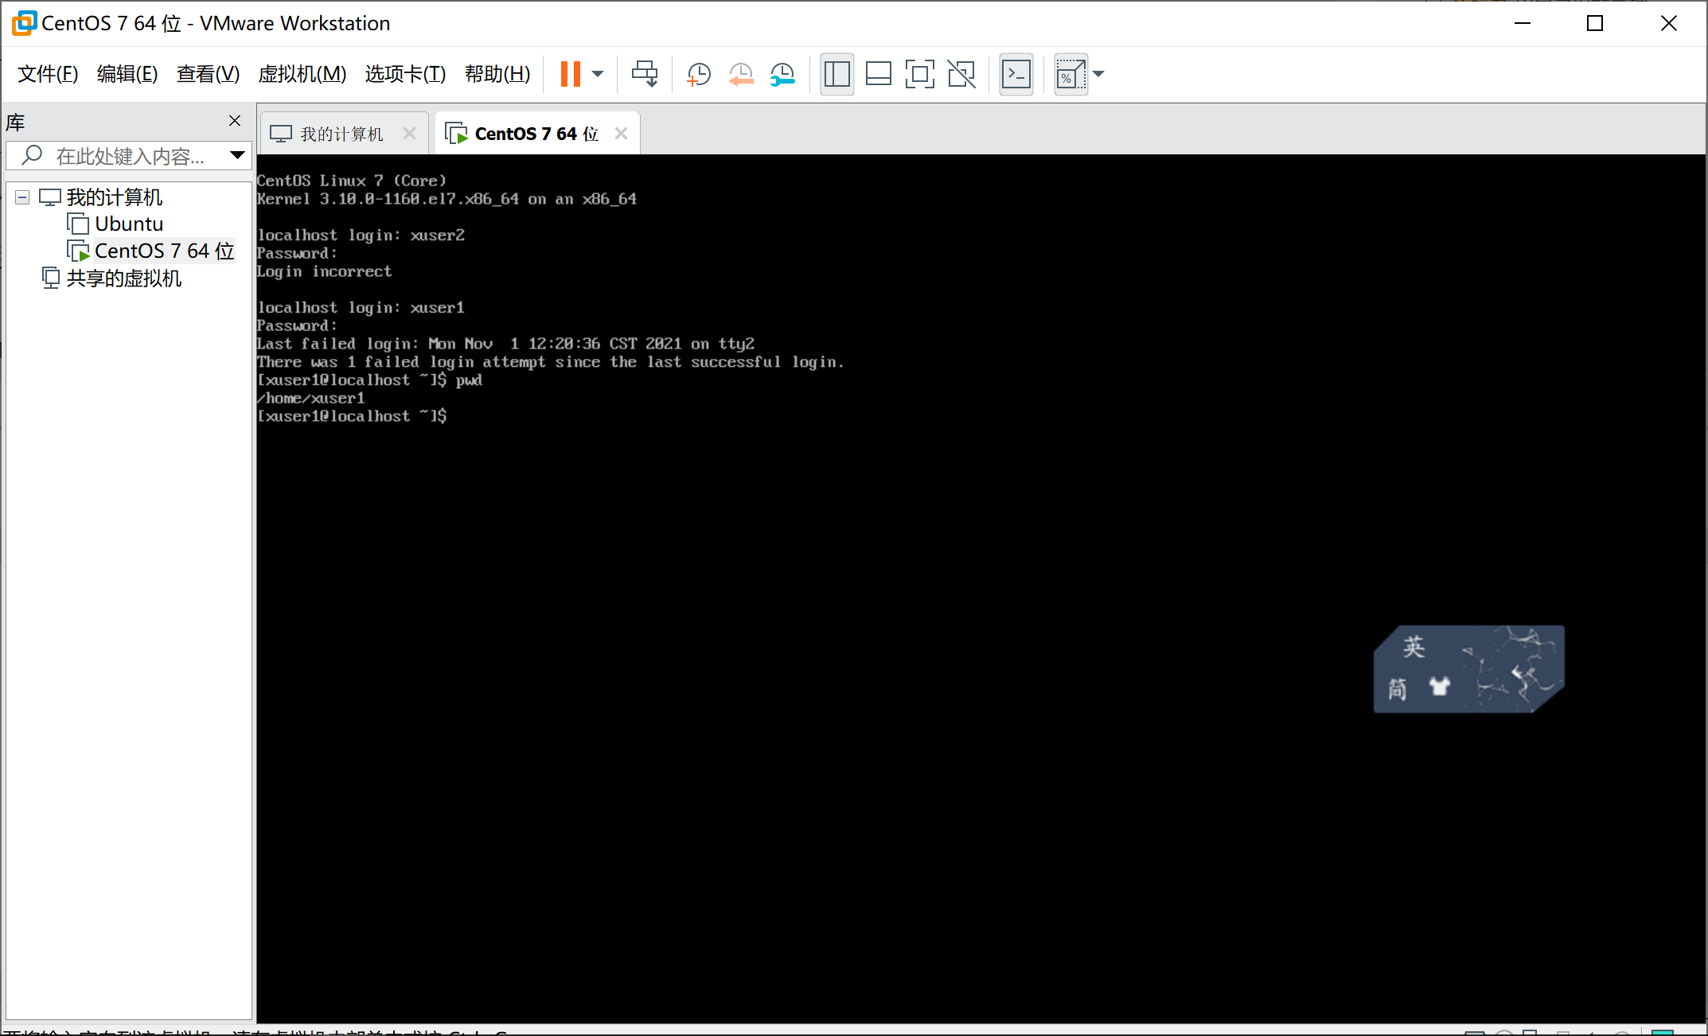

【操作要求 2】锁定 xuser2 用户帐号

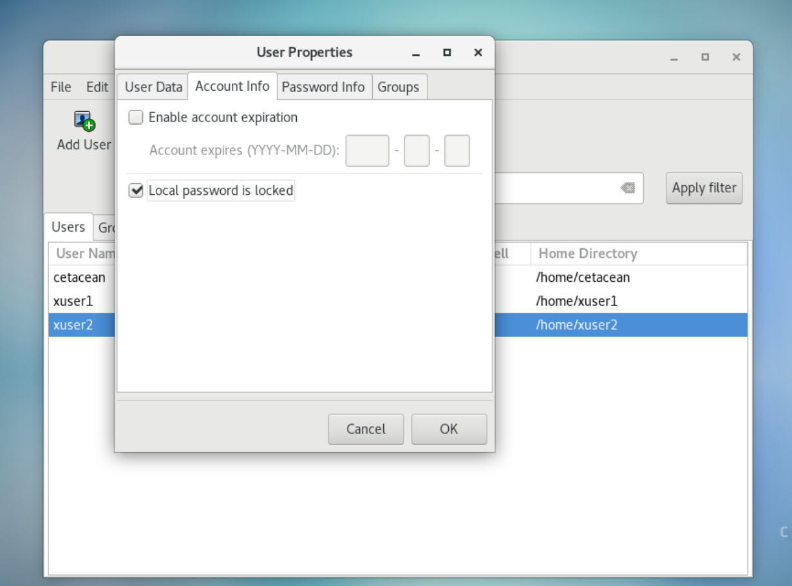

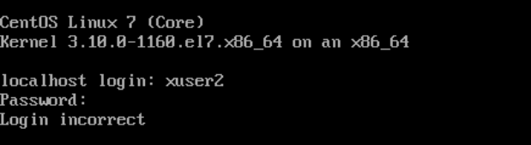

口令为“e12ut59er”和

“wfu1t28er

【操作要求 3】删除 xuser2 用户

1. 显示所有用户信息

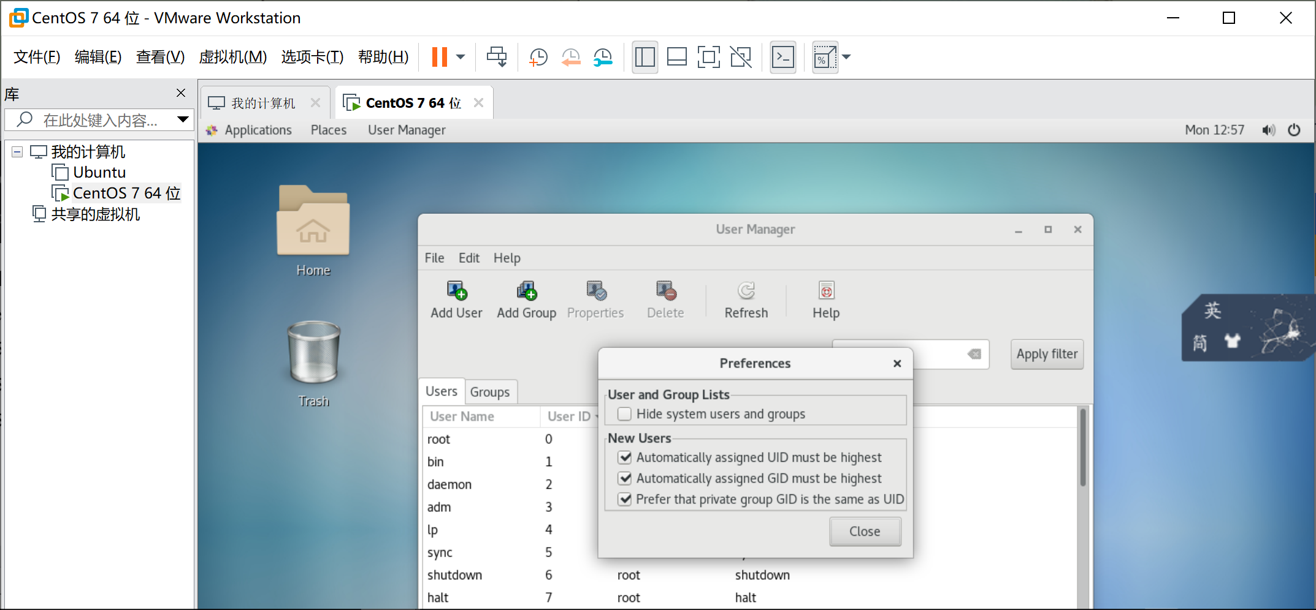

2.仅显示x开头的用户信息

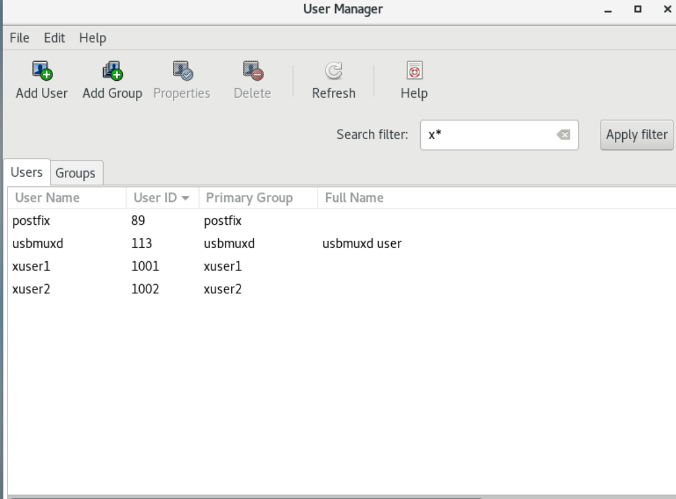

3.删除用户2

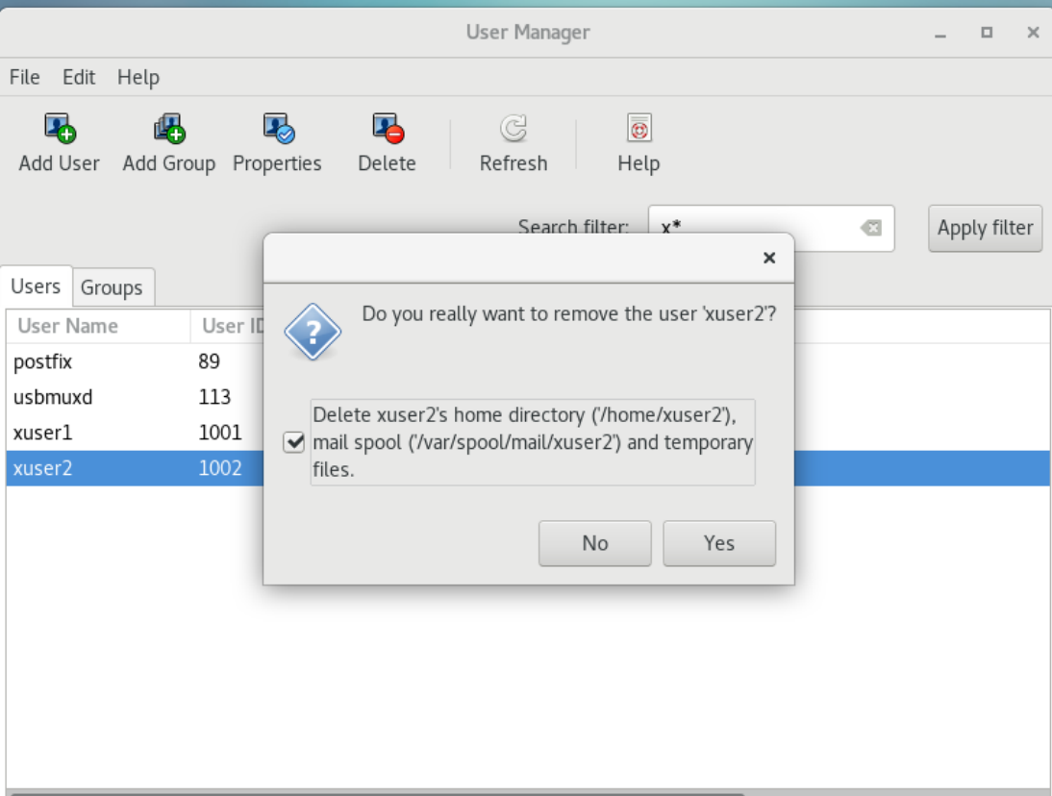

4.显示所有用户

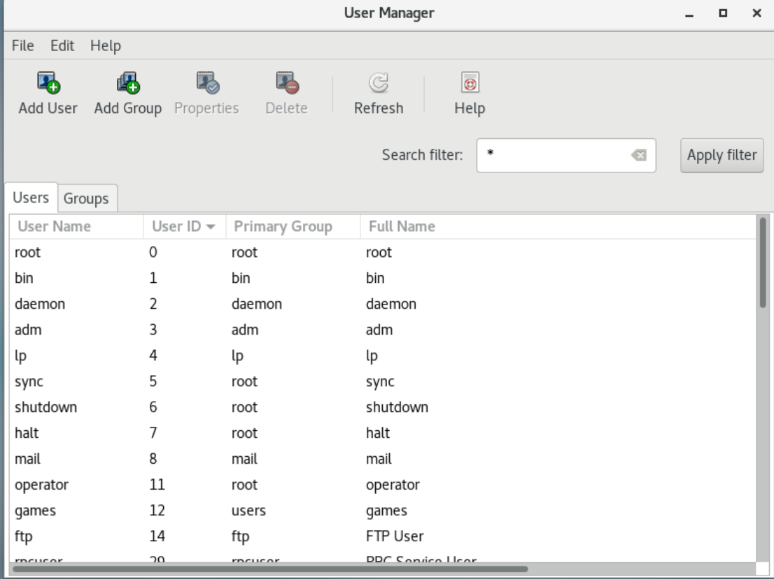

【操作要求 4】新建两个组群，分别是 myusers 和 temp。

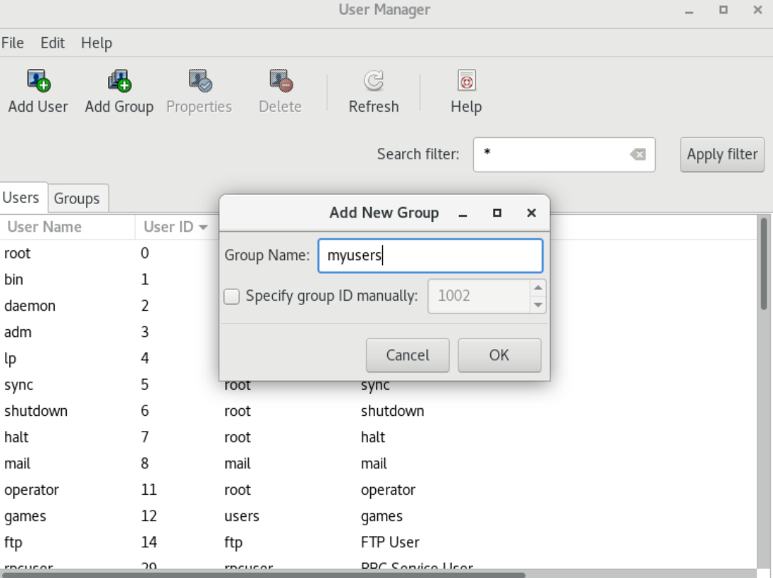 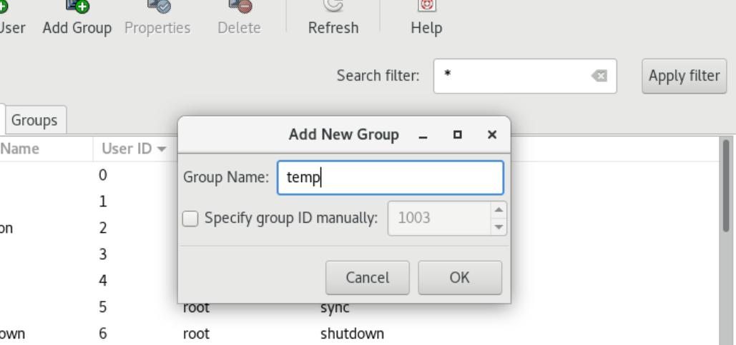

【操作要求 5】修改myusers 组群属性，将 xuser1 和 helen 用户加入 myusers 组群。

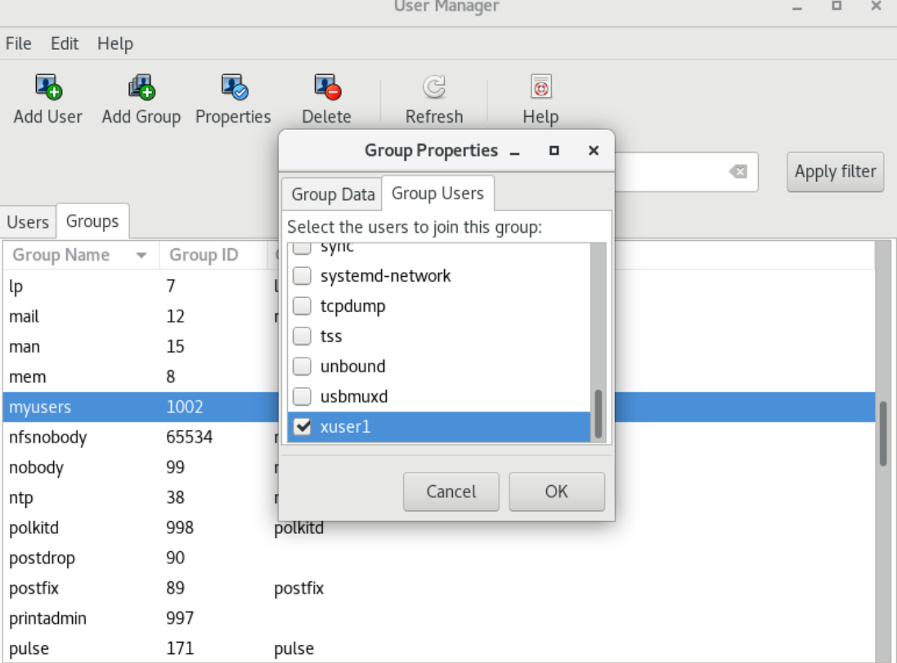 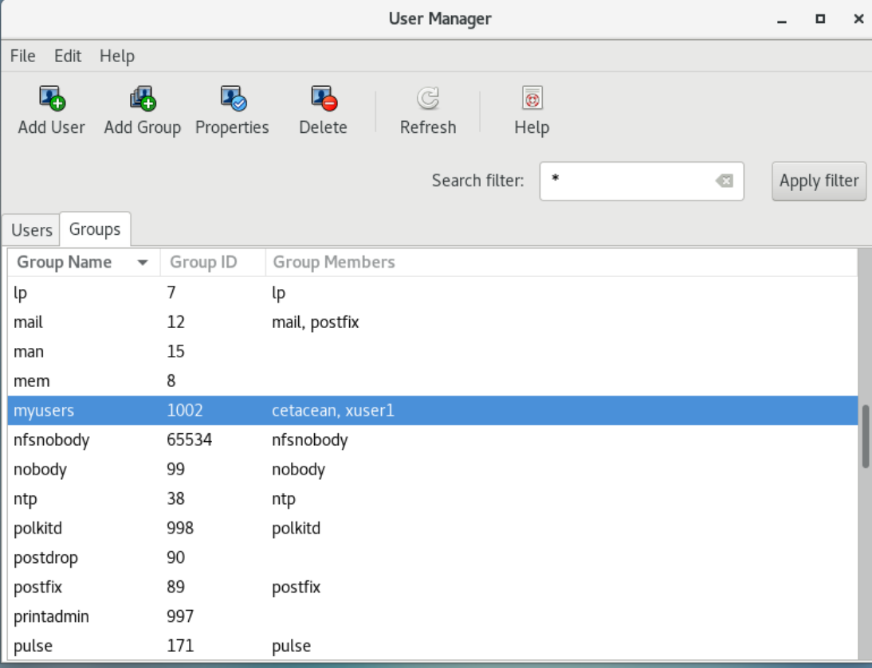

【操作要求 6】删除 temp 组群

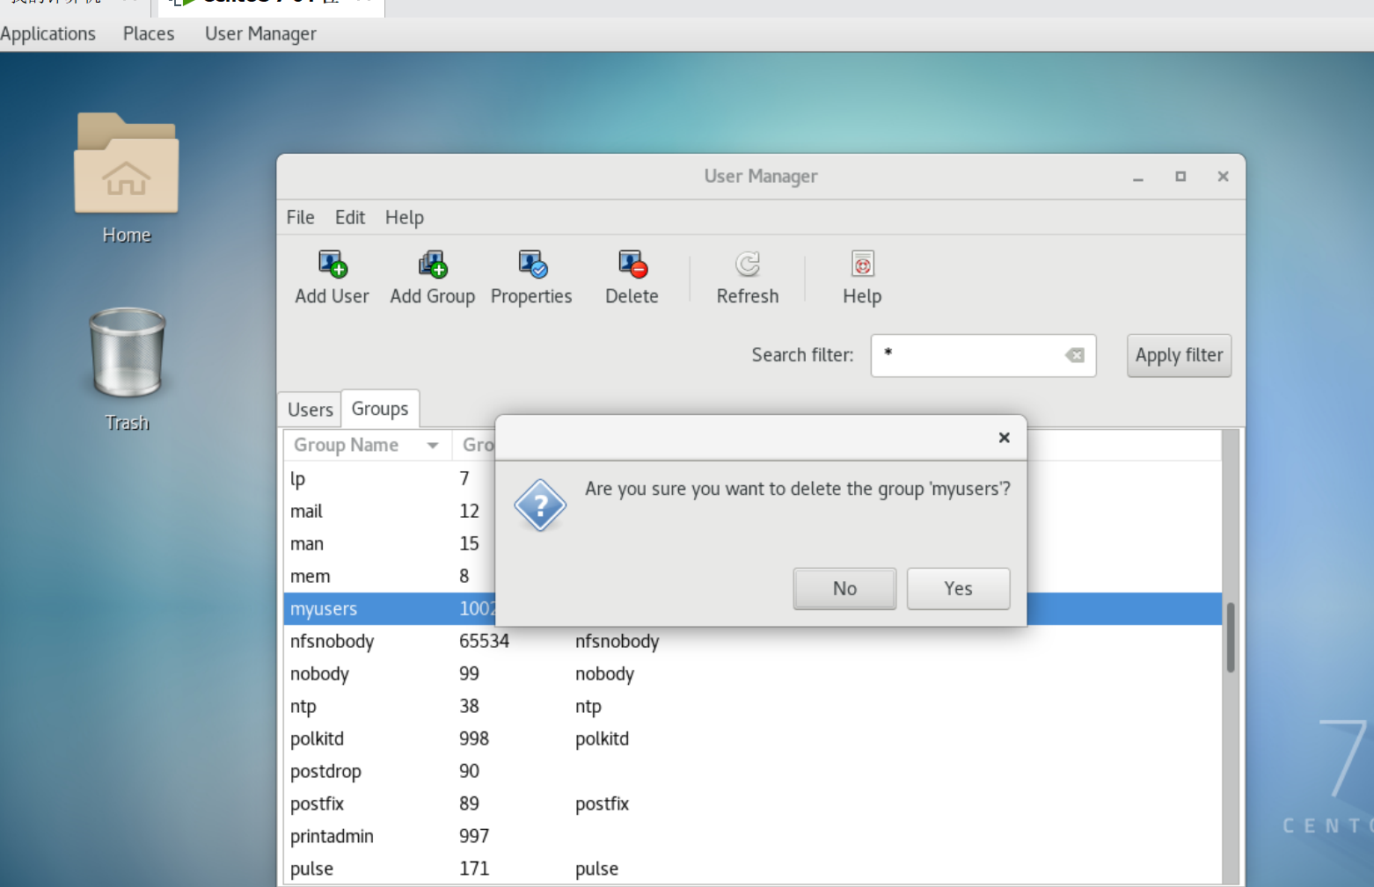

2.编辑用户配置文件

【操作要求 1】新建用户配置文件 myusers-profile

【操作要求 2】设置 myusers-profile 用户配置文件的内容：应用程序的默认字体为中易宋体18030，桌面背景为花园。

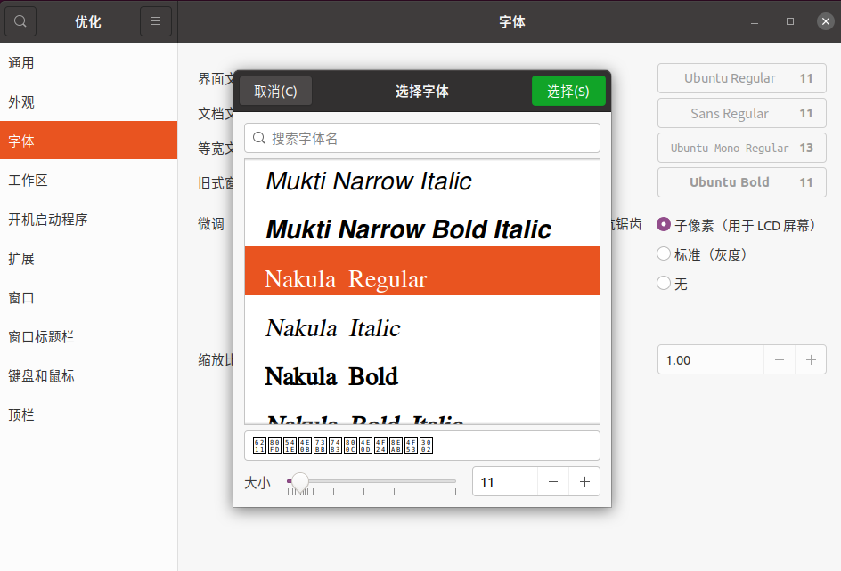

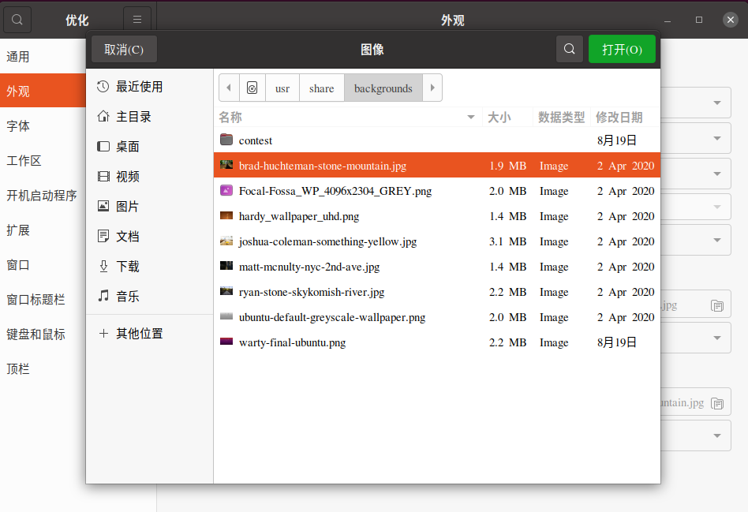

3.利用 Shell 命令管理用户与组群

【操作要求 1】新建一名为 duser 的用户，其口令是“tdd63u2”，主要组群为 myusers。



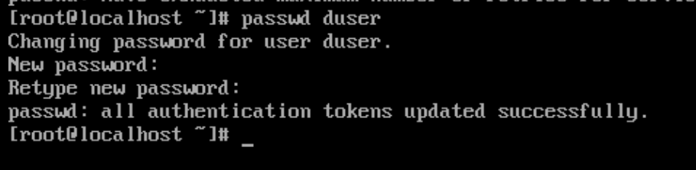

查看 /etc/passwd 文件的内容

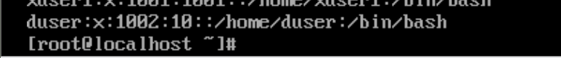

，查 看/etc/ group 文件的内容

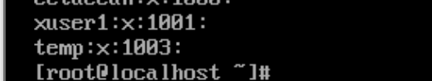

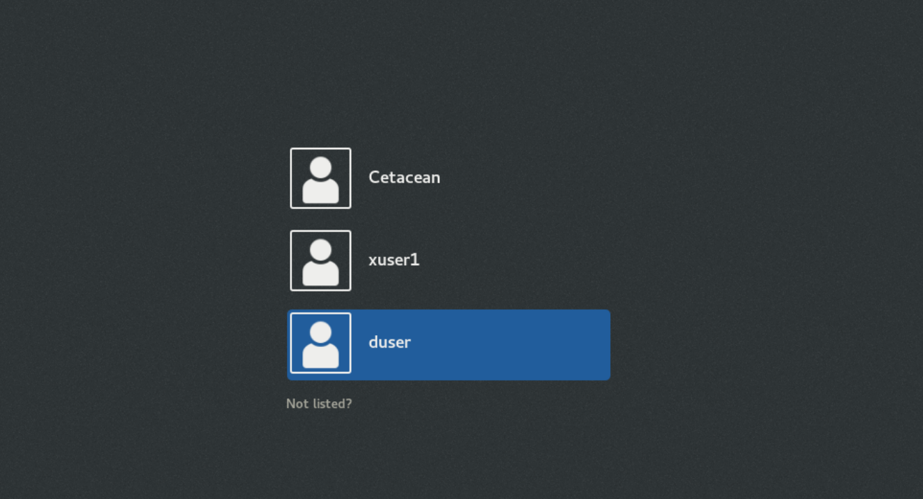

【操作要求 2】将 duser 用户设置为不需口令就能登录。

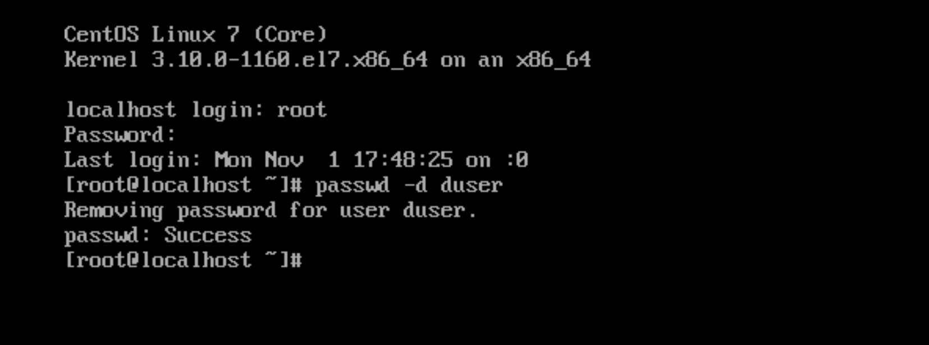

【操作要求 3】查看 duser 用户的相关信息

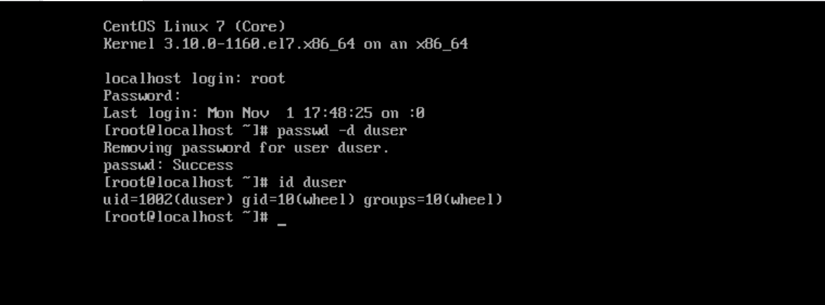

【操作要求 4】从普通用户 duser 切换为超级用户

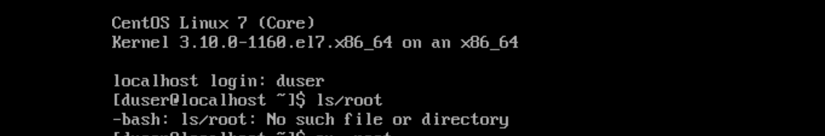

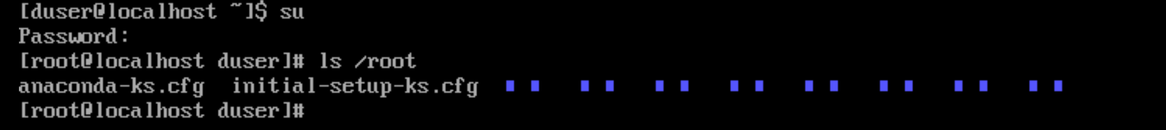

【操作要求 5】一次性删除 duser 用户及其工作目录

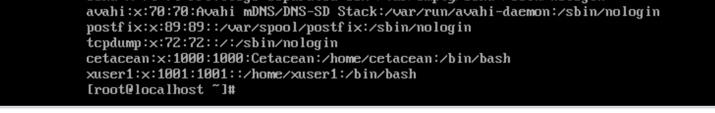



【操作要求 6】新建组群 mygroup

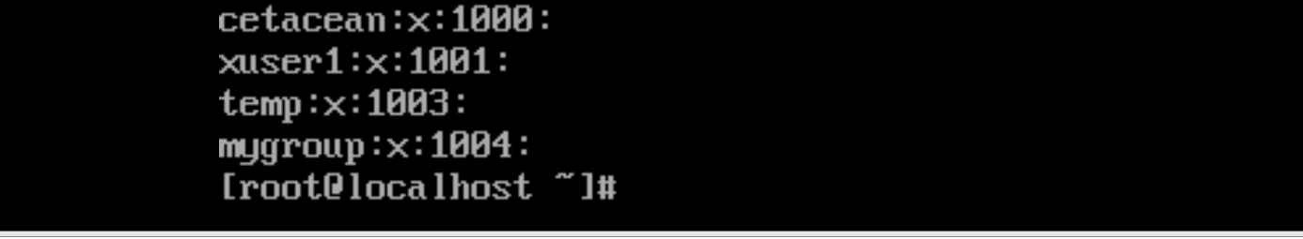



【操作要求 7】将 mygroup 组群改名为 newgroup

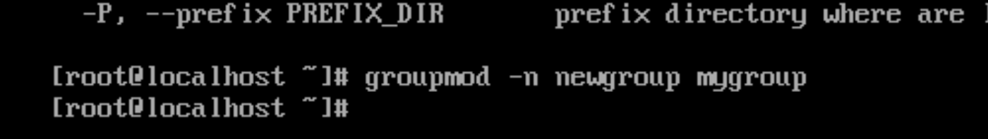



【操作要求 8】删除 newgroup 组群



4.批量新建多个用户帐号

【操作要求】为全班同学 20 位同学创建用户帐号，用户名为“s”+学号的组合，其中班级名册中第一位同学的学号为 080101。所有同学都属于class0801 组群。所有同学的初始口令为 111111。

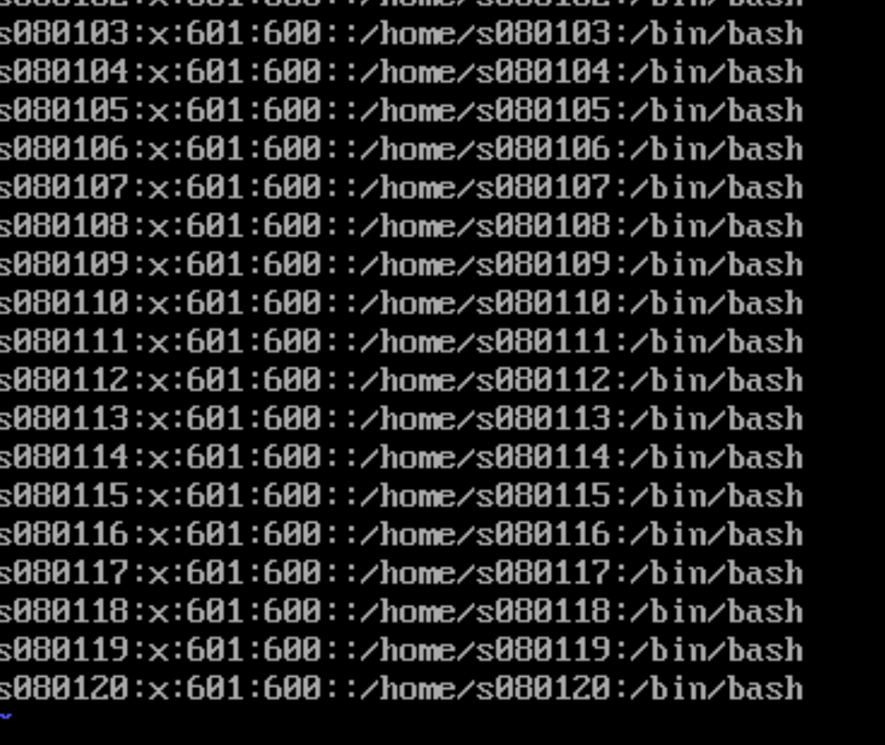

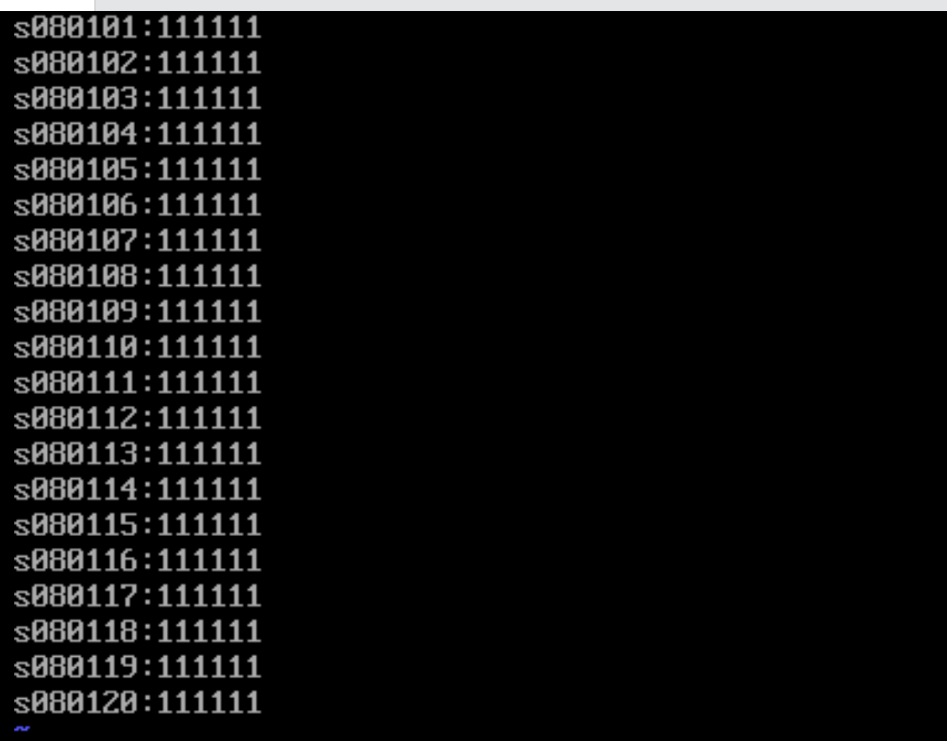

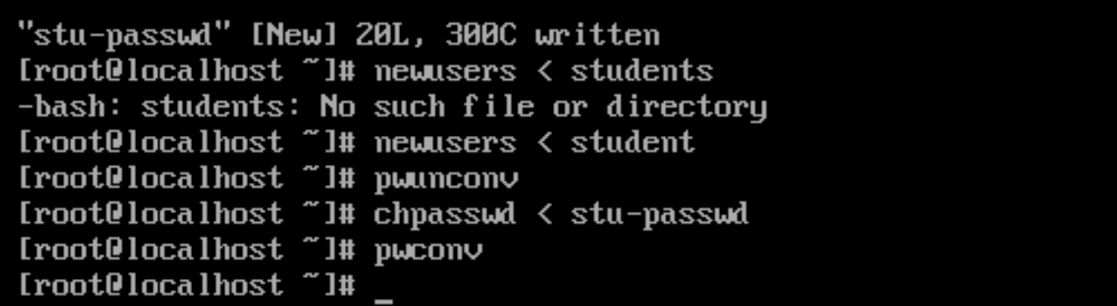

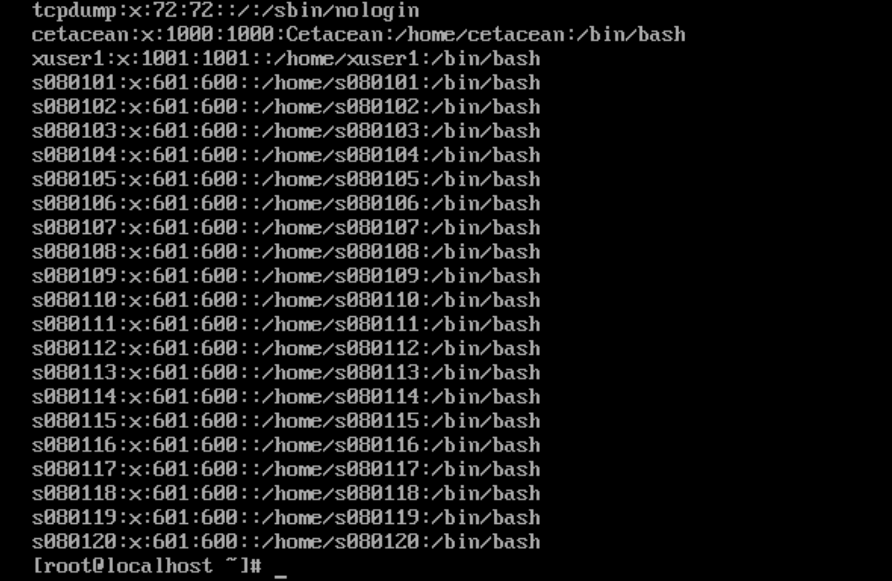

**体会：**

本次实验主要是利用XWindows的图像化界面以及shell的指令窗口进程用户组和用户的创建和删除。这也是Linux系统最大的功能和特点，支持多用户，多权限以及多用户组的工作形式。因此本章的实验对于Linux的学习与使用有着重大的意义。通过分别对于图像化和shell指令的使用，会发现如果能够熟练的掌握shell的指令，相对于图像化窗口可以更快速的实现用户组的创建和使用。本次实验也更加激发了我对于Linux系统使用和学习的热情。

**实验六： Shell编程**

**姓名：汪雨卿 学号：1912019实验时间：2021.10.28**

**实验环境：**

**linux系统**

**实验目的：**

**1.** 掌握vi 的三种工作方式，熟悉vi 编辑程序的使用。

**2.** 学习Shell 程序设计方法。掌握编程要领。

**操作过程：**

**1.** 学习使用vi 编辑程序。

**2.** 编写Shell 程序。

**3.** 将程序文件设置为可执行文件（用chmod 命令）。

**4.** 在命令行方式中运行Shell 程序。

**结果：**

1. 按本《实验指导》第三部分的内容。熟悉vi 的三种工作方式。熟悉使用各种编辑功能。

i. 转义命令方式

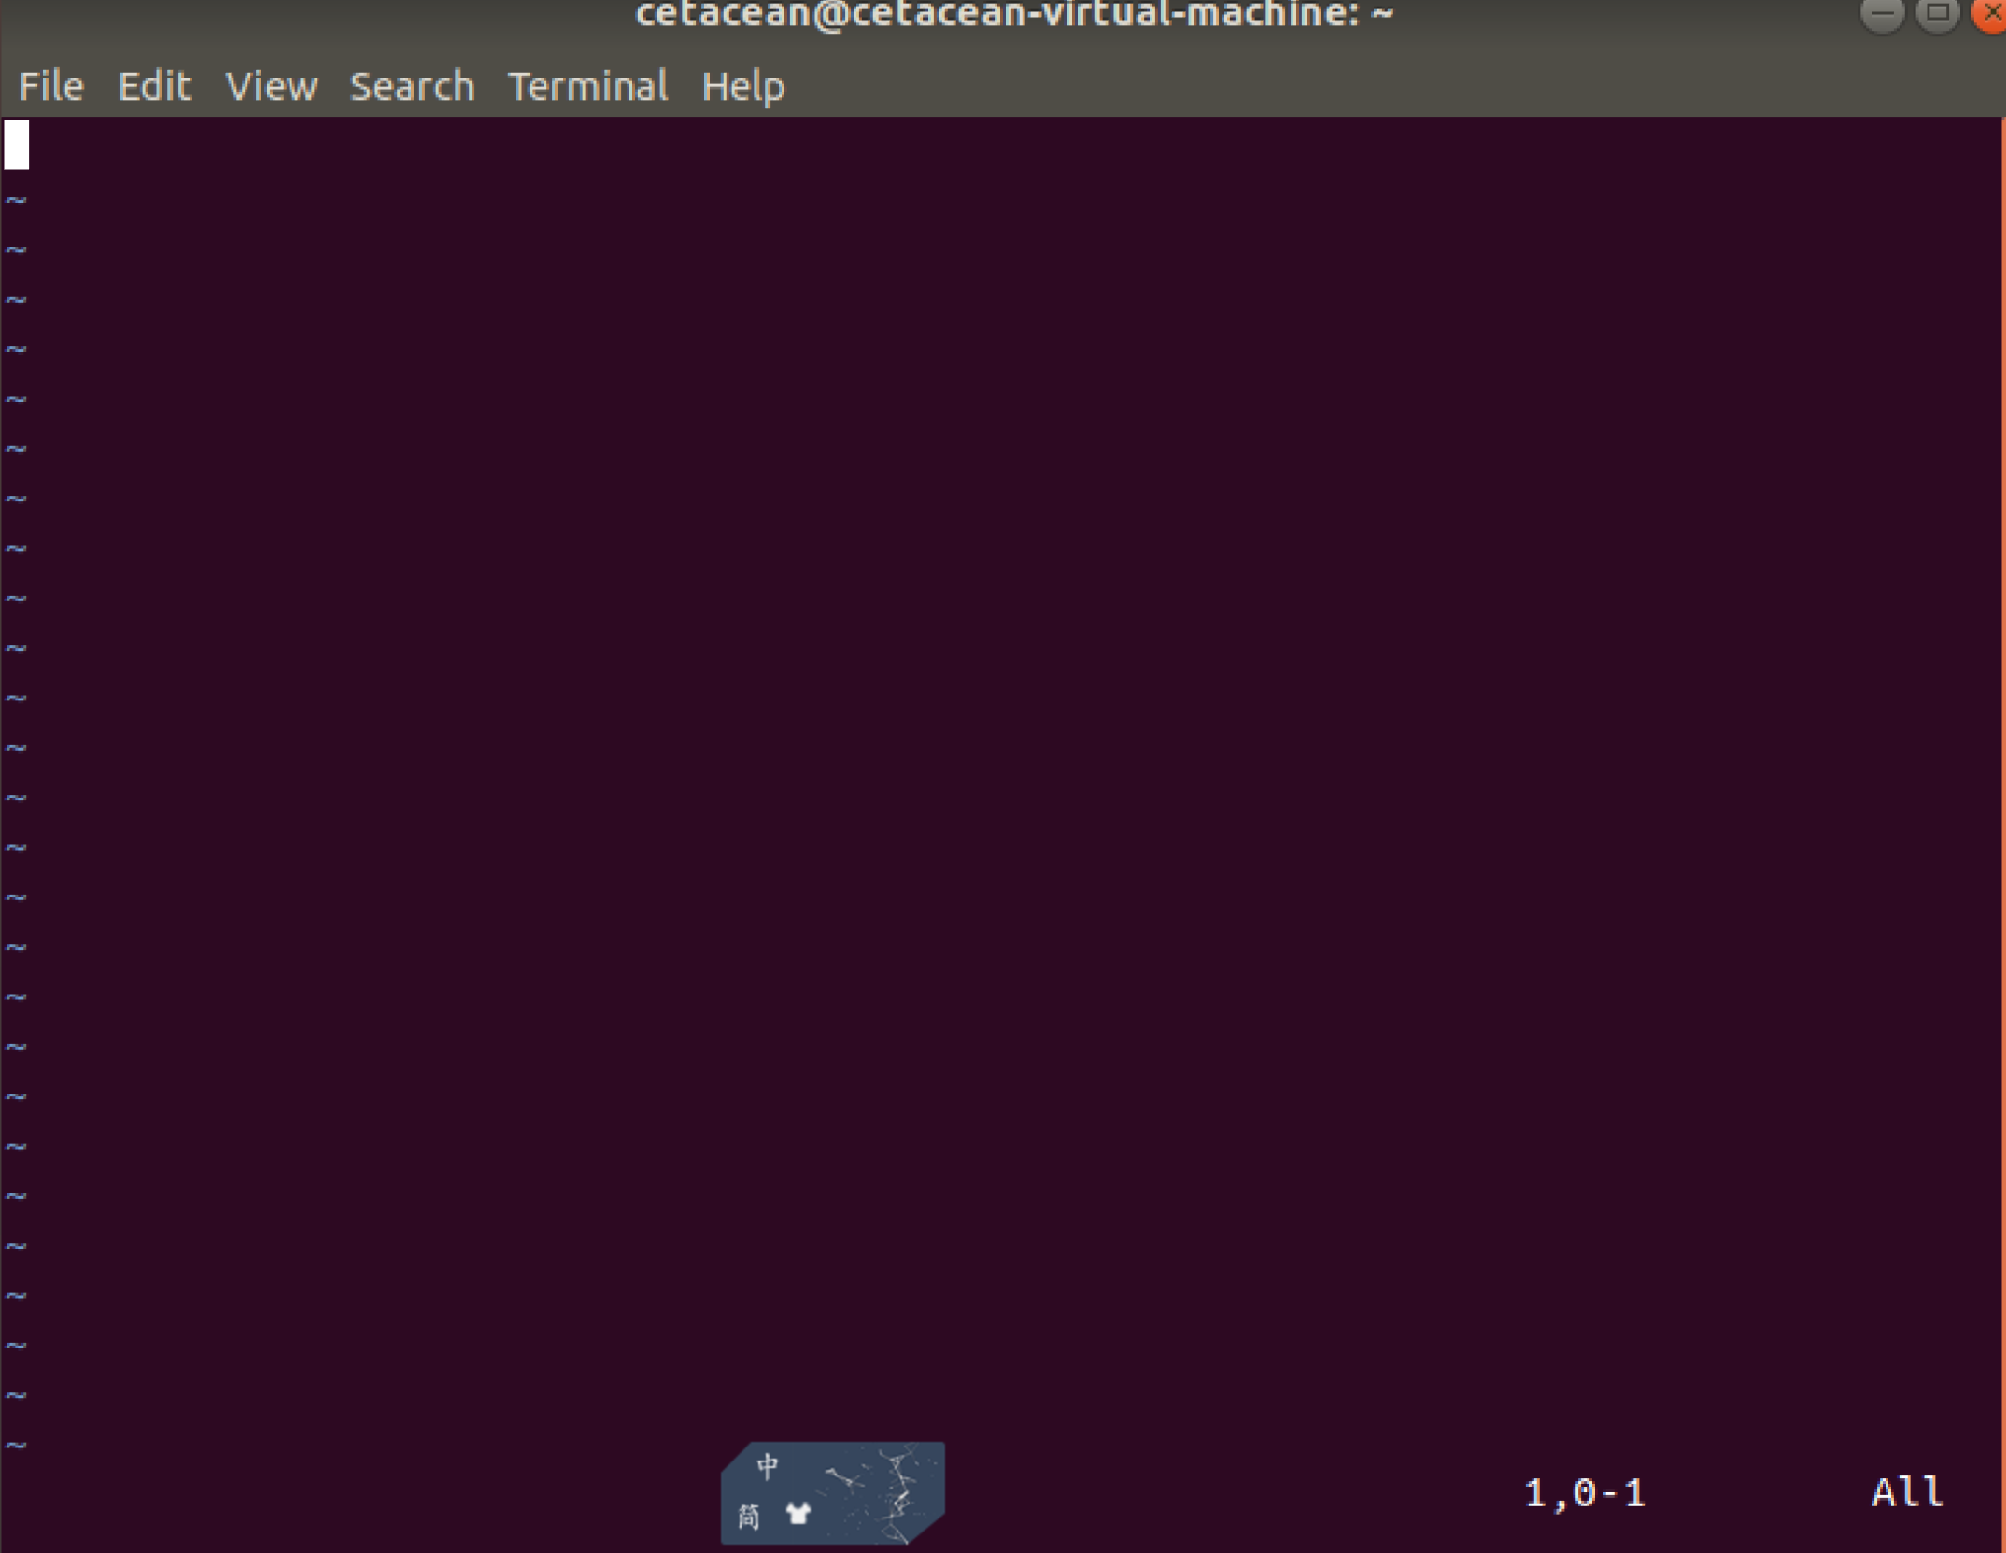

ii.插入方式

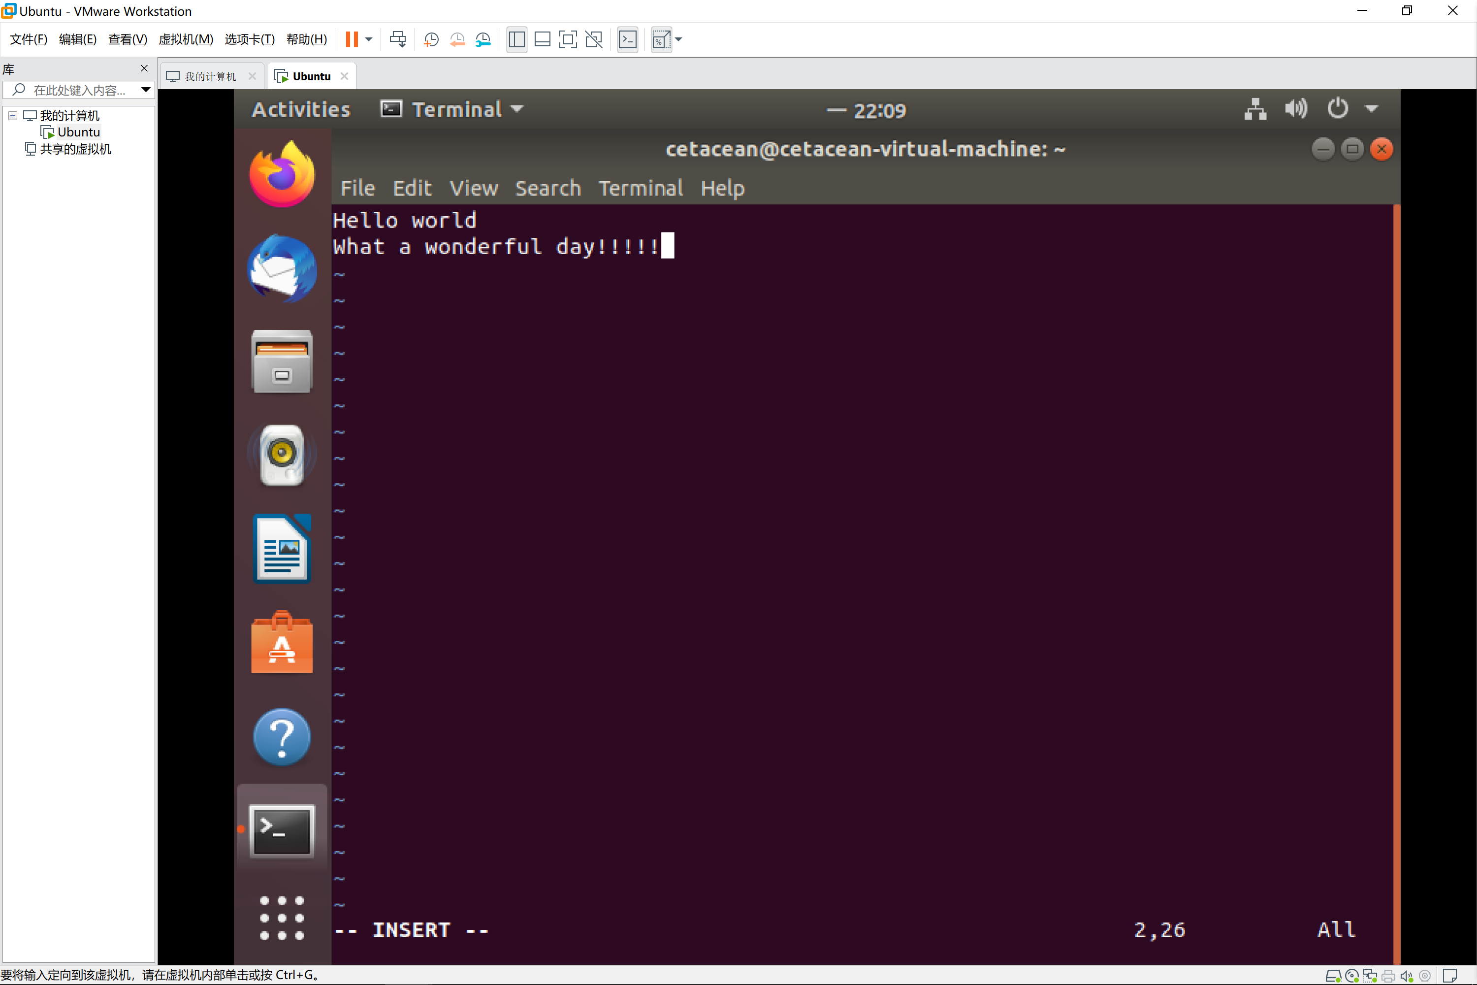

Iii.末行命令行模式

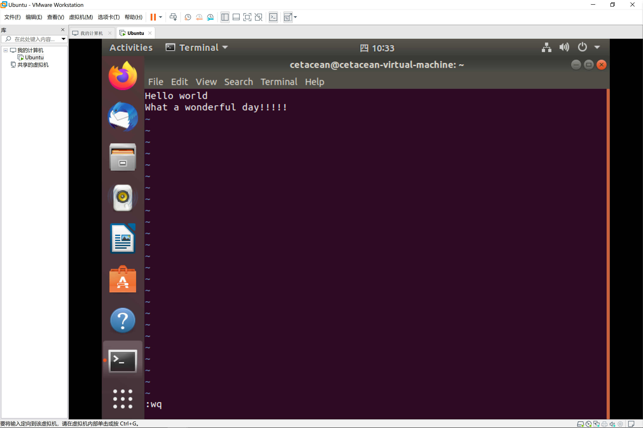

🕮 .思考：试一试vi 的三种工作方式各用在何时？用什么命令进入插入方式？怎样退出插入方式？文件怎样存盘？注意存盘后的提示信息。

1. 插入模式：进行文档的输入，修改。进入vim需要操作的文件后，利用I,a,o,等插入命令进入插入方式。按ESC退出插入方式。

2. 转义命令方式：从键盘上输入的任何字符都被作为编辑命令来解释，例如，a(append）表示附加命令，i(insert）表示插入命令，x表示删除字符命令等。如果输入的字符不是vi的合法命令，则机器发出“报警声”，光标不移动。另外，在命令方式下输入的字符（即vi命令）并不在屏幕上显示出来，例如，输入i，屏幕上并无变化，但通过执行i命令，编辑器的工作方式却发生变化：由命令方式变为输入方式。

3. 行末命令行模式：在转义命令方式中，利用：加指令的方式进入。可以实现一些文件读写保存的功能。

2. 创建和执行Shell 程序

用前面介绍的Vi 或其他文本编辑器编写Shell 程序，并将文件以文本文件方式保存在相应的目录中。

用chmod 将文件的权限设置为可执行模式，如若文件名为shdemo.h,则命令如下：

$ chmod 755 shdemo.h

(文件主可读、写、执行，同组人和其他人可读和执行)

在提示符后执行Shell 程序：

$ shdemo.h （直接键入程序文件名执行）

或 $ sh shdemo.h （执行Shell 程序）

或 $ .shdemo.h （没有设置权限时可用点号引导）

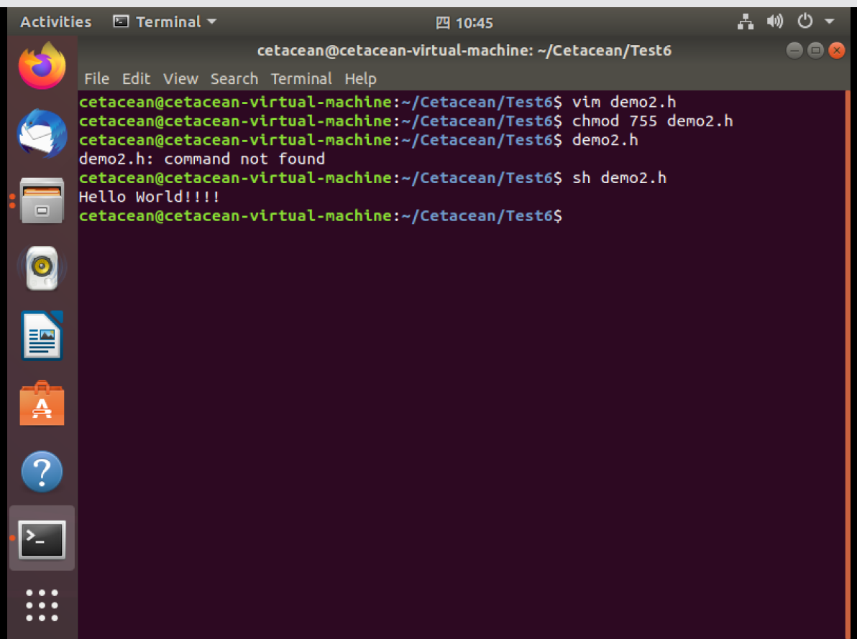

3. 用vi 编写《实验指导》“第四部分Shell 程序设计”中的例1（假设文件名为prog1.h）， 练习内部变量和位置参数的用法。

用chmod将文件的权限设置为可执行模式，并在提示符后键入命令行：

$./prog1. 或 $sh prog1. #没有参数

屏幕显示:

Name not provided

在提示符后键入命令行：

$./prog1.h Theodore #有一个参数

屏幕显示:

Your name is Theodore #引用$1 参数的效果

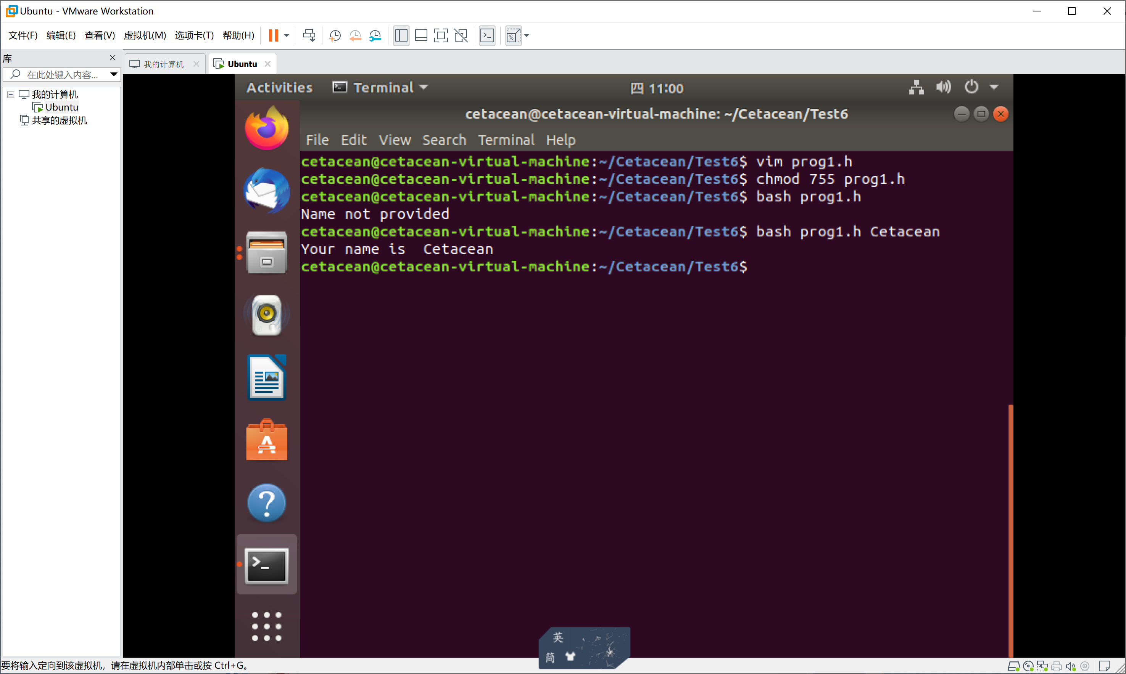

** 直接用sh运行会报错。因为ubuntu默认的sh是连接到dash的，又因为dash跟bash的不兼容所以出错了，执行时可以把sh换成 ’ bash 文件名.sh ’ 来执行，成功。

4. 进一步修改程序prog1.h，要求显示参数个数、程序名字，并逐个显示参数。

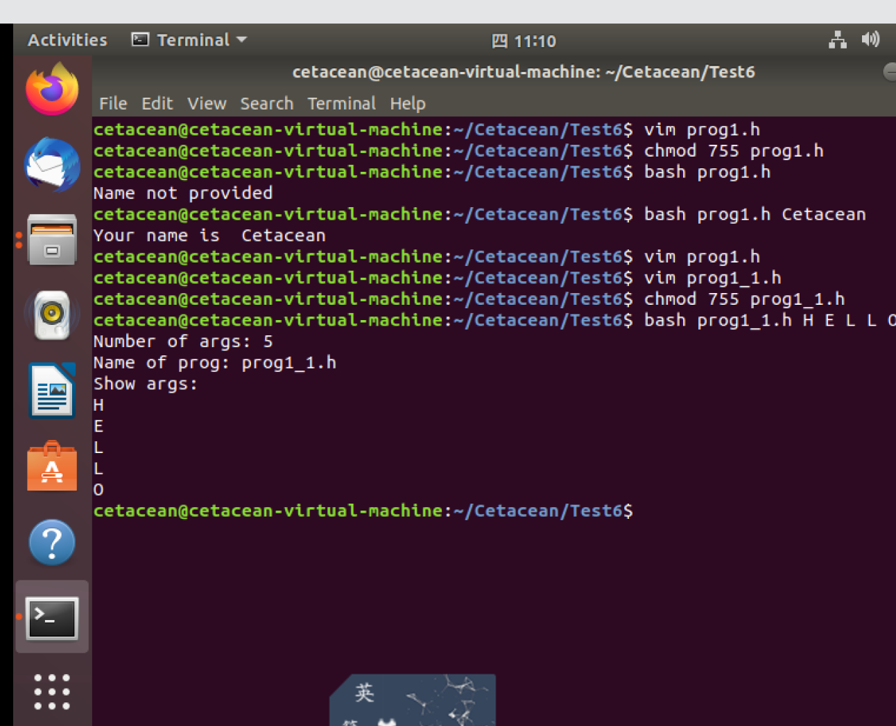

5. 修改例1程序（即上面的 prog1.h），用read命令接受键盘输入。若没有输入显示第一种提示，否则第二种提示。

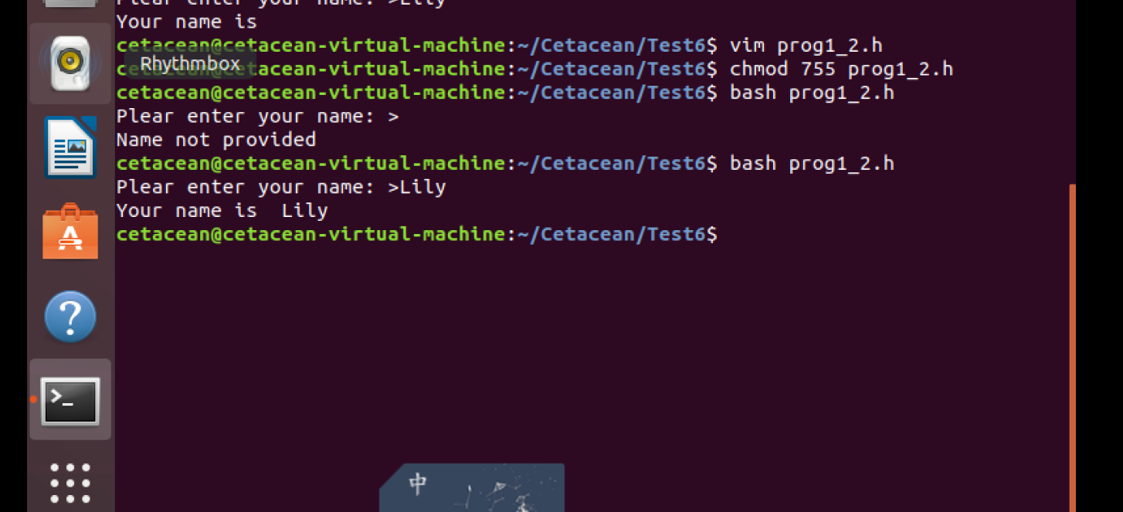

6. 用vi 编写《实验指导》“第四部分 Shell 程序设计”中的例2、例3，练习字符串比较运算符、数据比较运算符和文件运算符的用法，观察运行结果。

例2：

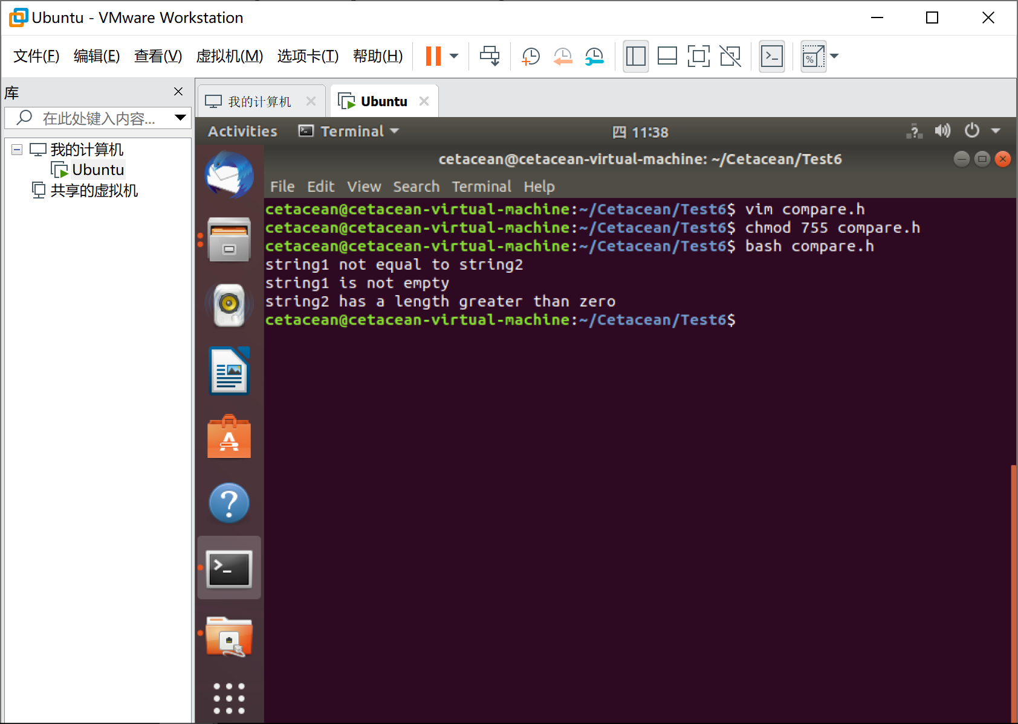

例3：

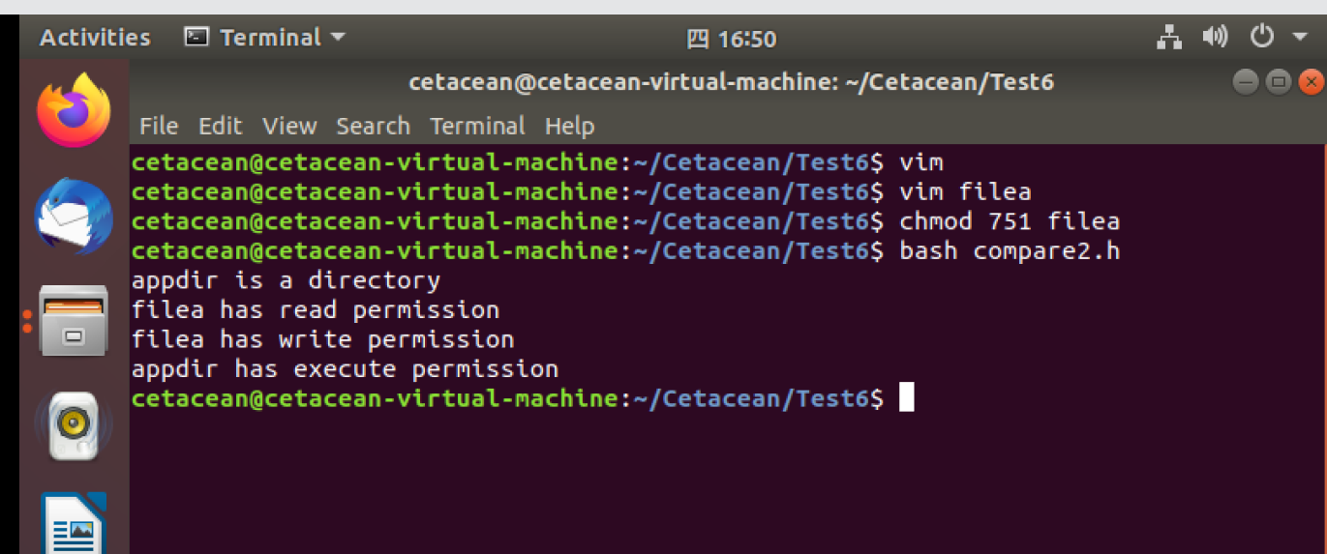

7. 修改例2程序，使在程序运行中能随机输入字符串，然后进行字符串比较。

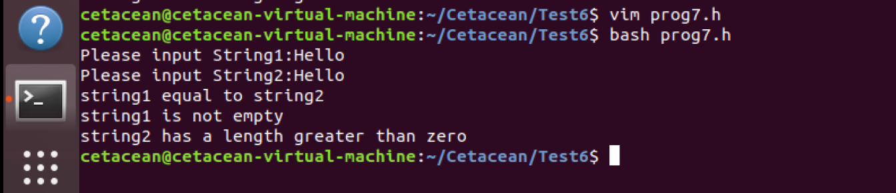

8. 修改例3程序，使在程序运行中能随机输入文件名，然后进行文件属性判断。

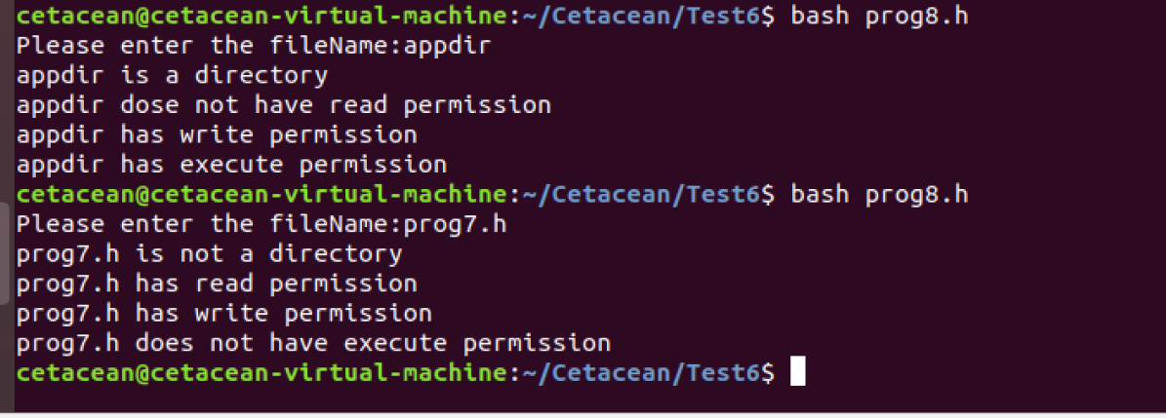

9. 用vi 编写《实验指导》“第四部分 Shell 程序设计”中的例4、例5、例6、例7，掌握控制语句的用法，观察运行结果。

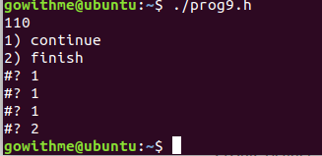

10. 用vi 编写《实验指导》“第四部分 Shell 程序设计”中的例8 及例9掌握条件语句的用法，函数的用法，观察运行结果。

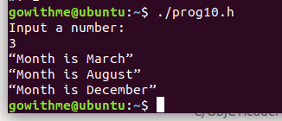

11. 编程，在屏幕上显示用户主目录名（HOME）、命令搜索路径（PATH），并显示由位置参数指定的文件的类型和操作权限。

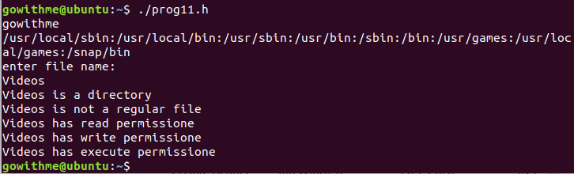

**体会：**

本次实验我通过实验指导手册和查阅相关资料学习了shell相关的编写方式。除了了解相关的语法之外，通过实验指导手册通过对于例程的运行和修改帮助我更好的理解的shell编程的基础语法，数组操作，字符串操作和逻辑控制语句的实现方式。同时，shell编程能够对于文件名和进行一些系统操作，也让我更好了解了shell编程的应用。